**ภาคผนวก จ**

**การทดสอบแบบจำลองและสมมติฐาน**

**(Model Estimation and Hypothesis Testing)**

## **การทดสอบแบบจำลองและสมมติฐาน**

## **(Model Estimation and Hypothesis Testing)**

การวิจัยในครั้งนี้ ผู้วิจัยได้สร้างแบบจำลองในการศึกษารูปแบบการจัดการโลจิสติกส์เพื่อสร้างความได้เปรียบในการแข่งขันของอุตสาหกรรมยานยนต์และชิ้นส่วนยานยนต์ในประเทศไทย ซึ่งผู้วิจัยได้แสดงไว้ในสมการในหน้า 323, 335, 345, 355 และ 367 โดยผลการทดสอบแบบจำลองและสมมติฐานมีรายละเอียดดังนี้

#### การทดสอบสมมติฐานตามแบบจำลอง ผู้วิจัยได้ใช้การวิเคราะห์ถดถอยเชิงพหุ (Multiple Regression Analysis) โดยก่อนที่จะทำการทดสอบสมมติฐาน ผู้วิจัยได้ทำการตรวจสอบข้อมูลว่ามีความเหมาะสมตามข้อสมมติฐานของการวิเคราะห์ข้อมูลด้วยเทคนิควิธีวิเคราะห์ถดถอยเชิงพหุหรือไม่ ซึ่งผู้วิจัยได้ทำการตรวจสอบข้อมูลดังนี้ (1) การกระจายแบบปกติของข้อมูล (Normal Distribution) (2) ความแปรปรวนที่สม่ำเสมอและค่าที่ออกนอกกลุ่ม (Constant Variance or Heteroscedasticity and Outlier) (3) ความเป็นเส้นตรง (Linearity) และ (4) ภาวะร่วมเส้นตรงพหุ (Multicollinearity) โดยทำการตรวจสอบในแต่ละค่าดังนี้

#### 1. การตรวจสอบการกระจายแบบปกติของข้อมูล (Normality)

การตรวจสอบการกระจายแบบปกติของข้อมูล โดยผู้วิจัยทำการตรวจสอบจากค่าสถิติ Zskewness และ Zkurtosisที่ระดับความคลาดเคลื่อน 0.05 ซึ่งค่า Zskewness ได้มาจาก การคำนวณโดยสูตรดังนี้ (Hair et al., 1998)



Zkurtosis คำนวณโดยใช้สูตร



โดย  *N*  = ขนาดกลุ่มตัวอย่าง

Skewness = ค่าความเบ้ของข้อมูล (ได้จากการประมวลผลสถิติเชิงพรรณนา)

Kurtosis = ค่าความโด่งของข้อมูล (ได้จากการประมวลผลสถิติเชิงพรรณนา)

Hair et al. (1998) ได้เสนอหลักการพิจารณาค่า Z โดยเมื่อค่า Z เกินค่าวิกฤติ แสดงว่าการกระจายของข้อมูลไม่ปกติ ค่าวิกฤตินั้นพิจารณาจากตารางที่ Z โดยพิจารณาค่านัยสำคัญประกอบ โดยปกติใช้ค่าวิกฤติ + 1.96 ที่ระดับความความเคลื่อนที่ยอมรับให้เกิดขึ้นได้ 0.05 หรือร้อยละ 5 แต่ถ้าค่า Z เกิน + 2.58 แสดงว่าปฏิเสธว่าข้อมูลมีการกระจายแบบปกติที่ระดับความคลาดเคลื่อนที่ยอมรับให้เกิดขึ้นได้ 0.01 หรือร้อยละ 1 จากการตรวจสอบการกระจายแบบปกติของข้อมูลตัวแปรในงานวิจัยนี้ด้วยค่า Z ผู้วิจัยได้แสดงผลการตรวจสอบในตารางที่ จ.1

**ตารางที่ จ.1**

*ค่าสถิติทดสอบการกระจายแบบปกติของข้อมูล (n=243)*

|  |  |  |  |  |  |
| --- | --- | --- | --- | --- | --- |
| Factors | Mean | Skewness | Zskewness | Kurtosis | Zkurtosis |
| DFTIME | 4.032 | -1.089 | -6.928* | 2.648 | 8.426 |
| DFDEMAND | 3.724 | -0.981 | -6.243* | 1.340 | 4.264 |
| PCRQUALITY | 4.225 | -0.395 | -2.514** | -0.190 | -0.605 |
| PCRQUANTITY | 4.079 | -0.842 | -5.358* | 0.919 | 2.924 |
| PCRSOURCES | 4.139 | -0.264 | -1.680 | -0.750 | -2.386 |
| PCRPRICE | 4.193 | -0.295 | -1.877 | -0.692 | -2.202 |
| PCRWANT | 4.379 | -0.695 | -4.423* | -0.031 | -0.099 |
| FMPEOPLE | 3.970 | -0.022 | -0.140 | -1.177 | -3.745 |
| FMPROCESS | 4.045 | -0.686 | -4.366* | 0.934 | 2.972 |
| FMPLACE | 3.991 | -0.817 | -5.199* | 1.367 | 4.350 |
| LITPS | 4.185 | -1.102 | -7.013* | 3.008 | 9.571 |
| LIMRS | 3.930 | -0.419 | -2.666* | 0.419 | 1.333 |
| LIDSS | 3.913 | -0.173 | -1.101 | -0.589 | -1.874 |
| LIOIS | 4.032 | -0.135 | -0.859 | -0.840 | -2.673 |
| WHRECEIVING | 4.340 | -0.360 | -2.291** | -0.790 | -2.514 |
| WHPUTAWAY | 4.165 | -0.241 | -1.534 | -0.648 | -2.062 |
| WHHOLDING | 4.164 | -0.364 | -2.316** | -0.890 | -2.832 |
| WHSHIPPING | 4.281 | -0.412 | -2.622* | -0.813 | -2.587*)* |
| MHMOVING | 3.793 | -0.110 | -0.700 | -0.194 | -0.617 |
|  |  |  |  |  | *(ต่อ)* |
| **ตารางที่ จ.1** (ต่อ) |  |  |  |  |  |
| Factors | Mean | Skewness | Zskewness | Kurtosis | Zkurtosis |
| MHTIME | 4.091 | -0.134 | -0.853 | -0.223 | -0.710 |
| MHQUANTITY | 4.096 | -0.126 | -0.802 | -0.824 | -2.622 |
| MHSPACE | 4.077 | -0.500 | -3.182* | 0.093 | 0.296 |
| PMPRODESIGN | 3.863 | -0.609 | -3.876* | 0.274 | 0.872 |
| PMMATERIAL | 4.073 | -1.022 | -6.504* | 2.596 | 8.260 |
| PMPACKDESIGN | 4.008 | -0.964 | -6.135* | 1.340 | 4.264 |
| IMRAWMATERIALS | 4.310 | -0.842 | -5.358* | 0.925 | 2.943 |
| IMCOMPONENTS | 4.099 | -0.464 | -2.953* | -0.127 | -0.404 |
| IMSUPPLIES | 3.937 | -0.927 | -5.899* | 1.045 | 3.325 |
| IMWORKIN | 3.905 | -0.464 | -2.953* | 0.521 | 1.658 |
| IMGOOD | 4.074 | -0.439 | -2.794* | -0.143 | -0.455 |
| OPPREPARATION | 4.289 | -0.725 | -4.614* | 0.824 | 2.622 |
| OPTRANSMISSION | 4.165 | -0.574 | -3.653* | 0.323 | 1.028 |
| OPRECEIVING | 4.279 | -0.456 | -2.902* | -0.537 | -1.709 |
| OPPROCESSING | 4.233 | -0.350 | -2.227** | -0.491 | -1.562 |
| TSROADMAP | 3.871 | -0.813 | -5.174* | 1.320 | 4.200 |
| TSTIMING | 4.128 | -1.165 | -7.414* | 3.114 | 9.909 |
| TSRESOURCE | 4.081 | -0.968 | -6.160* | 2.174 | 6.918 |
| TSSOFTWARE | 3.419 | -0.460 | -2.927* | -0.308 | -0.980 |
| CSPRETRAN | 4.211 | -0.499 | -3.176* | -0.396 | -1.260 |
| CSTRAN | 4.255 | -0.331 | -2.106** | -1.055 | -3.357 |
| CSPOSTTRAN | 4.307 | -0.641 | -4.079* | -0.633 | -2.014 |
| DIFF | 4.073 | -0.467 | -2.972* | -0.548 | -1.744 |
| COST | 4.100 | -0.317 | -2.017** | -0.845 | -2.689 |
| QUICK | 4.235 | -0.362 | -2.304** | -1.110 | -3.532 |
| FOCUS | 3.863 | -0.128 | -0.815 | -0.658 | -2.094 |
| COMPETITIVE | 4.068 | -0.235 | -1.496 | -0.826 | -2.628 |

*หมายเหตุ.* * มีระดับนัยสำคัญที่ 0.05

** มีระดับนัยสำคัญที่ 0.01

ผู้วิจัยทำการตรวจสอบการกระจายแบบปกติของข้อมูล โดยเริ่มจากตัวแปรอิสระ DFTIME ซึ่งผลการตรวจสอบกราฟแสดงดังภาพที่ จ.1 พบว่า ข้อมูลจริงของตัวแปร DFTIME มีการกระจายแบบไม่ปกติและค่าสถิติ ZSkewnessจากตารางที่ จ.1 มีค่า -6.928 ซึ่งมีค่ามากกว่า + 1.96 ที่ระดับความคลาดเคลื่อน 0.05 ผู้วิจัยจึงได้ทำการตรวจสอบด้วยกราฟ Histogram แสดงดังภาพที่ จ.2 ปรากฏว่ากราฟมีลักษณะเบ้ซ้าย ดังนั้นผู้วิจัยจึงทำการปรับค่าด้วยวิธียกกำลังสองค่าของตัวแปร (Cohen, et al., 2003) เมื่อทำการปรับค่าแล้วผู้วิจัยได้ทำการตรวจสอบด้วยกราฟ Normal Q-Q Plot อีกครั้งโดยแสดงในภาพที่ จ.3 ผลปรากฏว่าข้อมูลมีการกระจายแบบปกติ ดังนั้นผู้วิจัยจึงได้ใช้ค่าของตัวแปร DFTIME ที่ได้มีการปรับค่าด้วยการยกกำลังสองในการทดสอบสมมติฐานต่อไปและใช้ชื่อใหม่ว่า PowerDFTIME

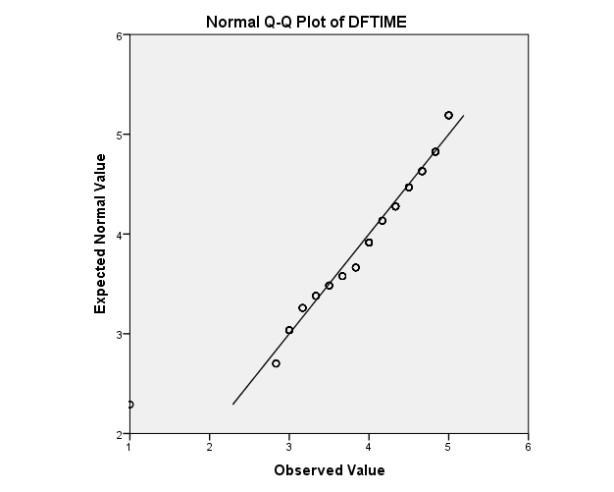

***ภาพที่ จ.1*** การกระจายของข้อมูลตัวแปร DFTIME

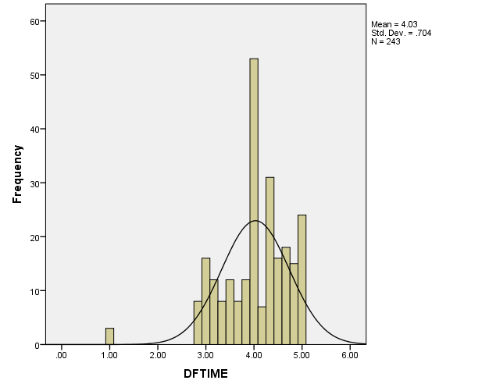

***ภาพที่ จ.2*** การกระจายของข้อมูลตัวแปร DFTIME ด้วยกราฟฮีสโตแกรม

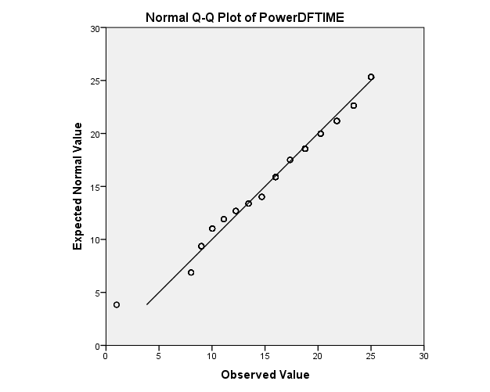

***ภาพที่ จ.3*** การกระจายของข้อมูลตัวแปร DFTIME ภายหลังจากปรับค่าด้วยการยกกำลังสอง

ภาพที่ จ.4 การกระจายข้อมูลของตัวแปร DFDEMAND ปรากฏว่า ข้อมูลจริงของตัวแปร DFDEMAND มีการกระจายแบบไม่ปกติและค่าสถิติ ZSkewnessจากตารางที่ จ.1 มีค่า -6.243 ซึ่งมีค่ามากกว่า + 1.96 ที่ระดับความคลาดเคลื่อน 0.05 ผู้วิจัยจึงได้ทำการตรวจสอบด้วยกราฟ Histogram แสดงดังภาพที่ จ.5 ปรากฏว่ากราฟมีลักษณะเบ้ซ้าย ดังนั้นผู้วิจัยจึงทำ การปรับค่าด้วยวิธียกกำลังสองค่าของตัวแปร (Cohen, et al., 2003) เมื่อทำการปรับค่าแล้วผู้วิจัยได้ทำการตรวจสอบด้วยกราฟ Normal Q-Q Plot อีกครั้งโดยแสดงในภาพที่ จ.6 ผลปรากฏว่าข้อมูลมีการกระจายแบบปกติ ดังนั้นผู้วิจัยจึงได้ใช้ค่าของตัวแปร DFDEMAND ที่ได้มีการปรับค่าด้วยการยกกำลังสองการทดสอบสมมติฐานต่อไปและใช้ชื่อใหม่ว่า Power DFDEMAND

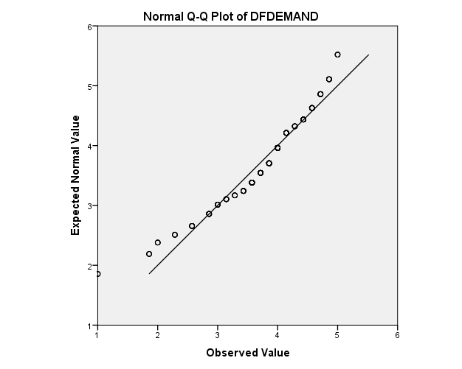

***ภาพที่ จ.4*** การกระจายของข้อมูลตัวแปร DFDEMAND

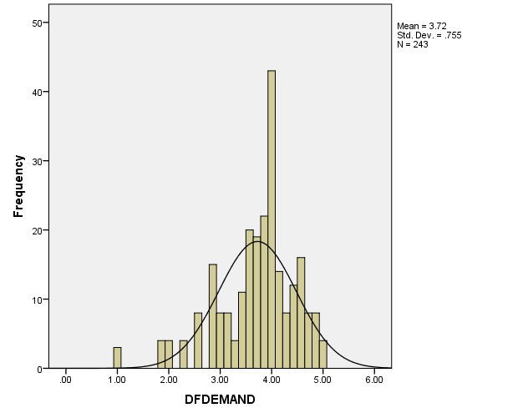

***ภาพที่ จ.5*** การกระจายของข้อมูลตัวแปร DFDEMAND ด้วยกราฟฮีสโตแกรม

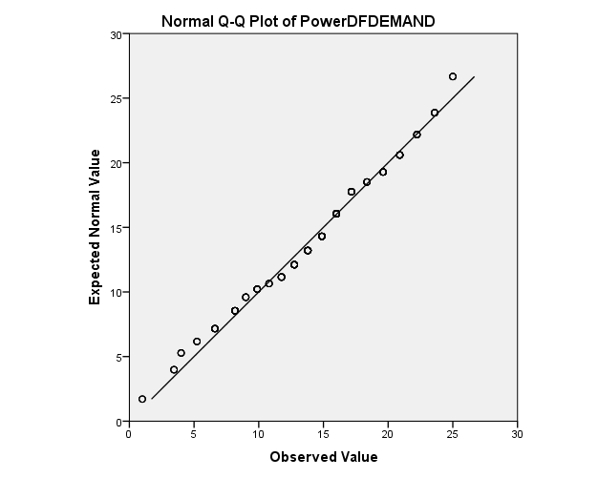

***ภาพที่ จ.6*** การกระจายของข้อมูลตัวแปร DFDEMAND ภายหลังจากปรับค่าด้วยการยกกำลังสอง

ภาพที่ จ.7 การกระจายข้อมูลของตัวแปร PCRQUALITY ปรากฏว่า ข้อมูลมีการ กระจาย แบบปกติ ค่า ZSkewness จากตารางที่ จ.1 มีค่า -2.514 ซึ่งมีค่ามากกว่า + 1.96 ที่ระดับความคลาดเคลื่อน 0.05 อย่างไรก็ดีค่า Z ยังอยู่ในช่วงที่ยอมรับได้คือน้อยกว่า + 2.58 ที่ระดับ ความคลาดเคลื่อน 0.01 (Hair et al. , 1998) ดังนั้นค่าของตัวแปร PCRQUALITY จึงสามารถนำไปทดสอบสมมติฐานได้โดยไม่ต้องปรับค่าของตัวแปร

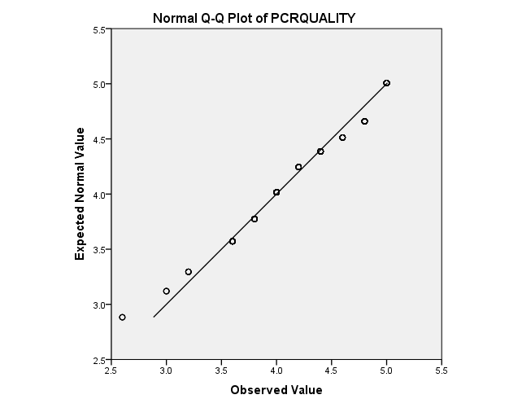

***ภาพที่ จ.7*** การกระจายของข้อมูลตัวแปร PCRQUALITY

ภาพที่ จ.8 การกระจายข้อมูลของตัวแปร PCRQUANTITY ปรากฏว่า ข้อมูลมี การกระจายไม่ปกติ ประกอบกับค่า ZSkewness จากตารางที่ จ.1 มีค่า -5.358 ซึ่งมีค่ามากกว่า + 1.96 ที่ระดับความคลาดเคลื่อน 0.05 ผู้วิจัยจึงได้ทำการตรวจสอบด้วยกราฟ Histogram แสดงดังภาพที่ จ.9 ปรากฏว่ากราฟมีลักษณะเบ้ซ้าย ดังนั้นผู้วิจัยจึงทำการปรับค่าด้วยวิธียกกำลังสองค่าของตัวแปร (Cohen, et al., 2003) เมื่อทำการปรับค่าแล้วผู้วิจัยได้ทำการตรวจสอบด้วยกราฟ Normal Q-Q Plot อีกครั้งโดยแสดงในภาพที่ จ.10 ผลปรากฏว่าข้อมูลมีการกระจายแบบปกติ ดังนั้นผู้วิจัยจึงได้ใช้ค่าของตัวแปร PCRQUANTITY ที่ได้มีการปรับค่าด้วยการยกกำลังสองในการทดสอบสมมติฐานต่อไปและใช้ชื่อใหม่ว่า Power PCRQUANTITY

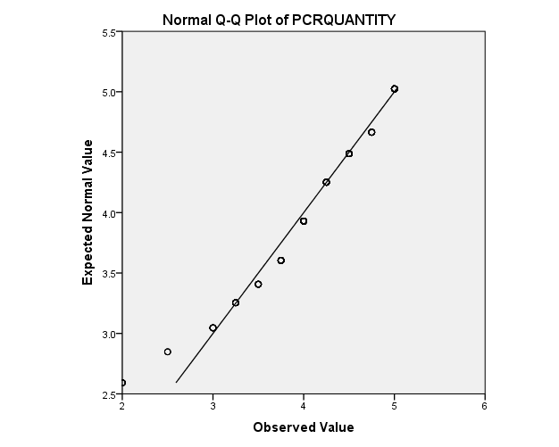

***ภาพที่ จ.8*** การกระจายของข้อมูลตัวแปร PCRQUANTITY

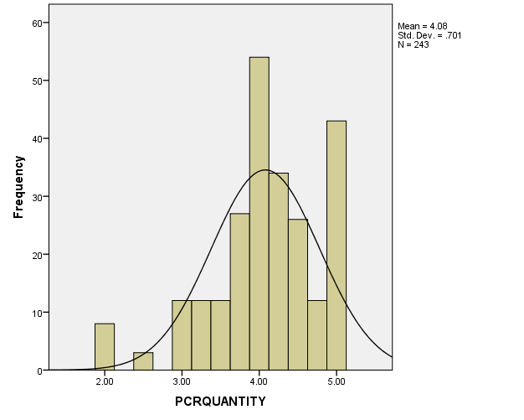

***ภาพที่ จ.9*** การกระจายของข้อมูลตัวแปร PCRQUANTITY ด้วยกราฟฮีสโตแกรม

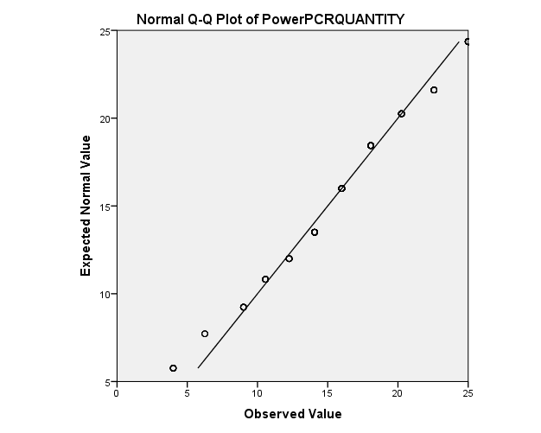

***ภาพที่ จ.10*** การกระจายของข้อมูลตัวแปร PCRQUANTITY ภายหลังจากปรับค่าด้วยการ

ยกกำลังสอง

ภาพที่ จ.11 การกระจายข้อมูลของตัวแปร PCRSOURCES ปรากฏว่า ข้อมูลมีการกระจายแบบปกติ ค่า ZSkewness จากตารางที่ จ.1 มีค่า -1.680 ซึ่งมีค่าน้อยกว่า + 1.96 ที่ระดับ ความคลาดเคลื่อน 0.05 ดังนั้นค่าของตัวแปร PCRSOURCES จึงสามารถนำไปทดสอบสมมติฐานได้โดยไม่ต้องปรับค่าของตัวแปร

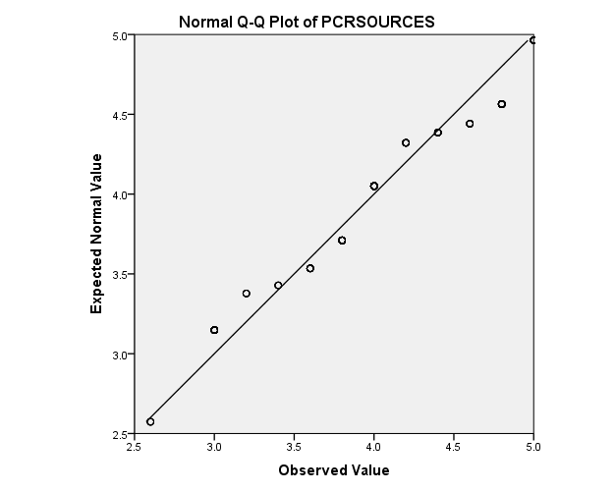

***ภาพที่ จ.11*** การกระจายของข้อมูลตัวแปร PCRSOURCES

ภาพที่ จ.12 การกระจายข้อมูลของตัวแปร PCRPRICE ปรากฏว่า ข้อมูลมีการกระจายแบบปกติ ค่า ZSkewness จากตารางที่ จ.1 มีค่า -1.877 ซึ่งมีค่าน้อยกว่า + 1.96 ที่ระดับ ความคลาดเคลื่อน 0.05 ดังนั้นค่าของตัวแปร PCRPRICE จึงสามารถนำไปทดสอบสมมติฐานได้โดยไม่ต้องปรับค่าของตัวแปร

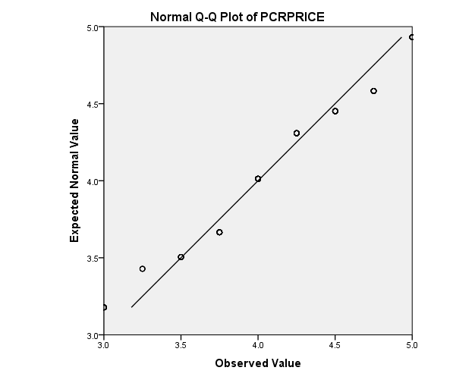

***ภาพที่ จ.12*** การกระจายของข้อมูลตัวแปร PCRPRICE

ภาพที่ จ.13 การกระจายข้อมูลของตัวแปร PCRWANT ปรากฏว่า ข้อมูลมีการกระจายไม่ปกติ ประกอบกับค่า ZSkewness จากตารางที่ จ.1 มีค่า -4.423 ซึ่งมีค่ามากกว่า + 1.96 ที่ระดับ ความคลาดเคลื่อน 0.05 ผู้วิจัยจึงได้ทำการตรวจสอบด้วยกราฟ Histogram แสดงดังภาพที่ จ.14 ปรากฏว่ากราฟมีลักษณะเบ้ซ้าย ดังนั้นผู้วิจัยจึงทำการปรับค่าด้วยวิธียกกำลังสองค่าของตัวแปร (Cohen, et al., 2003) เมื่อทำการปรับค่าแล้วผู้วิจัยได้ทำการตรวจสอบด้วยกราฟ Normal Q-Q Plot อีกครั้งโดยแสดงในภาพที่ จ.15 ผลปรากฏว่าข้อมูลมีการกระจายแบบปกติ ดังนั้นผู้วิจัยจึงได้ใช้ค่าของตัวแปร PCRWANT ที่ได้มีการปรับค่าด้วยการยกกำลังสองในการทดสอบสมมติฐานต่อไปและใช้ชื่อใหม่ว่า PowerPCRWANT

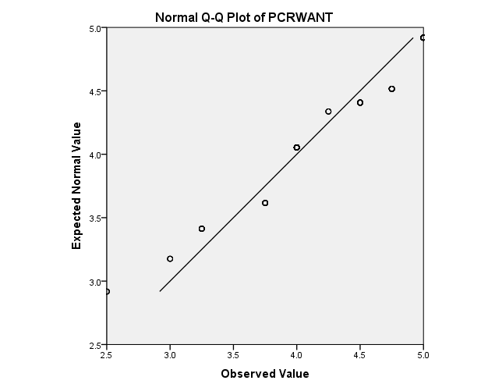

***ภาพที่ จ.13*** การกระจายของข้อมูลตัวแปร PCRWANT

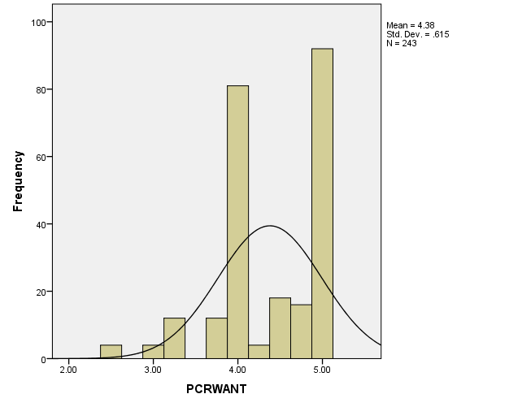

***ภาพที่ จ.14*** การกระจายของข้อมูลตัวแปร PCRWANT ด้วยกราฟฮีสโตแกรม

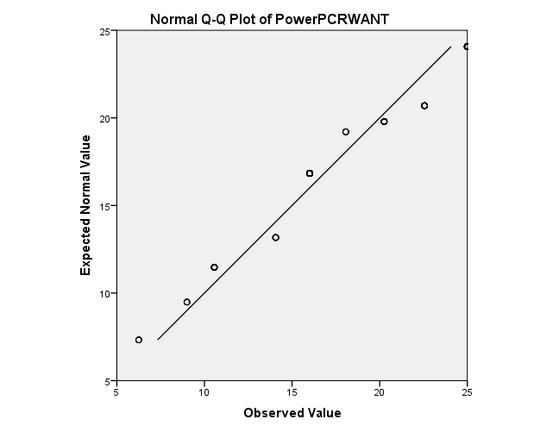

***ภาพที่ จ.15*** การกระจายของข้อมูลตัวแปร PCRWANT ภายหลังจากปรับค่าด้วยการยกกำลังสอง

ภาพที่ จ.16 การกระจายข้อมูลของตัวแปร FMPEOPLE ปรากฏว่า ข้อมูลมีการกระจายแบบปกติ ค่า ZSkewness จากตารางที่ จ.1 มีค่า -0.140 ซึ่งมีค่าน้อยกว่า + 1.96 ที่ระดับ ความคลาดเคลื่อน 0.05 ดังนั้นค่าของตัวแปร FMPEOPLE จึงสามารถนำไปทดสอบสมมติฐานได้โดยไม่ต้องปรับค่าของ ตัวแปร

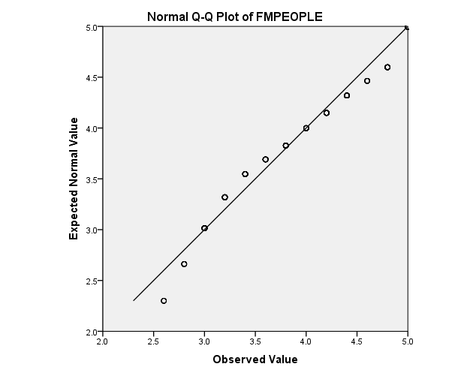

***ภาพที่ จ.16*** การกระจายของข้อมูลตัวแปร FMPEOPLE

ภาพที่ จ.17 การกระจายข้อมูลของตัวแปร FMPROCESS ปรากฏว่า ข้อมูลมี การกระจายไม่ปกติ ประกอบกับค่า ZSkewness จากตารางที่ จ.1 มีค่า -4.366 ซึ่งมีค่ามากกว่า + 1.96 ที่ระดับความคลาดเคลื่อน 0.05 ผู้วิจัยจึงได้ทำการตรวจสอบด้วยกราฟ Histogram แสดงดังภาพที่ จ.18 ปรากฏว่ากราฟมีลักษณะเบ้ซ้าย ดังนั้นผู้วิจัยจึงทำการปรับค่าด้วยวิธียกกำลังสองค่าของตัวแปร (Cohen, et al., 2003) เมื่อทำการปรับค่าแล้วผู้วิจัยได้ทำการตรวจสอบด้วยกราฟ Normal Q-Q Plot อีกครั้งโดยแสดงในภาพที่ จ.19 ผลปรากฏว่าข้อมูลมีการกระจายแบบปกติ ดังนั้นผู้วิจัยจึงได้ใช้ค่าของตัวแปร FMPROCESS ที่ได้มีการปรับค่าด้วยการยกกำลังสองใน การทดสอบสมมติฐานต่อไปและใช้ชื่อใหม่ว่า PowerFMPROCESS

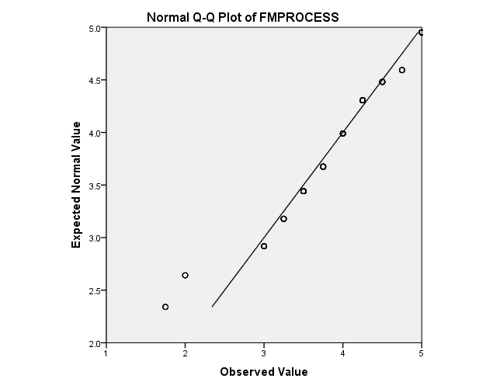

***ภาพที่ จ.17*** การกระจายของข้อมูลตัวแปร FMPROCESS

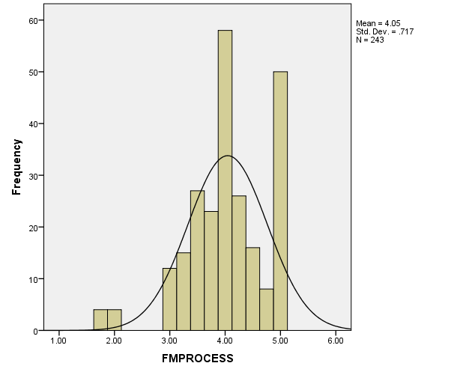

***ภาพที่ จ.18*** การกระจายของข้อมูลตัวแปร FMPROCESS ด้วยกราฟฮีสโตแกรม

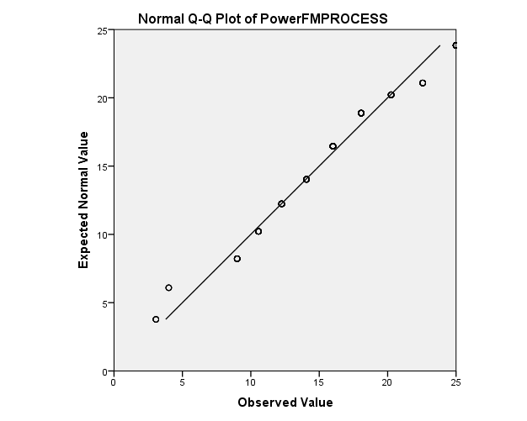

***ภาพที่ จ.19*** การกระจายของข้อมูลตัวแปร FMPROCESS ภายหลังจากปรับค่าด้วยการยกกำลังสอง

ภาพที่ จ.20 การกระจายข้อมูลของตัวแปร FMPLACE ปรากฏว่า ข้อมูลมีการกระจายไม่ ปกติ ประกอบกับค่า ZSkewness จากตารางที่ จ.1 มีค่า -5.199 ซึ่งมีค่ามากกว่า + 1.96 ที่ระดับ ความคลาดเคลื่อน 0.05 ผู้วิจัยจึงได้ทำการตรวจสอบด้วยกราฟ Histogram แสดงดังภาพที่ จ.21 ปรากฏว่ากราฟมีลักษณะเบ้ซ้าย ดังนั้นผู้วิจัยจึงทำการปรับค่าด้วยวิธียกกำลังสองค่าของตัวแปร (Cohen, et al., 2003) เมื่อทำการปรับค่าแล้วผู้วิจัยได้ทำการตรวจสอบด้วยกราฟ Normal Q-Q Plot อีกครั้งโดยแสดงในภาพที่ จ.22 ผลปรากฏว่าข้อมูลมีการกระจายแบบปกติ ดังนั้นผู้วิจัยจึงได้ใช้ค่าของตัวแปร FMPLACE ที่ได้มีการปรับค่าด้วยการยกกำลังสองในการทดสอบสมมติฐานต่อไปและใช้ชื่อใหม่ว่า PowerFMPLACE

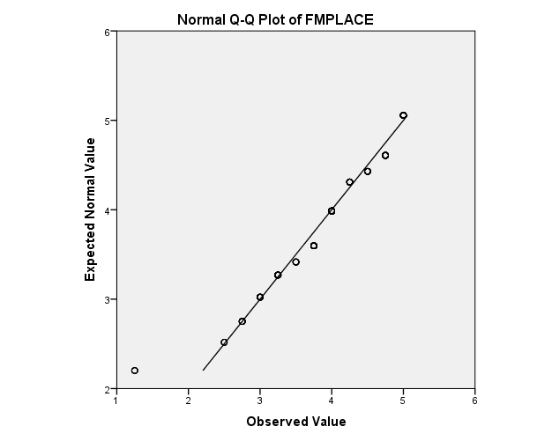

***ภาพที่ จ.20*** การกระจายของข้อมูลตัวแปร FMPLACE

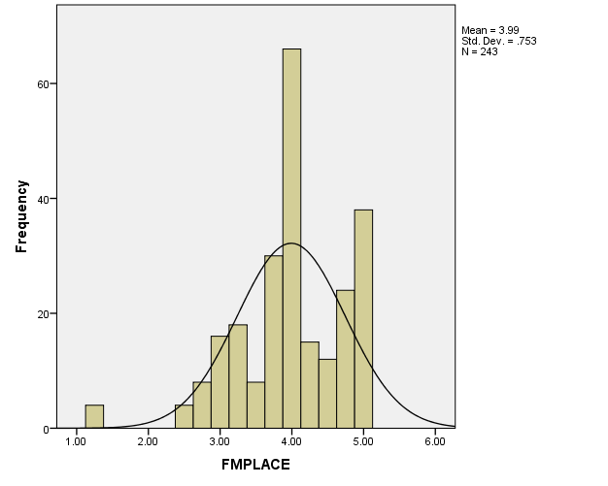

***ภาพที่ จ.21*** การกระจายของข้อมูลตัวแปร FMPLACE ด้วยกราฟฮีสโตแกรม

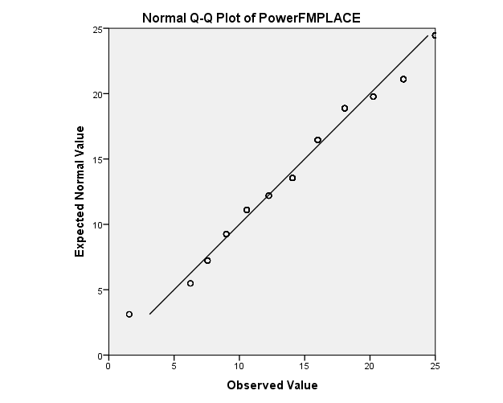

***ภาพที่ จ.22*** การกระจายของข้อมูลตัวแปร FMPLACE ภายหลังจากปรับค่าด้วยการยกกำลังสอง

ภาพที่ จ. 23 การกระจายข้อมูลของตัวแปร LITPS ปรากฏว่า ข้อมูลมีการกระจายไม่ ปกติ ประกอบกับค่า ZSkewness จากตารางที่ จ.1 มีค่า -7.013 ซึ่งมีค่ามากกว่า + 1.96 ที่ระดับ ความคลาดเคลื่อน 0.05 ผู้วิจัยจึงได้ทำการตรวจสอบด้วยกราฟ Histogram แสดงดังภาพที่ จ.24 ปรากฏว่ากราฟมีลักษณะเบ้ซ้าย ดังนั้นผู้วิจัยจึงทำการปรับค่าด้วยวิธียกกำลังสองค่าของตัวแปร (Cohen, et al., 2003) เมื่อทำการปรับค่าแล้วผู้วิจัยได้ทำการตรวจสอบด้วยกราฟ Normal Q-Q Plot อีกครั้งโดยแสดงในภาพที่ จ.25 ผลปรากฏว่าข้อมูลมีการกระจายแบบปกติ ดังนั้นผู้วิจัยจึงได้ใช้ค่าของตัวแปร LITPS ที่ได้มีการปรับค่าด้วยการยกกำลังสองในการทดสอบสมมติฐานต่อไปและใช้ชื่อใหม่ว่า PowerLITPS

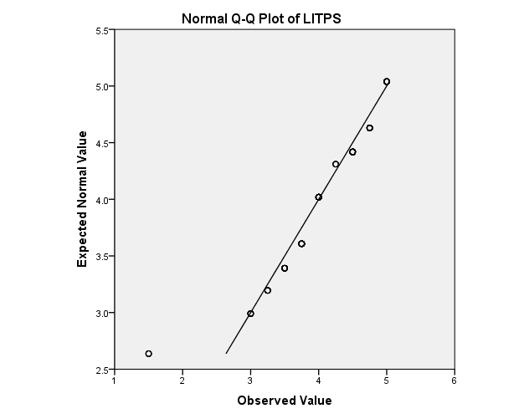

***ภาพที่ จ.23*** การกระจายของข้อมูลตัวแปร LITPS

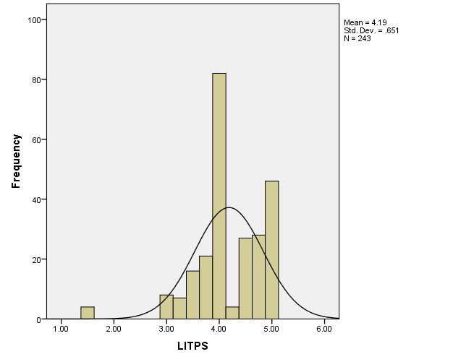

***ภาพที่ จ.24*** การกระจายของข้อมูลตัวแปร LITPS ด้วยกราฟฮีสโตแกรม

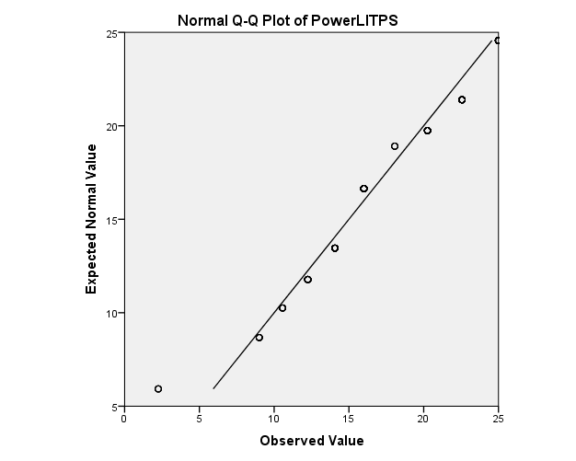

***ภาพที่ จ.25*** การกระจายของข้อมูลตัวแปร LITPS ภายหลังจากปรับค่าด้วยการยกกำลังสอง

ภาพที่ จ.26 การกระจายข้อมูลของตัวแปร LIMRS ปรากฏว่า ข้อมูลมีการกระจายไม่ ปกติ ประกอบกับค่า ZSkewness จากตารางที่ จ.1 มีค่า -2.666 ซึ่งมีค่ามากกว่า + 1.96 ที่ระดับ ความคลาดเคลื่อน 0.05 ผู้วิจัยจึงได้ทำการตรวจสอบด้วยกราฟ Histogram แสดงดังภาพที่ จ.27 ปรากฏว่ากราฟมีลักษณะเบ้ซ้าย ดังนั้นผู้วิจัยจึงทำการปรับค่าด้วยวิธียกกำลังสองค่าของตัวแปร (Cohen, et al., 2003) เมื่อทำการปรับค่าแล้วผู้วิจัยได้ทำการตรวจสอบด้วยกราฟ Normal Q-Q Plot อีกครั้งโดยแสดงในภาพที่ จ.28 ผลปรากฏว่าข้อมูลมีการกระจายแบบปกติ ดังนั้นผู้วิจัยจึงได้ใช้ค่าของตัวแปร LIMRS ที่ได้มีการปรับค่าด้วยการยกกำลังสองในการทดสอบสมมติฐานต่อไปและใช้ชื่อใหม่ว่า PowerLIMRS

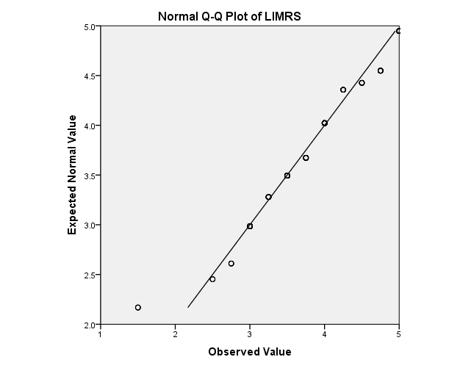

***ภาพที่ จ.26*** การกระจายของข้อมูลตัวแปร LIMRS

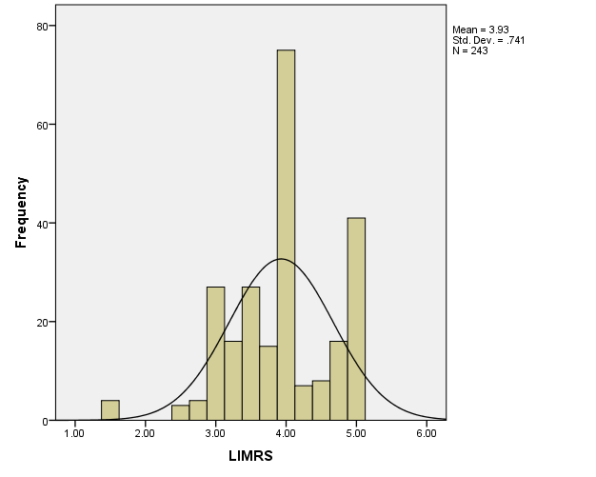

***ภาพที่ จ.27*** การกระจายของข้อมูลตัวแปร LIMRS ด้วยกราฟฮีสโตแกรม

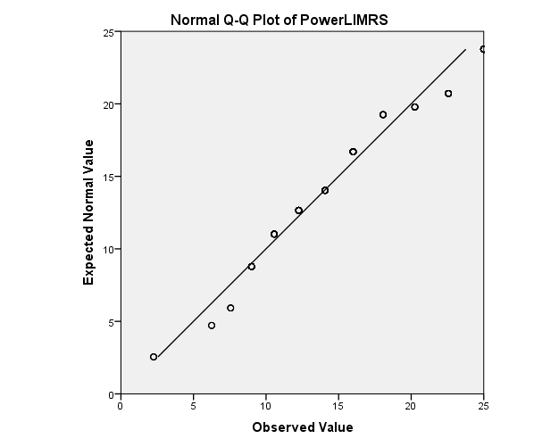

***ภาพที่ จ.28*** การกระจายของข้อมูลตัวแปร LIMRS ภายหลังจากปรับค่าด้วยการยกกำลังสอง

ภาพที่ จ.29 การกระจายของข้อมูลตัวแปร LIDSS ปรากฏว่าข้อมูลมีการกระจายแบบปกติ ค่า ZSkewness จากตารางที่ จ.1 มีค่า -1.101 ซึ่งมีค่าน้อยกว่า + 1.96 ที่ระดับความคลาดเคลื่อน 0.05 ดังนั้นค่าของตัวแปร LIDSS จึงสามารถนำไปทดสอบสมมติฐานได้โดยไม่ต้องปรับค่าของตัวแปร

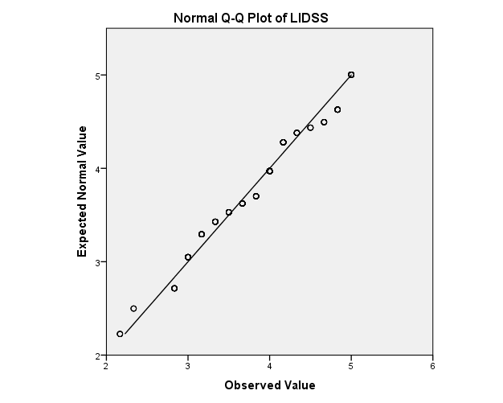

***ภาพที่ จ.29*** การกระจายของข้อมูลตัวแปร LIDSS

ภาพที่ จ.30 การกระจายของข้อมูลตัวแปร LIOIS ปรากฏว่า ข้อมูลมีการกระจาย แบบปกติ ค่า ZSkewness จากตารางที่ จ.1 มีค่า -0.859 ซึ่งมีค่าน้อยกว่า + 1.96 ที่ระดับความคลาดเคลื่อน 0.05 ดังนั้นค่าของตัวแปร LIOIS จึงสามารถนำไปทดสอบสมมติฐานได้โดยไม่ต้องปรับค่าของตัวแปร

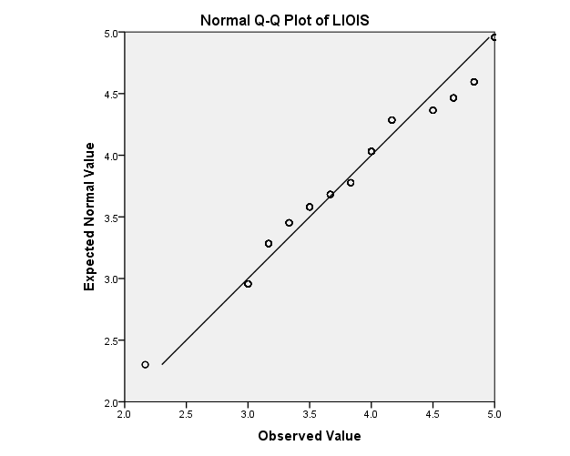

***ภาพที่ จ.30*** การกระจายของข้อมูลตัวแปร LIOIS

ภาพที่ จ.31 การกระจายของข้อมูลตัวแปร WHRECEIVING ปรากฏว่าข้อมูลมี การกระจายแบบปกติ ค่า ZSkewness จากตารางที่ จ.1 มีค่า -2.291 ซึ่งมีค่ามากกว่า + 1.96 ที่ระดับ ความคลาดเคลื่อน 0.05 อย่างไรก็ดีค่า Z ยังอยู่ในช่วงที่ยอมรับได้คือน้อยกว่า + 2.58 ที่ระดับ ความคลาดเคลื่อน 0.01 (Hair et al. , 1998) ดังนั้นค่าของตัวแปร WHRECEIVING จึงสามารถนำไปทดสอบสมมติฐานได้โดยไม่ต้องปรับค่าของตัวแปร

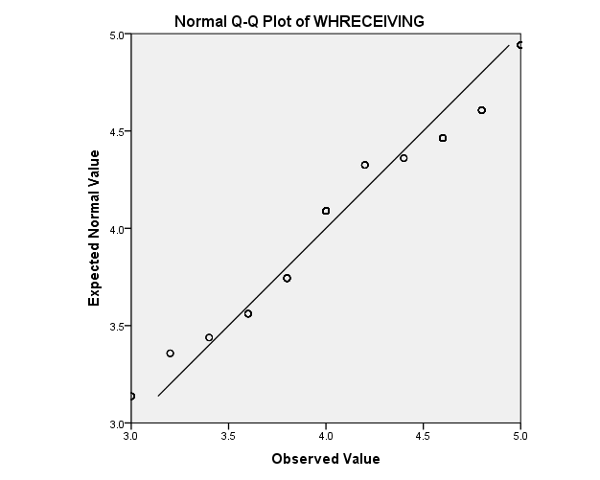

***ภาพที่ จ.31*** การกระจายของข้อมูลตัวแปร WHRECEIVING

ภาพที่ จ.32 การกระจายของข้อมูลตัวแปร WHPUTAWAY ปรากฏว่า ข้อมูลมี การกระจายแบบปกติ ค่า ZSkewness จากตารางที่ จ.1 มีค่า -1.534 ซึ่งมีค่าน้อยกว่า + 1.96 ที่ระดับ ความคลาดเคลื่อน 0.05 ดังนั้นค่าของตัวแปร WHPUTAWAY จึงสามารถนำไปทดสอบสมมติฐานได้โดยไม่ต้องปรับค่าของตัวแปร

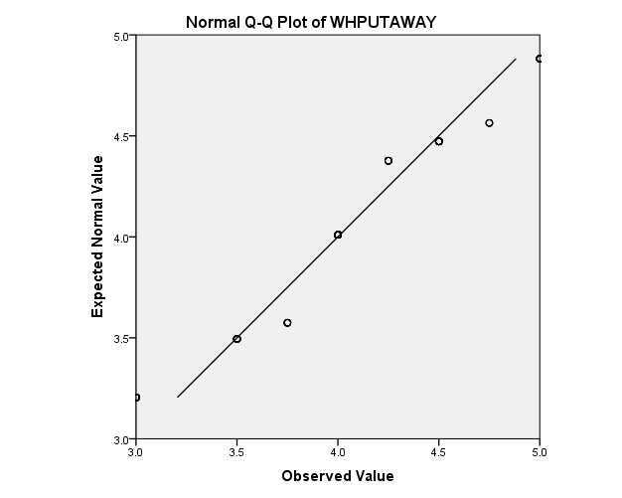

***ภาพที่ จ.32*** การกระจายของข้อมูลตัวแปร WHPUTAWAY

ภาพที่ จ.33 การกระจายของข้อมูลตัวแปร WHHOLDING ปรากฏว่าข้อมูลมี การกระจายแบบปกติ ค่า ZSkewness จากตารางที่ จ.1 มีค่า -2.316 ซึ่งมีค่ามากกว่า + 1.96 ที่ระดับ ความคลาดเคลื่อน 0.05 อย่างไรก็ดีค่า Z ยังอยู่ในช่วงที่ยอมรับได้คือน้อยกว่า + 2.58 ที่ระดับ ความคลาดเคลื่อน 0.01 (Hair et al. , 1998) ดังนั้นค่าของตัวแปร WHHOLDING จึงสามารถนำไปทดสอบสมมติฐานได้โดยไม่ต้องปรับค่าของตัวแปร

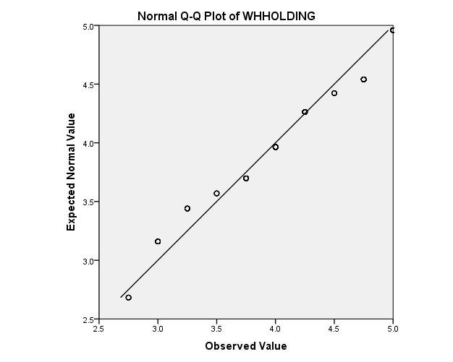

***ภาพที่ จ.33*** การกระจายของข้อมูลตัวแปร WHHOLDING

ภาพที่ จ.34 การกระจายข้อมูลของตัวแปร WHSHIPPING ปรากฏว่า ข้อมูลมี การกระจายไม่ปกติ ประกอบกับค่า ZSkewness จากตารางที่ จ.1 มีค่า -2.622 ซึ่งมีค่ามากกว่า + 1.96 ที่ระดับความคลาดเคลื่อน 0.05 ผู้วิจัยจึงได้ทำการตรวจสอบด้วยกราฟ Histogram แสดงดังภาพที่ จ.35 ปรากฏว่ากราฟมีลักษณะเบ้ซ้าย ดังนั้นผู้วิจัยจึงทำการปรับค่าด้วยวิธียกกำลังสองค่าของตัวแปร (Cohen, et al., 2003) เมื่อทำการปรับค่าแล้วผู้วิจัยได้ทำการตรวจสอบด้วยกราฟ Normal Q-Q Plot อีกครั้งโดยแสดงในภาพที่ จ.36 ผลปรากฏว่าข้อมูลมีการกระจายแบบปกติ ดังนั้นผู้วิจัยจึงได้ใช้ค่าของตัวแปร WHSHIPPING ที่ได้มีการปรับค่าด้วยการยกกำลังสองในการทดสอบสมมติฐานต่อไปและใช้ชื่อใหม่ว่า PowerWHSHIPPING

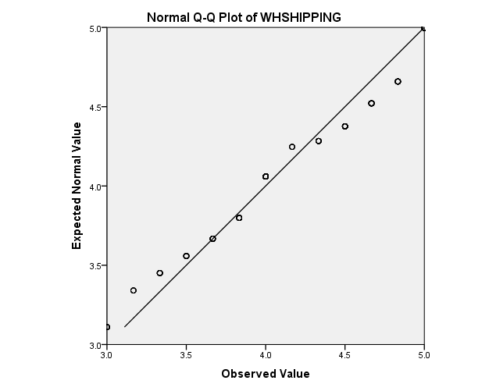

***ภาพที่ จ.34*** การกระจายของข้อมูลตัวแปร WHSHIPPING

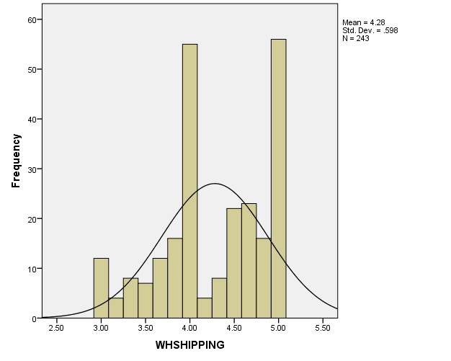

***ภาพที่ จ.35*** การกระจายของข้อมูลตัวแปร WHSHIPPING ด้วยกราฟฮีสโตแกรม

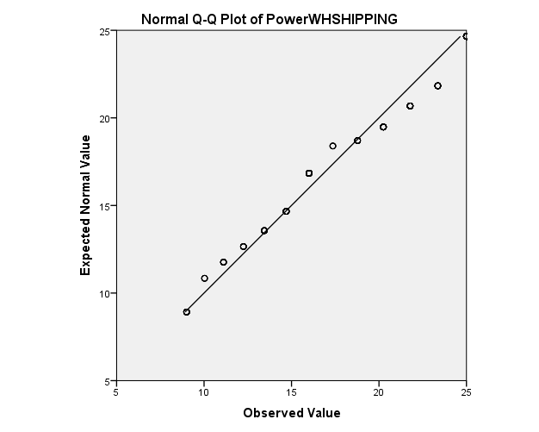

***ภาพที่ จ.36*** การกระจายของข้อมูลตัวแปร WHSHIPPING ภายหลังจากปรับค่าด้วยการ

ยกกำลังสอง

ภาพที่ จ.37 การกระจายของข้อมูลตัวแปร MHMOVING ปรากฏว่า ข้อมูลมี การกระจายแบบปกติ ค่า ZSkewness จากตารางที่ จ.1 มีค่า -0.700 ซึ่งมีค่าน้อยกว่า + 1.96 ที่ระดับ ความคลาดเคลื่อน 0.05 ดังนั้นค่าของตัวแปร MHMOVING จึงสามารถนำไปทดสอบสมมติฐานได้โดยไม่ต้องปรับค่าของตัวแปร

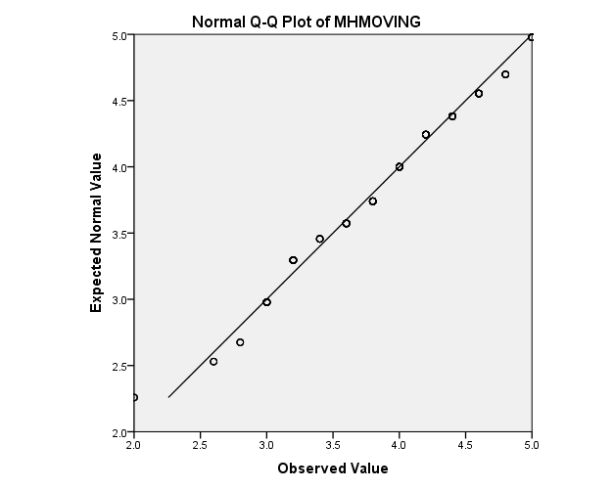

***ภาพที่ จ.37*** การกระจายของข้อมูลตัวแปร MHMOVING

ภาพที่ จ.38 การกระจายของข้อมูลตัวแปร MHTIME ปรากฏว่า ข้อมูลมีการกระจายแบบปกติ ค่า ZSkewness จากตารางที่ จ.1 มีค่า -0.853 ซึ่งมีค่าน้อยกว่า + 1.96 ที่ระดับ ความคลาดเคลื่อน 0.05 ดังนั้นค่าของตัวแปร MHTIME จึงสามารถนำไปทดสอบสมมติฐานได้โดยไม่ต้องปรับค่าของตัวแปร

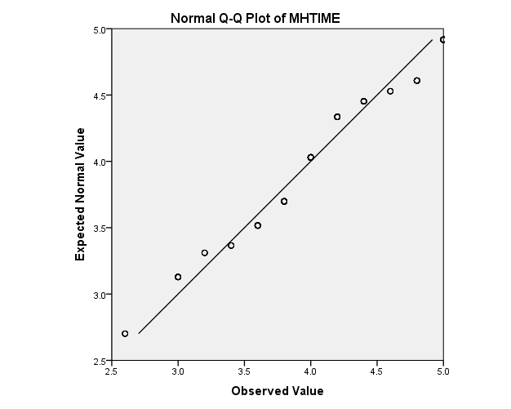

***ภาพที่ จ.38*** การกระจายของข้อมูลตัวแปร MHTIME

ภาพที่ จ.39 การกระจายของข้อมูลตัวแปร MHQUANTITY ปรากฏว่า ข้อมูลมี การกระจายแบบปกติ ค่า ZSkewness จากตารางที่ จ.1 มีค่า -0.802 ซึ่งมีค่าน้อยกว่า + 1.96 ที่ระดับ ความคลาดเคลื่อน 0.05 ดังนั้นค่าของตัวแปร MHQUANTITY จึงสามารถนำไปทดสอบสมมติฐานได้โดยไม่ต้องปรับค่าของตัวแปร

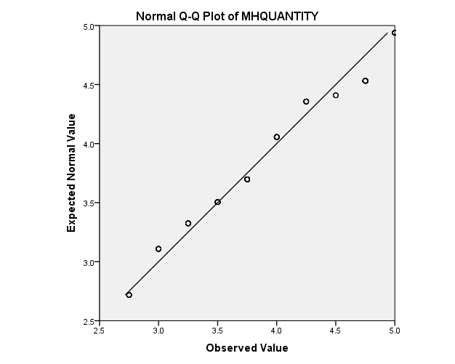

***ภาพที่ จ.39*** การกระจายของข้อมูลตัวแปร MHQUANTITY

ภาพที่ จ.40 การกระจายข้อมูลของตัวแปร MHSPACE ปรากฏว่า ข้อมูลมีการกระจายไม่ปกติ ประกอบกับค่า ZSkewness จากตารางที่ จ.1 มีค่า -3.182 ซึ่งมีค่ามากกว่า + 1.96 ที่ระดับ ความคลาดเคลื่อน 0.05 ผู้วิจัยจึงได้ทำการตรวจสอบด้วยกราฟ Histogram แสดงดังภาพที่ จ.41 ปรากฏว่ากราฟมีลักษณะเบ้ซ้าย ดังนั้นผู้วิจัยจึงทำการปรับค่าด้วยวิธียกกำลังสองค่าของตัวแปร (Cohen, et al., 2003) เมื่อทำการปรับค่าแล้วผู้วิจัยได้ทำการตรวจสอบด้วยกราฟ Normal Q-Q Plot อีกครั้งโดยแสดงในภาพที่ จ.42 ผลปรากฏว่าข้อมูลมีการกระจายแบบปกติ ดังนั้นผู้วิจัยจึงได้ใช้ค่าของตัวแปร MHSPACE ที่ได้มีการปรับค่าด้วยการยกกำลังสองในการทดสอบสมมติฐานต่อไปและใช้ชื่อใหม่ว่า PowerMHSPACE

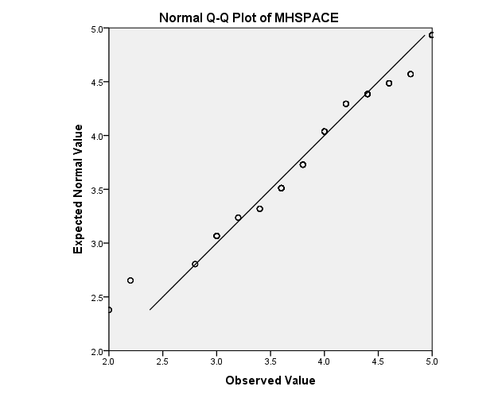

***ภาพที่ จ.40*** การกระจายของข้อมูลตัวแปร MHSPACE

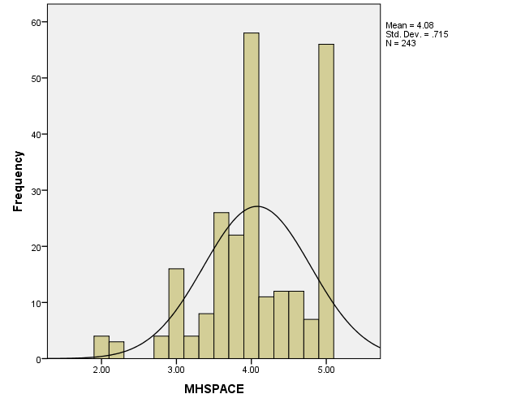

***ภาพที่ จ.41*** การกระจายของข้อมูลตัวแปร MHSPACE ด้วยกราฟฮีสโตแกรม

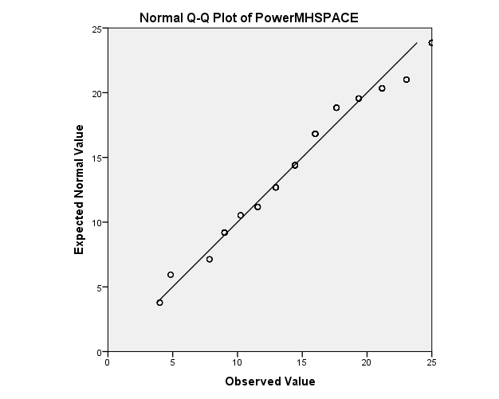

***ภาพที่ จ.42*** การกระจายของข้อมูลตัวแปร MHSPACE ภายหลังจากปรับค่าด้วยการยกกำลังสอง

ภาพที่ จ.43 การกระจายข้อมูลของตัวแปร PMPRODESIGN ปรากฏว่า ข้อมูลมี การกระจายไม่ปกติ ประกอบกับค่า ZSkewness จากตารางที่ จ.1 มีค่า -3.876 ซึ่งมีค่ามากกว่า + 1.96 ที่ระดับความคลาดเคลื่อน 0.05 ผู้วิจัยจึงได้ทำการตรวจสอบด้วยกราฟ Histogram แสดงดังภาพที่ จ.44 ปรากฏว่ากราฟมีลักษณะเบ้ซ้าย ดังนั้นผู้วิจัยจึงทำการปรับค่าด้วยวิธียกกำลังสองค่าของตัวแปร (Cohen, et al., 2003) เมื่อทำการปรับค่าแล้วผู้วิจัยได้ทำการตรวจสอบด้วยกราฟ Normal Q-Q Plot อีกครั้งโดยแสดงในภาพที่ จ.45 ผลปรากฏว่าข้อมูลมีการกระจายแบบปกติ ดังนั้นผู้วิจัยจึงได้ใช้ค่าของตัวแปร PMPRODESIGN ที่ได้มีการปรับค่าด้วยการยกกำลังสองในการทดสอบสมมติฐานต่อไปและใช้ชื่อใหม่ว่า PowerPMPRODESIGN

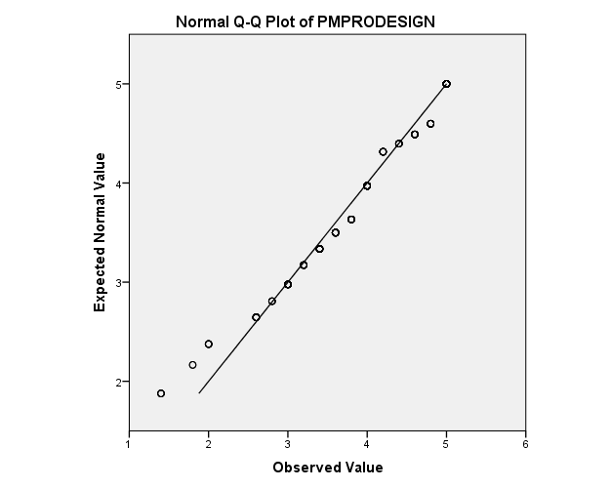

***ภาพที่ จ.43*** การกระจายของข้อมูลตัวแปร PMPRODESIGN

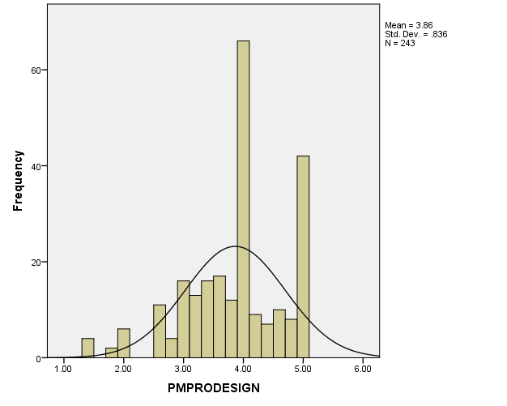

***ภาพที่ จ.44*** การกระจายของข้อมูลตัวแปร PMPRODESIGN ด้วยกราฟฮีสโตแกรม

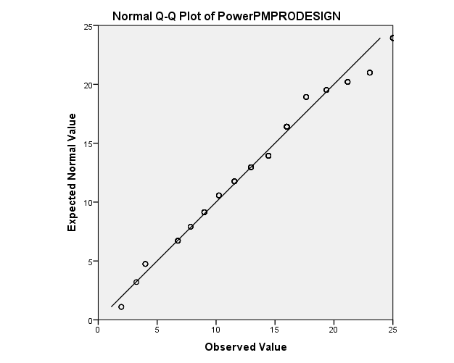

***ภาพที่ จ.45*** การกระจายของข้อมูลตัวแปร PMPRODESIGN ภายหลังจากปรับค่าด้วยการ

ยกกำลังสอง

ภาพที่ จ.46 การกระจายข้อมูลของตัวแปร PMMATERIAL ปรากฏว่า ข้อมูลมี การกระจายไม่ปกติ ประกอบกับค่า ZSkewness จากตารางที่ จ.1 มีค่า -6.504 ซึ่งมีค่ามากกว่า + 1.96 ที่ระดับความคลาดเคลื่อน 0.05 ผู้วิจัยจึงได้ทำการตรวจสอบด้วยกราฟ Histogram แสดงดังภาพที่ จ.47 ปรากฏว่ากราฟมีลักษณะเบ้ซ้าย ดังนั้นผู้วิจัยจึงทำการปรับค่าด้วยวิธียกกำลังสองค่าของตัวแปร (Cohen, et al., 2003) เมื่อทำการปรับค่าแล้วผู้วิจัยได้ทำการตรวจสอบด้วยกราฟ Normal Q-Q Plot อีกครั้งโดยแสดงในภาพที่ จ.48 ผลปรากฏว่าข้อมูลมีการกระจายแบบปกติ ดังนั้นผู้วิจัยจึงได้ใช้ค่าของตัวแปร PMMATERIAL ที่ได้มีการปรับค่าด้วยการยกกำลังสองในการทดสอบสมมติฐานต่อไปและใช้ชื่อใหม่ว่า PowerPMMATERIAL

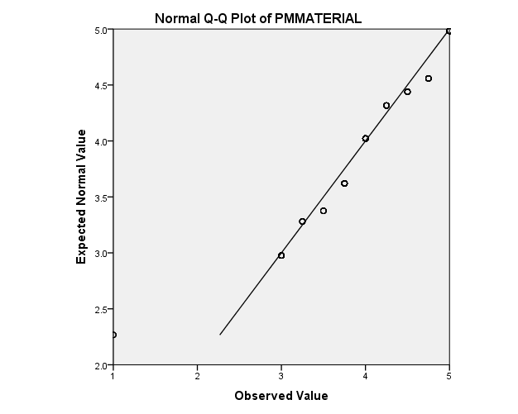

***ภาพที่ จ.46*** การกระจายของข้อมูลตัวแปร PMMATERIAL

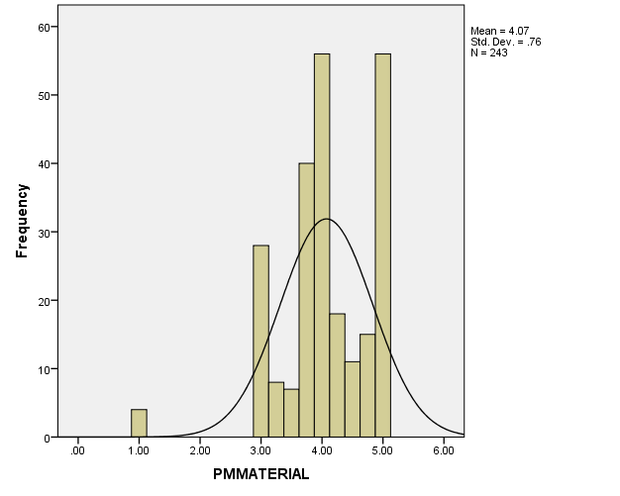

***ภาพที่ จ.47*** การกระจายของข้อมูลตัวแปร PMMATERIAL ด้วยกราฟฮีสโตแกรม

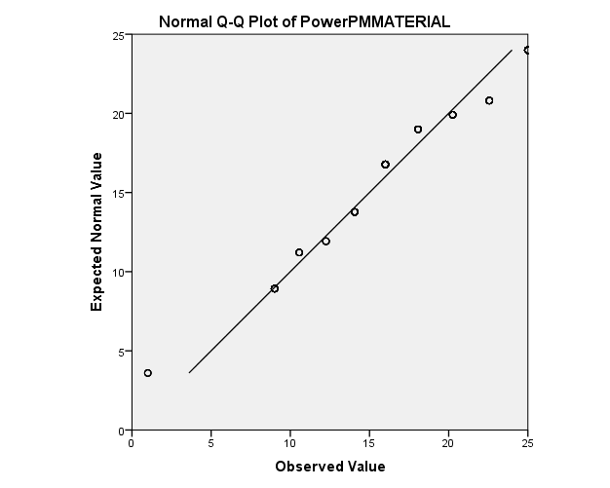

***ภาพที่ จ.48*** การกระจายของข้อมูลตัวแปร PMMATERIAL ภายหลังจากปรับค่าด้วยการ

ยกกำลังสอง

ภาพที่ จ.49 การกระจายข้อมูลของตัวแปรPMPACKDESIGN ปรากฏว่า ข้อมูลมี การกระจายไม่ปกติ ประกอบกับค่า ZSkewness จากตารางที่ จ.1 มีค่า -6.135 ซึ่งมีค่ามากกว่า + 1.96 ที่ระดับความคลาดเคลื่อน 0.05 ผู้วิจัยจึงได้ทำการตรวจสอบด้วยกราฟ Histogram แสดงดังภาพที่ จ.50 ปรากฏว่ากราฟมีลักษณะเบ้ซ้าย ดังนั้นผู้วิจัยจึงทำการปรับค่าด้วยวิธียกกำลังสองค่าของตัวแปร (Cohen, et al., 2003) เมื่อทำการปรับค่าแล้วผู้วิจัยได้ทำการตรวจสอบด้วยกราฟ Normal Q-Q Plot อีกครั้งโดยแสดงในภาพที่ จ.51 ผลปรากฏว่าข้อมูลมีการกระจายแบบปกติ ดังนั้นผู้วิจัยจึงได้ใช้ค่าของตัวแปร PMPACKDESIGN ที่ได้มีการปรับค่าด้วยการยกกำลังสองในการทดสอบสมมติฐานต่อไปและใช้ชื่อใหม่ว่า PowerPMPACKDESIGN

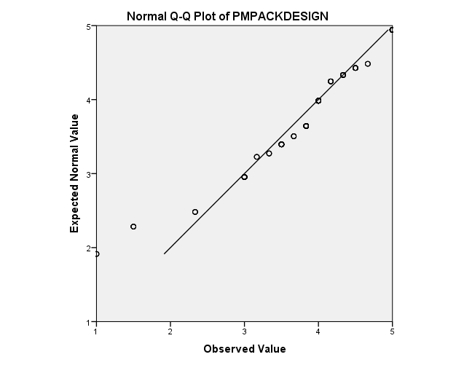

***ภาพที่ จ.49*** การกระจายของข้อมูลตัวแปร PMPACKDESIGN

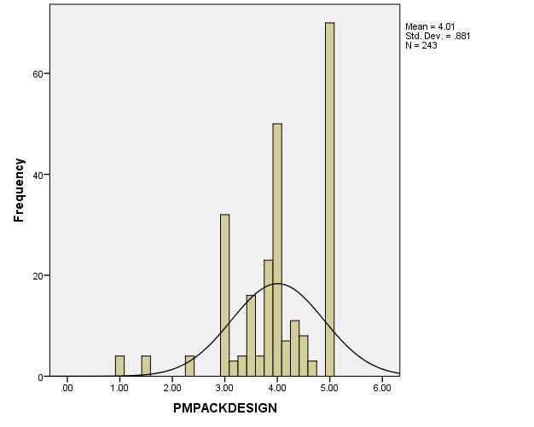

***ภาพที่ จ.50*** การกระจายของข้อมูลตัวแปร PMPACKDESIGN ด้วยกราฟฮีสโตแกรม

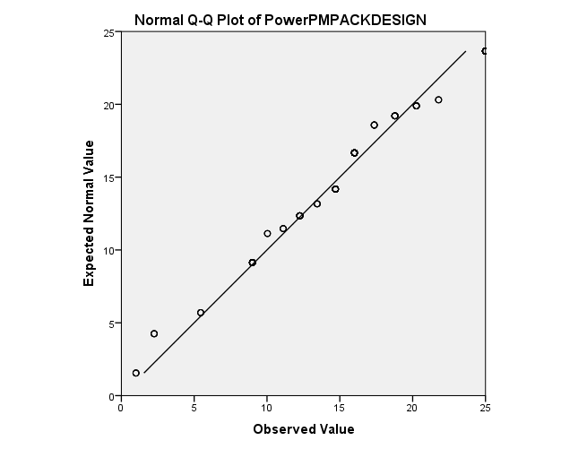

***ภาพที่ จ.51*** การกระจายของข้อมูลตัวแปร PMPACKDESIGN ภายหลังจากปรับค่าด้วยการ

ยกกำลังสอง

ภาพที่ จ.52 การกระจายข้อมูลของตัวแปร IMRAWMATERIALS ปรากฏว่า ข้อมูลมี การกระจายไม่ปกติ ประกอบกับค่า ZSkewness จากตารางที่ จ.1 มีค่า -5.358 ซึ่งมีค่ามากกว่า + 1.96 ที่ระดับความคลาดเคลื่อน 0.05 ผู้วิจัยจึงได้ทำการตรวจสอบด้วยกราฟ Histogram แสดงดังภาพที่ จ.53 ปรากฏว่ากราฟมีลักษณะเบ้ซ้าย ดังนั้นผู้วิจัยจึงทำการปรับค่าด้วยวิธียกกำลังสองค่าของตัวแปร (Cohen, et al., 2003) เมื่อทำการปรับค่าแล้วผู้วิจัยได้ทำการตรวจสอบด้วยกราฟ Normal Q-Q Plot อีกครั้งโดยแสดงในภาพที่ จ.54 ผลปรากฏว่าข้อมูลมีการกระจายแบบปกติ ดังนั้นผู้วิจัยจึงได้ใช้ค่าของตัวแปร IMRAWMATERIALS ที่ได้มีการปรับค่าด้วยการยกกำลังสองในการทดสอบสมมติฐานต่อไปและใช้ชื่อใหม่ว่า PowerIMRAWMATERIALS

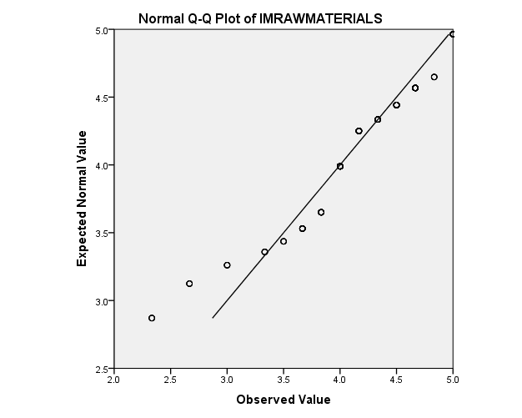

***ภาพที่ จ.52*** การกระจายของข้อมูลตัวแปร IMRAWMATERIALS

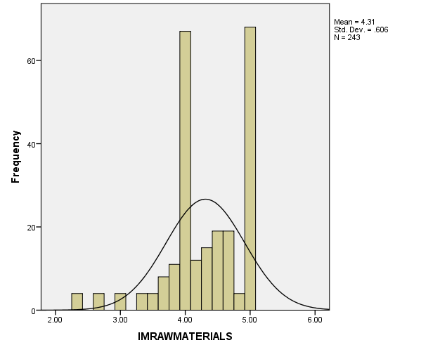

***ภาพที่ จ.53*** การกระจายของข้อมูลตัวแปร IMRAWMATERIALS ด้วยกราฟฮีสโตแกรม

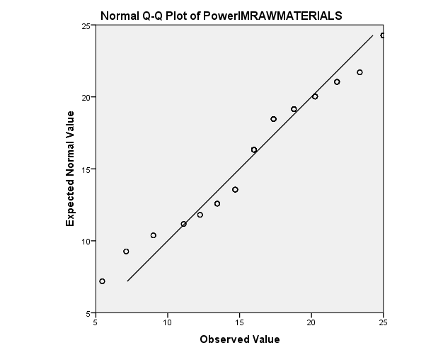

***ภาพที่ จ.54*** การกระจายของข้อมูลตัวแปร IMRAWMATERIALS ภายหลังจากปรับค่า

ด้วยการยกกำลังสอง

ภาพที่ จ.55 การกระจายข้อมูลของตัวแปร IMCOMPONENTS ปรากฏว่า ข้อมูลมี การกระจายไม่ปกติ ประกอบกับค่า ZSkewness จากตารางที่ จ.1 มีค่า -2.953 ซึ่งมีค่ามากกว่า + 1.96 ที่ระดับความคลาดเคลื่อน 0.05 ผู้วิจัยจึงได้ทำการตรวจสอบด้วยกราฟ Histogram แสดงดังภาพที่ จ.56 ปรากฏว่า กราฟมีลักษณะเบ้ซ้าย ดังนั้นผู้วิจัยจึงทำการปรับค่าด้วยวิธียกกำลังสองค่าของตัวแปร (Cohen, et al., 2003) เมื่อทำการปรับค่าแล้วผู้วิจัยได้ทำการตรวจสอบด้วยกราฟ Normal Q-Q Plot อีกครั้งโดยแสดงในภาพที่ จ.57 ผลปรากฏว่าข้อมูลมีการกระจายแบบปกติ ดังนั้นผู้วิจัยจึงได้ใช้ค่าของตัวแปร IMCOMPONENTS ที่ได้มีการปรับค่าด้วยการยกกำลังสองในการทดสอบสมมติฐานต่อไปและใช้ชื่อใหม่ว่า PowerIMCOMPONENTS

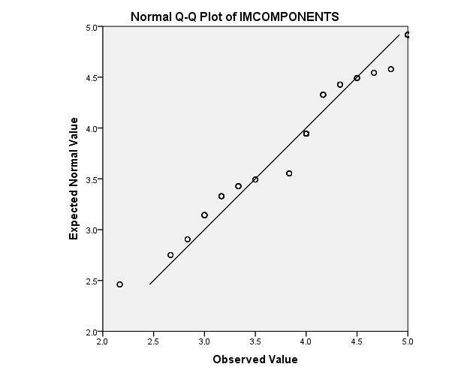

***ภาพที่ จ.55*** การกระจายของข้อมูลตัวแปร IMCOMPONENTS

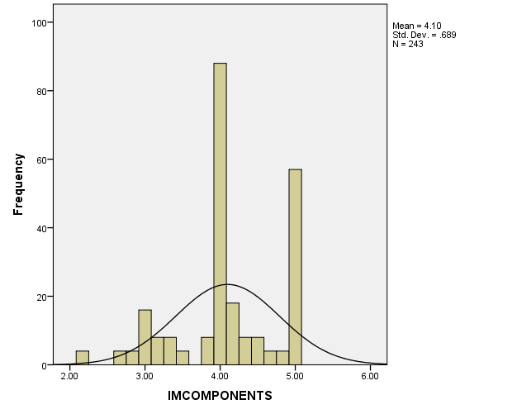

***ภาพที่ จ.56*** การกระจายของข้อมูลตัวแปร IMCOMPONENTS ด้วยกราฟฮีสโตแกรม

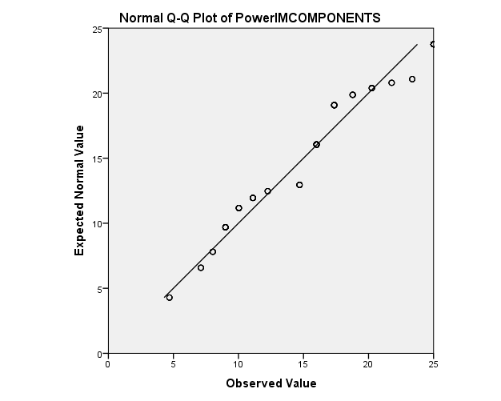

***ภาพที่ จ.57*** การกระจายของข้อมูลตัวแปร IMCOMPONENTS ภายหลังจากปรับค่าด้วยการยกกำลังสอง

ภาพที่ จ.58 การกระจายข้อมูลของตัวแปร IMSUPPLIES ปรากฏว่า ข้อมูลมี การกระจายไม่ปกติ ประกอบกับค่า ZSkewness จากตารางที่ จ.1 มีค่า -5.899 ซึ่งมีค่ามากกว่า + 1.96 ที่ระดับความคลาดเคลื่อน 0.05 ผู้วิจัยจึงได้ทำการตรวจสอบด้วยกราฟ Histogram แสดงดังภาพที่ จ.59 ปรากฏว่ากราฟมีลักษณะเบ้ซ้าย ดังนั้นผู้วิจัยจึงทำการปรับค่าด้วยวิธียกกำลังสองค่าของตัวแปร (Cohen, et al., 2003) เมื่อทำการปรับค่าแล้วผู้วิจัยได้ทำตรวจสอบด้วยกราฟ Normal Q-Q Plot อีกครั้งโดยแสดงในภาพที่ จ.60 ผลปรากฏว่าข้อมูลมีการกระจายแบบปกติ ดังนั้นผู้วิจัยจึงได้ใช้ค่าของตัวแปร IMSUPPLIES ที่ได้มีการปรับค่าด้วยการยกกำลังสองใน การทดสอบสมมติฐานต่อไปและใช้ชื่อใหม่ว่า PowerIMSUPPLIES

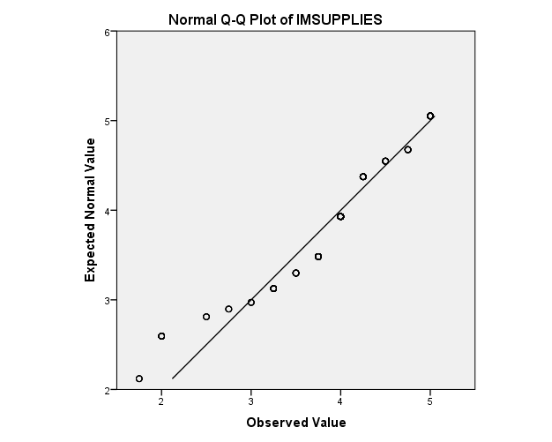

***ภาพที่ จ.58*** การกระจายของข้อมูลตัวแปร IMSUPPLIES

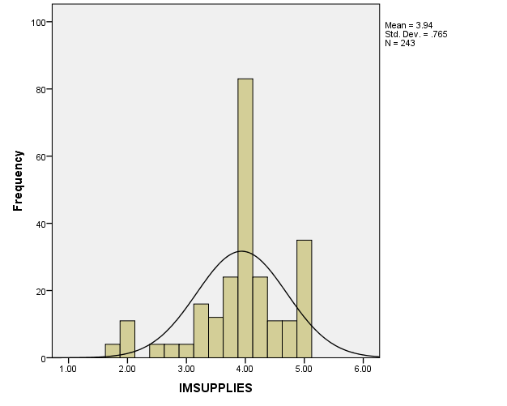

***ภาพที่ จ.59*** การกระจายของข้อมูลตัวแปร IMSUPPLIES ด้วยกราฟฮีสโตแกรม

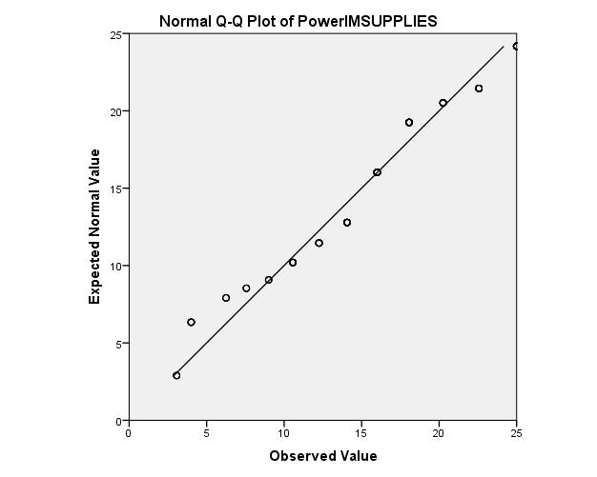

***ภาพที่ จ.60*** การกระจายของข้อมูลตัวแปร IMSUPPLIES ภายหลังจากปรับค่าด้วยการ

ยกกำลังสอง

ภาพที่ จ.61 การกระจายข้อมูลของตัวแปร IMWORKIN ปรากฏว่า ข้อมูลมีการกระจายไม่ปกติ ประกอบกับค่า ZSkewness จากตารางที่ จ.1 มีค่า -2.953 ซึ่งมีค่ามากกว่า + 1.96 ที่ระดับ ความคลาดเคลื่อน 0.05 ผู้วิจัยจึงได้ทำการตรวจสอบด้วยกราฟ Histogram แสดงดังภาพที่ จ.62 ปรากฏว่ากราฟมีลักษณะเบ้ซ้าย ดังนั้นผู้วิจัยจึงทำการปรับค่าด้วยวิธียกกำลังสองค่าของตัวแปร (Cohen, et al., 2003) เมื่อทำการปรับค่าแล้วผู้วิจัยได้ทำการตรวจสอบด้วยกราฟ Normal Q-Q Plot อีกครั้งโดยแสดงในภาพที่ จ.63 ผลปรากฏว่าข้อมูลมีการกระจายแบบปกติ ดังนั้นผู้วิจัยจึงได้ใช้ค่าของตัวแปร IMWORKIN ที่ได้มีการปรับค่าด้วยการยกกำลังสองในการทดสอบสมมติฐานต่อไปและใช้ชื่อใหม่ว่า PowerIMWORKIN

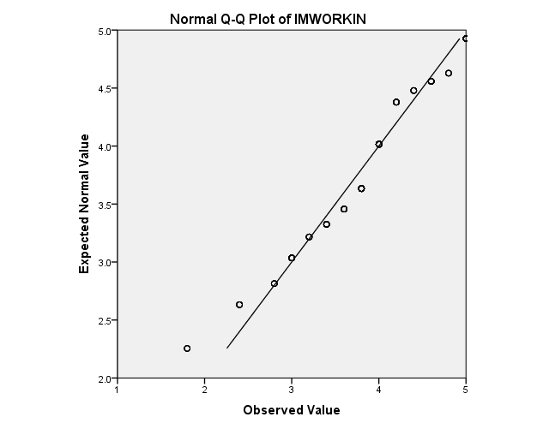

***ภาพที่ จ.61*** การกระจายของข้อมูลตัวแปร IMWORKIN

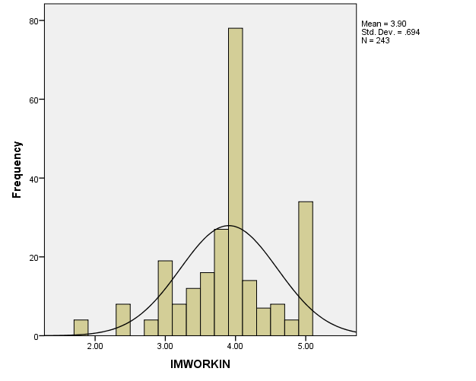

***ภาพที่ จ.62*** การกระจายของข้อมูลตัวแปร IMWORKIN ด้วยกราฟฮีสโตแกรม

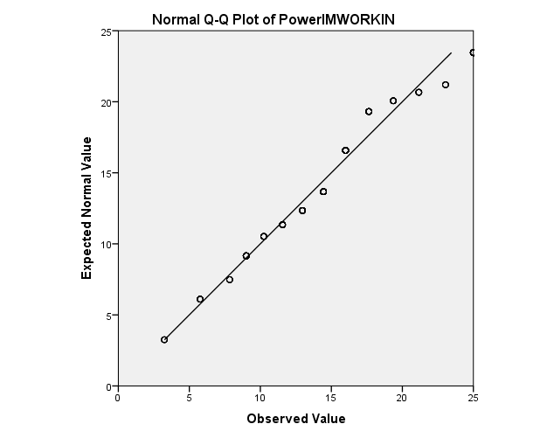

***ภาพที่ จ. 63*** การกระจายของข้อมูลตัวแปร IMWORKIN ภายหลังจากปรับค่าด้วยการ

ยกกำลังสอง

ภาพที่ จ.64 การกระจายข้อมูลของตัวแปร IMGOOD ปรากฏว่า ข้อมูลมีการกระจายไม่ปกติ ประกอบกับค่า ZSkewness จากตารางที่ จ.1 มีค่า -2.794 ซึ่งมีค่ามากกว่า + 1.96 ที่ระดับ ความคลาดเคลื่อน 0.05 ผู้วิจัยจึงได้ทำการตรวจสอบด้วยกราฟ Histogram แสดงดังภาพที่ จ.65 ปรากฏว่ากราฟมีลักษณะเบ้ซ้าย ดังนั้นผู้วิจัยจึงทำการปรับค่าด้วยวิธียกกำลังสองค่าของตัวแปร (Cohen, et al., 2003) เมื่อทำการปรับค่าแล้วผู้วิจัยได้ทำการตรวจสอบด้วยกราฟ Normal Q-Q Plot อีกครั้งโดยแสดงในภาพที่ จ.66 ผลปรากฏว่าข้อมูลมีการกระจายแบบปกติ ดังนั้นผู้วิจัยจึงได้ใช้ค่าของตัวแปร IMGOOD ที่ได้มีการปรับค่าด้วยการยกกำลังสองในการทดสอบสมมติฐานต่อไปและใช้ชื่อใหม่ว่า PowerIMGOOD

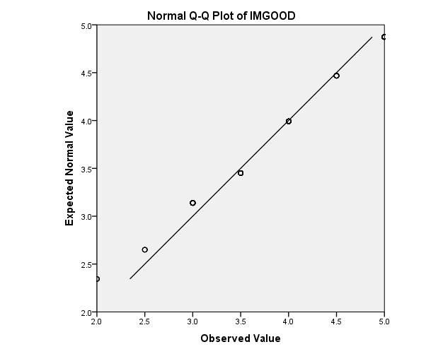

***ภาพที่ จ.64*** การกระจายของข้อมูลตัวแปร IMGOOD

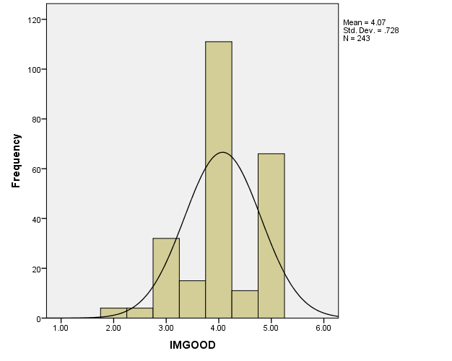

***ภาพที่ จ.65*** การกระจายของข้อมูลตัวแปร IMGOOD ด้วยกราฟฮีสโตแกรม

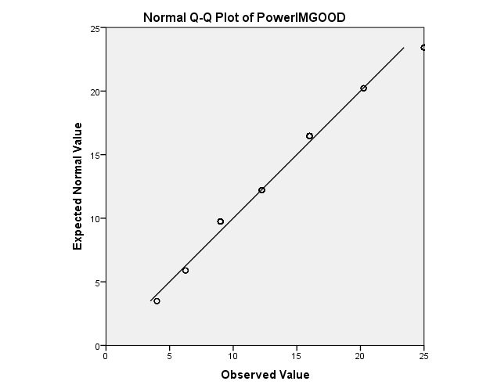

***ภาพที่ จ.66*** การกระจายของข้อมูลตัวแปร IMGOOD ภายหลังจากปรับค่าด้วยการยกกำลังสอง

ภาพที่ จ.67 การกระจายข้อมูลของตัวแปร OPPREPARATION ปรากฏว่า ข้อมูลมี การกระจายไม่ปกติ ประกอบกับค่า ZSkewness จากตารางที่ จ.1 มีค่า -4.614 ซึ่งมีค่ามากกว่า + 1.96 ที่ระดับความคลาดเคลื่อน 0.05 ผู้วิจัยจึงได้ทำการตรวจสอบด้วยกราฟ Histogram แสดงดังภาพที่ จ.68 ปรากฏว่ากราฟมีลักษณะเบ้ซ้าย ดังนั้นผู้วิจัยจึงทำการปรับค่าด้วยวิธียกกำลังสองค่าของตัวแปร (Cohen, et al., 2003) เมื่อทำการปรับค่าแล้วผู้วิจัยได้ทำการตรวจสอบด้วยกราฟ Normal Q-Q Plot อีกครั้งโดยแสดงในภาพที่ จ.69 ผลปรากฏว่าข้อมูลมีการกระจายแบบปกติ ดังนั้นผู้วิจัยจึงได้ใช้ค่าของตัวแปร OPPREPARATION ที่ได้มีการปรับค่าด้วยการยกกำลังสองในการทดสอบสมมติฐานต่อไปและใช้ชื่อใหม่ว่า PowerOPPREPARATION

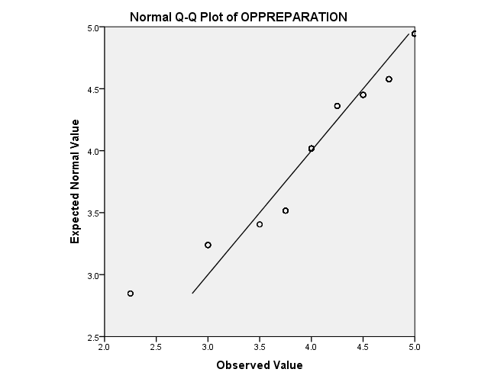

***ภาพที่ จ.67*** การกระจายของข้อมูลตัวแปร OPPREPARATION

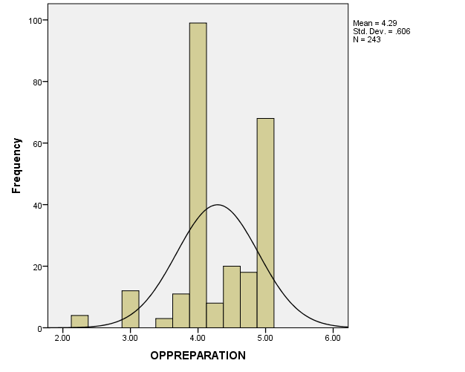

***ภาพที่ จ.68*** การกระจายของข้อมูลตัวแปร OPPREPARATION ด้วยกราฟฮีสโตแกรม

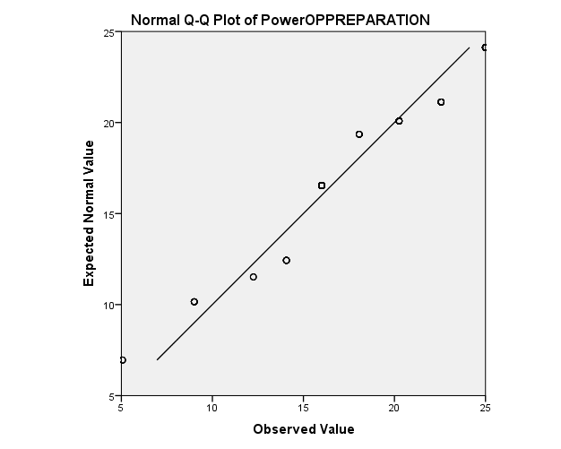

***ภาพที่ จ.69*** การกระจายของข้อมูลตัวแปร OPPREPARATION ภายหลังจากปรับค่าด้วยการยกกำลังสอง

ภาพที่ จ.70 การกระจายข้อมูลของตัวแปร OPTRANSMISSION ปรากฏว่า ข้อมูลมี การกระจายไม่ปกติ ประกอบกับค่า ZSkewness จากตารางที่ จ.1 มีค่า -3.653 ซึ่งมีค่ามากกว่า + 1.96 ที่ระดับความคลาดเคลื่อน 0.05 ผู้วิจัยจึงได้ทำการตรวจสอบด้วยกราฟ Histogram แสดงดังภาพที่ จ.71 ปรากฏว่ากราฟมีลักษณะเบ้ซ้าย ดังนั้นผู้วิจัยจึงทำการปรับค่าด้วยวิธียกกำลังสองค่าของตัวแปร (Cohen, et al., 2003) เมื่อทำการปรับค่าแล้วผู้วิจัยได้ทำการตรวจสอบด้วยกราฟ Normal Q-Q Plot อีกครั้งโดยแสดงในภาพที่ จ.72 ผลปรากฏว่าข้อมูลมีการกระจายแบบปกติ ดังนั้นผู้วิจัยจึงได้ใช้ค่าของตัวแปร OPTRANSMISSION ที่ได้มีการปรับค่าด้วยการยกกำลังสองในการทดสอบสมมติฐานต่อไปและใช้ชื่อใหม่ว่า PowerOPTRANSMISSION

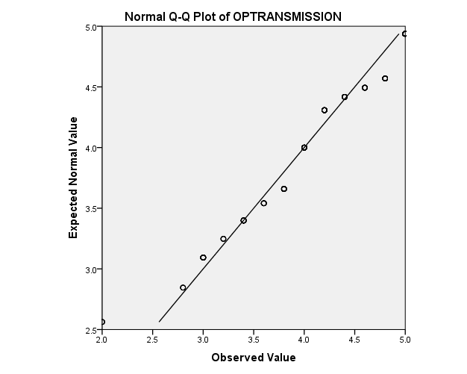

***ภาพที่ จ.70*** การกระจายของข้อมูลตัวแปร OPTRANSMISSION

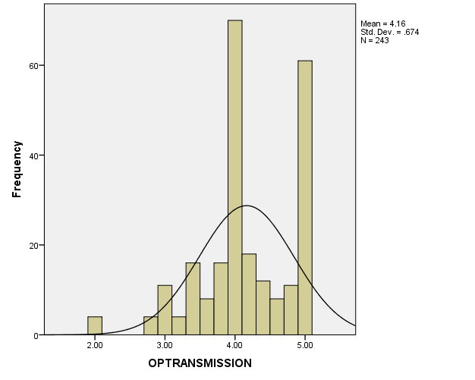

***ภาพที่ จ.71*** การกระจายของข้อมูลตัวแปร OPTRANSMISSION ด้วยกราฟฮีสโตแกรม

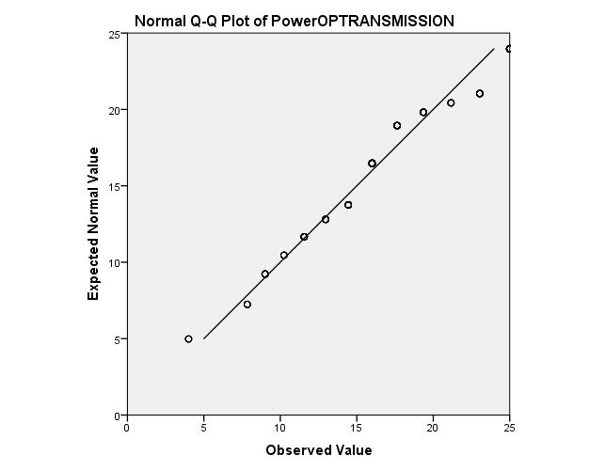

***ภาพที่ จ.72*** การกระจายของข้อมูลตัวแปร OPTRANSMISSION ภายหลังจากปรับค่าด้วยการ ยกกำลังสอง

ภาพที่ จ.73 การกระจายข้อมูลของตัวแปร OPRECEIVING ปรากฏว่า ข้อมูลมี การกระจายไม่ปกติ ประกอบกับค่า ZSkewness จากตารางที่ จ.1 มีค่า -2.794 ซึ่งมีค่ามากกว่า + 1.96 ที่ระดับความคลาดเคลื่อน 0.05 ผู้วิจัยจึงได้ทำการตรวจสอบด้วยกราฟ Histogram แสดงดังภาพที่ จ.74 ปรากฏว่ากราฟมีลักษณะเบ้ซ้าย ดังนั้นผู้วิจัยจึงทำการปรับค่าด้วยวิธียกกำลังสองค่าของตัวแปร (Cohen, et al., 2003) เมื่อทำการปรับค่าแล้วผู้วิจัยได้ทำการตรวจสอบด้วยกราฟ Normal Q-Q Plot อีกครั้งโดยแสดงในภาพที่ จ.75 ผลปรากฏว่าข้อมูลมีการกระจายแบบปกติ ดังนั้นผู้วิจัยจึงได้ใช้ค่าของตัวแปร OPRECEIVING ที่ได้มีการปรับค่าด้วยการยกกำลังสองในการทดสอบสมมติฐานต่อไปและใช้ชื่อใหม่ว่า PowerIMGOOD

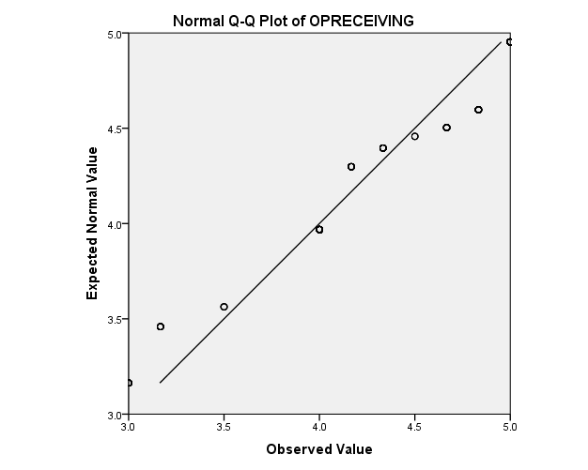

***ภาพที่ จ.73*** การกระจายของข้อมูลตัวแปร OPRECEIVING

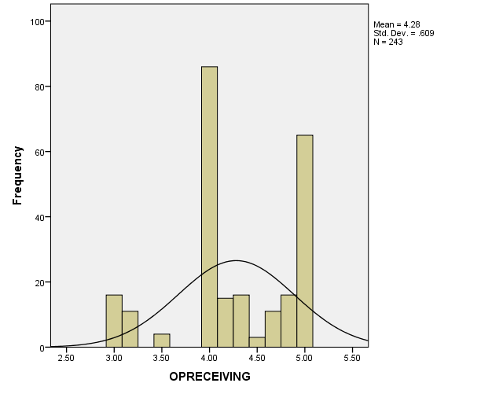

***ภาพที่ จ.74*** การกระจายของข้อมูลตัวแปร OPRECEIVING ด้วยกราฟฮีสโตแกรม

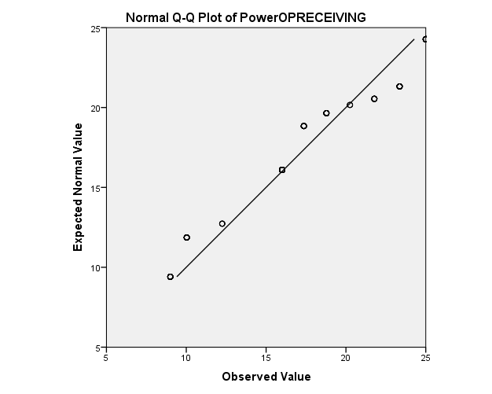

***ภาพที่ จ.75*** การกระจายของข้อมูลตัว OPRECEIVING ภายหลังจากปรับค่าด้วยการยกกำลังสอง

ภาพที่ จ.76 การกระจายของข้อมูลตัวแปร OPPROCESSING ปรากฏว่าข้อมูลมี การกระจายแบบปกติ ค่า ZSkewness จากตารางที่ จ.1 มีค่า -2.227 ซึ่งมีค่ามากกว่า + 1.96 ที่ระดับความคลาดเคลื่อน 0.05 อย่างไรก็ดีค่า Z ยังอยู่ในช่วงที่ยอมรับได้คือน้อยกว่า + 2.58 ที่ระดับความคลาดเคลื่อน 0.01 (Hair et al. , 1998) ดังนั้นค่าของตัวแปร OPPROCESSING จึงสามารถนำไปทดสอบสมมติฐานได้โดยไม่ต้องปรับค่าของตัวแปร

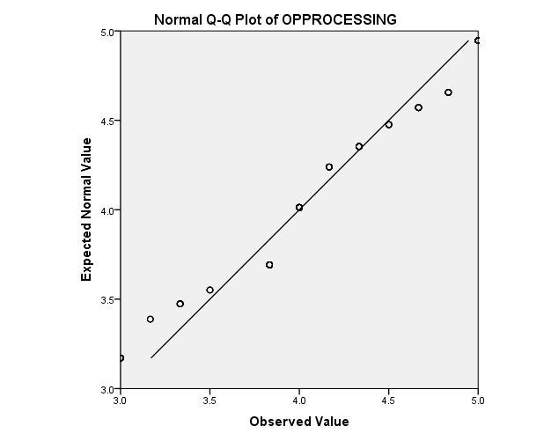

***ภาพที่ จ.76*** การกระจายของข้อมูลตัวแปร OPPROCESSING

ภาพที่ จ.77 การกระจายข้อมูลของตัวแปร TSROADMAP ปรากฏว่า ข้อมูลมีการกระจาย ไม่ปกติ ประกอบกับค่า ZSkewness จากตารางที่ จ.1 มีค่า -5.174 ซึ่งมีค่ามากกว่า + 1.96 ที่ระดับความคลาดเคลื่อน 0.05 ผู้วิจัยจึงได้ทำการตรวจสอบด้วยกราฟ Histogram แสดงดังภาพที่ จ.78 ปรากฏว่ากราฟมีลักษณะเบ้ซ้าย ดังนั้นผู้วิจัยจึงทำการปรับค่าด้วยวิธียกกำลังสองค่าของตัวแปร (Cohen, et al., 2003) เมื่อทำการปรับค่าแล้วผู้วิจัยได้ทำการตรวจสอบด้วยกราฟ Normal Q-Q Plot อีกครั้งโดยแสดงในภาพที่ จ.79 ผลปรากฏว่าข้อมูลมีการกระจายแบบปกติ ดังนั้นผู้วิจัยจึงได้ใช้ค่าของตัวแปร TSROADMAP ที่ได้มีการปรับค่าด้วยการยกกำลังสองในการทดสอบสมมติฐานต่อไปและใช้ชื่อใหม่ว่า PowerTSROADMAP

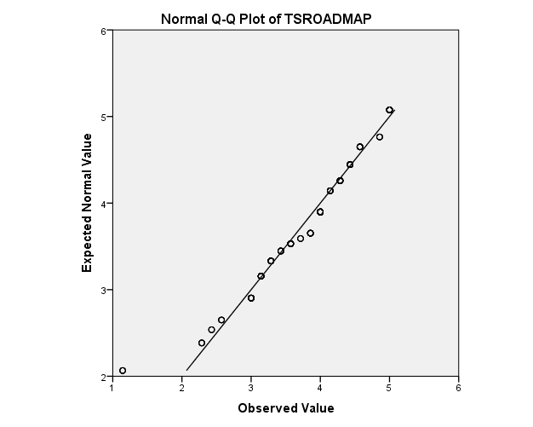

***ภาพที่ จ.77*** การกระจายของข้อมูลตัวแปร TSROADMAP

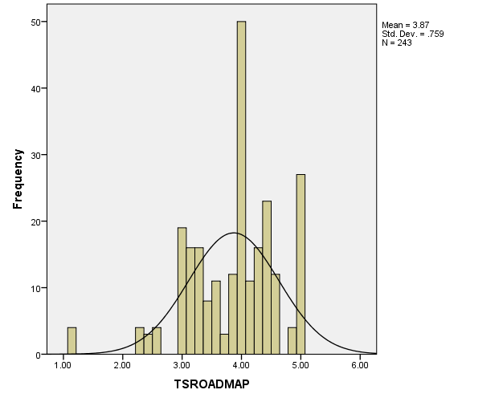

***ภาพที่ จ.78*** การกระจายของข้อมูลตัวแปร TSROADMAP ด้วยกราฟฮีสโตแกรม

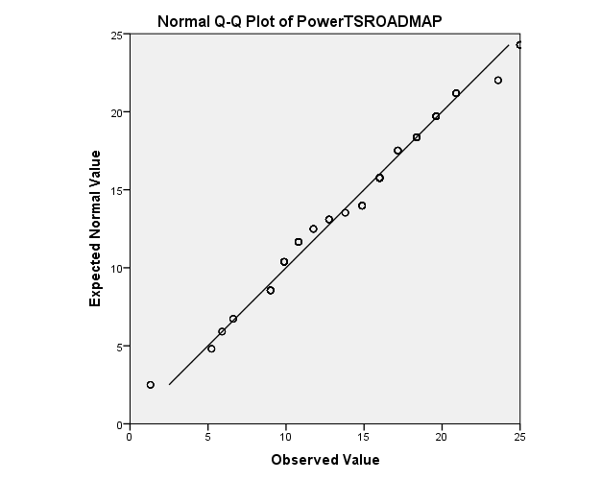

***ภาพที่ จ.79*** การกระจายของข้อมูลตัว TSROADMAP ภายหลังจากปรับค่าด้วยการยกกำลังสอง

ภาพที่ จ.80 การกระจายข้อมูลของตัวแปร TSTIMING ปรากฏว่า ข้อมูลมีการกระจายไม่ปกติ ประกอบกับค่า ZSkewness จากตารางที่ จ.1 มีค่า -7.414 ซึ่งมีค่ามากกว่า + 1.96 ที่ระดับ ความคลาดเคลื่อน 0.05 ผู้วิจัยจึงได้ทำการตรวจสอบด้วยกราฟ Histogram แสดงดังภาพที่ จ.81 ปรากฏว่ากราฟมีลักษณะเบ้ซ้าย ดังนั้นผู้วิจัยจึงทำการปรับค่าด้วยวิธียกกำลังสองค่าของตัวแปร (Cohen, et al., 2003) เมื่อทำการปรับค่าแล้วผู้วิจัยได้ทำการตรวจสอบด้วยกราฟ Normal Q-Q Plot อีกครั้งโดยแสดงในภาพที่ จ.82 ผลปรากฏว่าข้อมูลมีการกระจายแบบปกติ ดังนั้นผู้วิจัยจึงได้ใช้ค่าของตัวแปร TSTIMING ที่ได้มีการปรับค่าด้วยการยกกำลังสองในการทดสอบสมมติฐานต่อไปและใช้ชื่อใหม่ว่า PowerTSTIMING

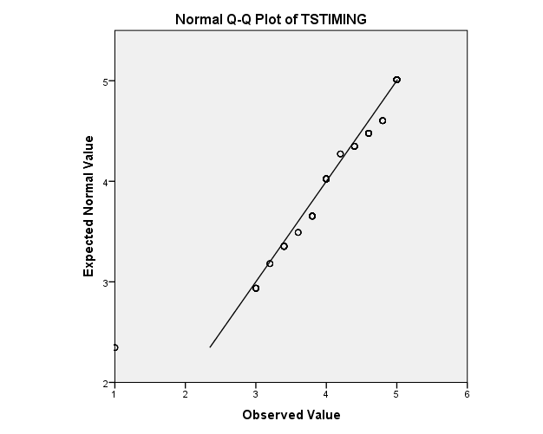

***ภาพที่ จ.80*** การกระจายของข้อมูลตัวแปร TSTIMING

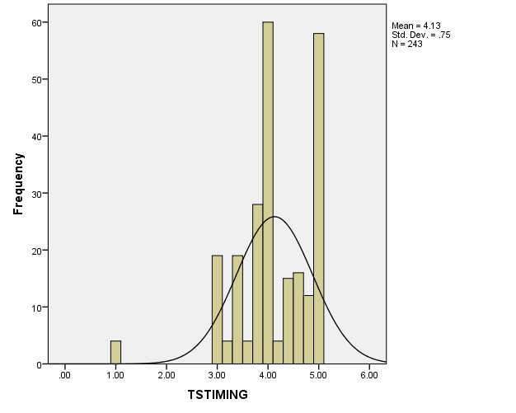

***ภาพที่ จ.81*** การกระจายของข้อมูลตัวแปร TSTIMING ด้วยกราฟฮีสโตแกรม

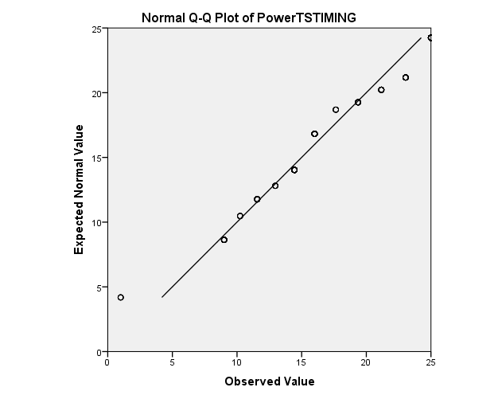

***ภาพที่ จ.82*** การกระจายของข้อมูลตัว TSTIMING ภายหลังจากปรับค่าด้วยการยกกำลังสอง

ภาพที่ จ.83 การกระจายข้อมูลของตัวแปร TSRESOURCE ปรากฏว่า ข้อมูลมี การกระจายไม่ปกติ ประกอบกับค่า ZSkewness จากตารางที่ จ.1 มีค่า -6.160 ซึ่งมีค่ามากกว่า + 1.96 ที่ระดับความคลาดเคลื่อน 0.05 ผู้วิจัยจึงได้ทำการตรวจสอบด้วยกราฟ Histogram แสดง ดังภาพที่ จ.84 ปรากฏว่ากราฟมีลักษณะเบ้ซ้าย ดังนั้นผู้วิจัยจึงทำการปรับค่าด้วยวิธียกกำลังสองค่าของตัวแปร (Cohen, et al., 2003) เมื่อทำการปรับค่าแล้วผู้วิจัยได้ทำการตรวจสอบด้วยกราฟ Normal Q-Q Plot อีกครั้งโดยแสดงในภาพที่ จ.85 ผลปรากฏว่าข้อมูลมีการกระจายแบบปกติ ดังนั้นผู้วิจัยจึงได้ใช้ค่าของตัวแปร TSRESOURCE ที่ได้มีการปรับค่าด้วยการยกกำลังสองในการทดสอบสมมติฐานต่อไปและใช้ชื่อใหม่ว่า PowerTSRESOURCE

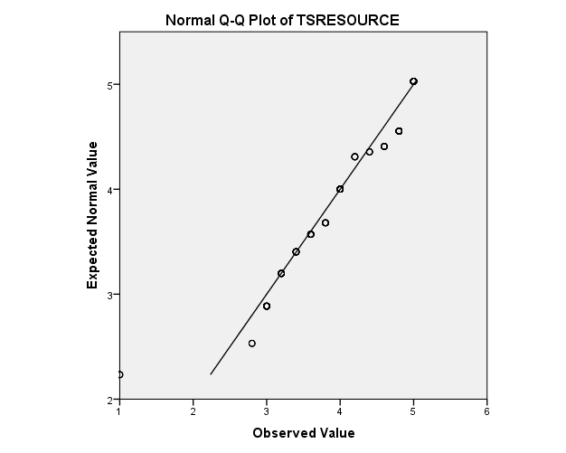

***ภาพที่ จ.83*** การกระจายของข้อมูลตัวแปร TSRESOURCE

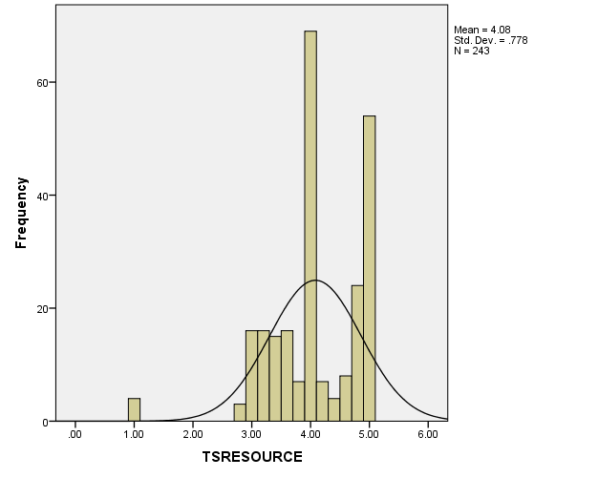

***ภาพที่ จ.84*** การกระจายของข้อมูลตัวแปร TSRESOURCE ด้วยกราฟฮีสโตแกรม

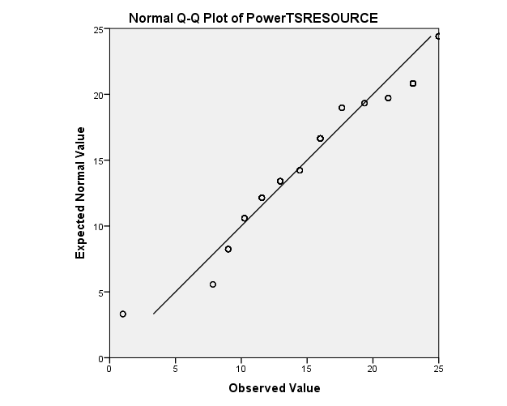

***ภาพที่ จ.85*** การกระจายของข้อมูลตัว TSRESOURCE ภายหลังจากปรับค่าด้วยการยกกำลังสอง

ภาพที่ จ.86 การกระจายข้อมูลของตัวแปร TSSOFTWARE ปรากฏว่า ข้อมูลมี การกระจายไม่ปกติ ประกอบกับค่า ZSkewness จากตารางที่ จ.1 มีค่า -2.927 ซึ่งมีค่ามากกว่า + 1.96 ที่ระดับความคลาดเคลื่อน 0.05 ผู้วิจัยจึงได้ทำการตรวจสอบด้วยกราฟ Histogram แสดง ดังภาพที่ จ.87 ปรากฏว่ากราฟมีลักษณะเบ้ซ้าย ดังนั้นผู้วิจัยจึงทำการปรับค่าด้วยวิธียกกำลังสองค่าของตัวแปร (Cohen, et al., 2003) เมื่อทำการปรับค่าแล้วผู้วิจัยได้ทำการตรวจสอบด้วยกราฟ Normal Q-Q Plot อีกครั้งโดยแสดงในภาพที่ จ.88 ผลปรากฏว่าข้อมูลมีการกระจายแบบปกติ ดังนั้นผู้วิจัยจึงได้ใช้ค่าของตัวแปร TSSOFTWARE ที่ได้มีการปรับค่าด้วยการยกกำลังสองในการทดสอบสมมติฐานต่อไปและใช้ชื่อใหม่ว่า PowerTSSOFTWARE

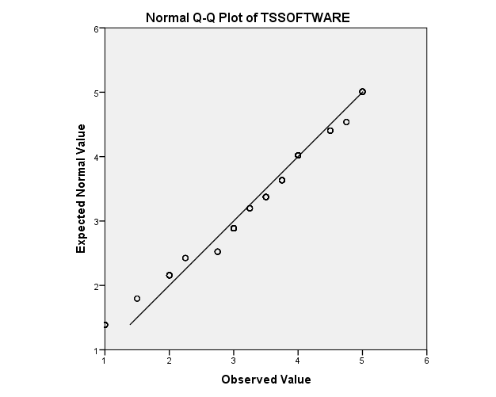

***ภาพที่ จ.86*** การกระจายของข้อมูลตัวแปร TSSOFTWARE

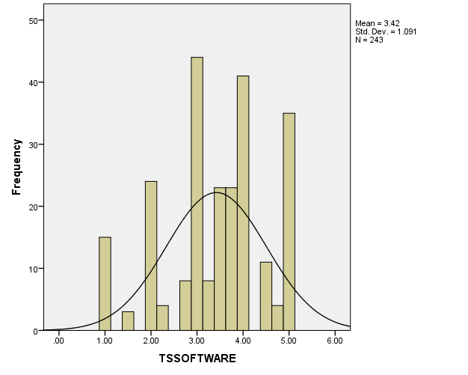

***ภาพที่ จ.87*** การกระจายของข้อมูลตัวแปร TSSOFTWARE ด้วยกราฟฮีสโตแกรม

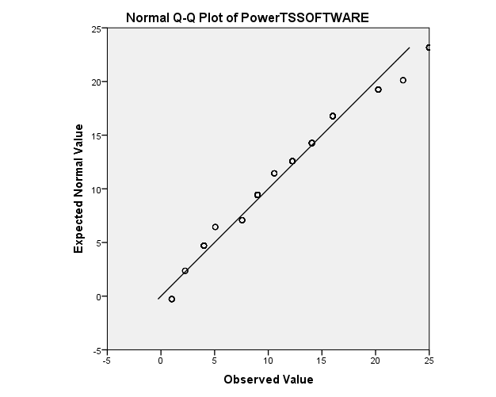

***ภาพที่ จ.88*** การกระจายของข้อมูลตัว TSSOFTWARE ภายหลังจากปรับค่าด้วยการยกกำลังสอง

ภาพที่ จ.89 การกระจายข้อมูลของตัวแปร CSPRETRAN ปรากฏว่า ข้อมูลมี การกระจายไม่ปกติ ประกอบกับค่า ZSkewness จากตารางที่ จ.1 มีค่า -3.176 ซึ่งมีค่ามากกว่า + 1.96 ที่ระดับความคลาดเคลื่อน 0.05 ผู้วิจัยจึงได้ทำการตรวจสอบด้วยกราฟ Histogram แสดง ดังภาพที่ จ.90 ปรากฏว่ากราฟมีลักษณะเบ้ซ้าย ดังนั้นผู้วิจัยจึงทำการปรับค่าด้วยวิธียกกำลังสองค่าของตัวแปร (Cohen, et al., 2003) เมื่อทำการปรับค่าแล้วผู้วิจัยได้ทำการตรวจสอบด้วยกราฟ Normal Q-Q Plot อีกครั้งโดยแสดงในภาพที่ จ.91 ผลปรากฏว่าข้อมูลมีการกระจายแบบปกติ ดังนั้นผู้วิจัยจึงได้ใช้ค่าของตัวแปร CSPRETRAN ที่ได้มีการปรับค่าด้วยการยกกำลังสองใน การทดสอบสมมติฐานต่อไปและใช้ชื่อใหม่ว่า PowerCSPRETRAN

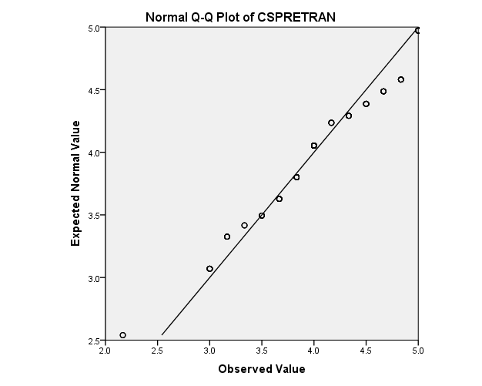

***ภาพที่ จ.89*** การกระจายของข้อมูลตัวแปร CSPRETRAN

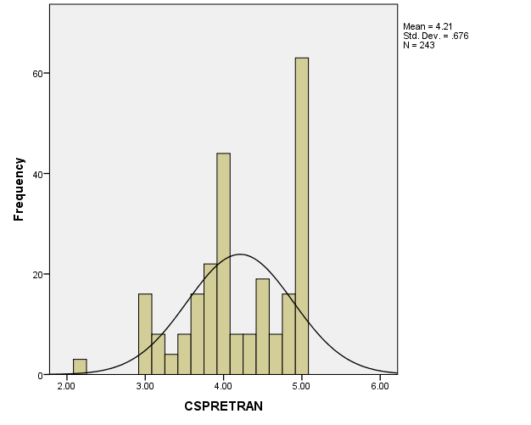

***ภาพที่ จ.90*** การกระจายของข้อมูลตัวแปร CSPRETRAN ด้วยกราฟฮีสโตแกรม

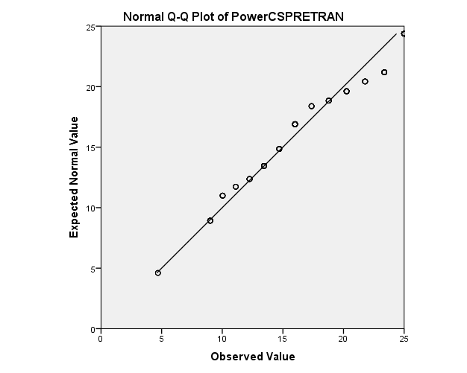

***ภาพที่ จ.91*** การกระจายของข้อมูลตัว CSPRETRAN ภายหลังจากปรับค่าด้วยการยกกำลังสอง

ภาพที่ จ.92 การกระจายของข้อมูลตัวแปร CSTRAN ปรากฏว่าข้อมูลมีการกระจายแบบปกติ ค่า ZSkewness จากตารางที่ จ.1 มีค่า -2.106 ซึ่งมีค่ามากกว่า + 1.96 ที่ระดับ ความคลาดเคลื่อน 0.05 อย่างไรก็ดีค่า Z ยังอยู่ในช่วงที่ยอมรับได้คือน้อยกว่า + 2.58 ที่ระดับความคลาดเคลื่อน 0.01 (Hair et al. , 1998) ดังนั้นค่าของตัวแปร CSTRAN จึงสามารถนำไปทดสอบสมมติฐานได้โดยไม่ต้องปรับค่าของตัวแปร

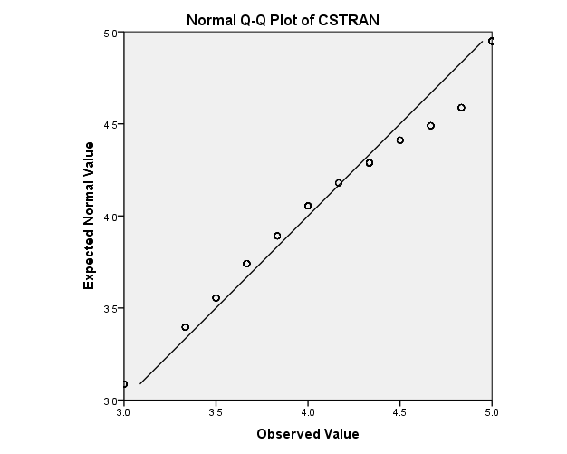

***ภาพที่ จ.92*** การกระจายของข้อมูลตัวแปร CSTRAN

ภาพที่ จ.93 การกระจายข้อมูลของตัวแปร CSPOSTTRAN ปรากฏว่า ข้อมูลมี การกระจายไม่ปกติ ประกอบกับค่า ZSkewness จากตารางที่ จ.1 มีค่า -4.079 ซึ่งมีค่ามากกว่า + 1.96 ที่ระดับความคลาดเคลื่อน 0.05 ผู้วิจัยจึงได้ทำการตรวจสอบด้วยกราฟ Histogram แสดง ดังภาพที่ จ.94 ปรากฏว่ากราฟมีลักษณะเบ้ซ้าย ดังนั้นผู้วิจัยจึงทำการปรับค่าด้วยวิธียกกำลังสองค่าของตัวแปร (Cohen, et al., 2003) เมื่อทำการปรับค่าแล้วผู้วิจัยได้ทำการตรวจสอบด้วยกราฟ Normal Q-Q Plot อีกครั้งโดยแสดงในภาพที่ จ.95 ผลปรากฏว่าข้อมูลมีการกระจายแบบปกติ ดังนั้นผู้วิจัยจึงได้ใช้ค่าของตัวแปร CSPOSTTRAN ที่ได้มีการปรับค่าด้วยการยกกำลังสองในการทดสอบสมมติฐานต่อไปและใช้ชื่อใหม่ว่า PowerCSPOSTTRAN

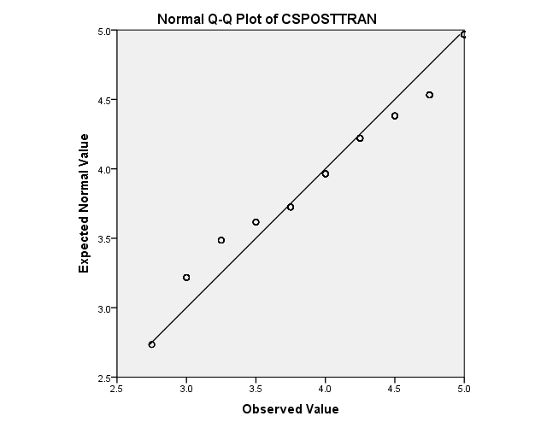

***ภาพที่ จ.93*** การกระจายของข้อมูลตัวแปร CSPOSTTRAN

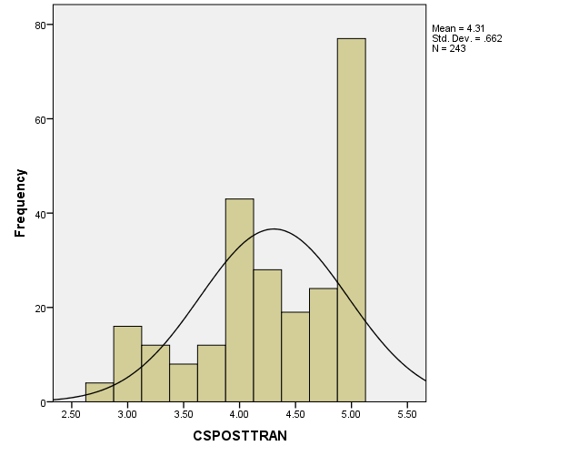

***ภาพที่ จ.94*** การกระจายของข้อมูลตัวแปร CSPOSTTRAN ด้วยกราฟฮีสโตแกรม

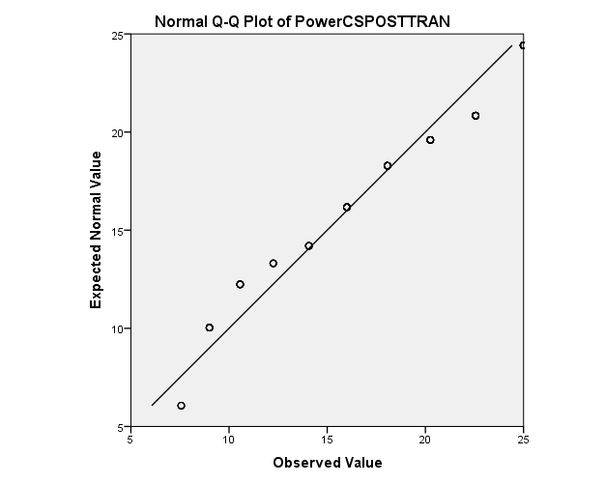

***ภาพที่ จ.95*** การกระจายของข้อมูลตัว CSPOSTTRAN ภายหลังจากปรับค่าด้วยการยกกำลังสอง

หลังจากที่ผู้วิจัยทำการตรวจสอบการกระจายแบบปกติข้อมูลของตัวแปรอิสระจำนวน 41 ตัวแปรแล้ว ผู้วิจัยได้ทำการตรวจสอบตัวแปรตามจำนวน 4 ตัวแปร โดยเริ่มจากตัวแปร DIFF ผลการตรวจสอบแสดงดังภาพที่ จ.96 พบว่า ข้อมูลจริงของตัวแปร DIFF มีการกระจายแบบไม่ปกติและค่าสถิติ ZSkewness จากตารางที่ จ.1 มีค่า -2.972 ซึ่งมีค่ามากกว่า + 1.96 ที่ระดับความคลาดเคลื่อน 0.05 ผู้วิจัยจึงได้ทำการตรวจสอบด้วยกราฟ Histogram แสดงดังภาพที่ จ.97 ปรากฏว่ากราฟมีลักษณะเบ้ซ้าย ดังนั้นผู้วิจัยจึงทำการปรับค่าด้วยวิธียกกำลังสองค่าของตัวแปร (Cohen, et al., 2003) เมื่อทำการปรับค่าแล้วผู้วิจัยได้ทำการตรวจสอบด้วยกราฟ Normal Q-Q Plot อีกครั้งโดยแสดงในภาพที่ จ.98 ผลปรากฏว่าข้อมูลมีการกระจายแบบปกติ ดังนั้นผู้วิจัยจึงได้ใช้ค่าของตัวแปร DIFF ที่ได้มีการปรับค่าด้วยการยกกำลังสองในการทดสอบสมมติฐานต่อไปและใช้ชื่อใหม่ว่า PowerDIFF

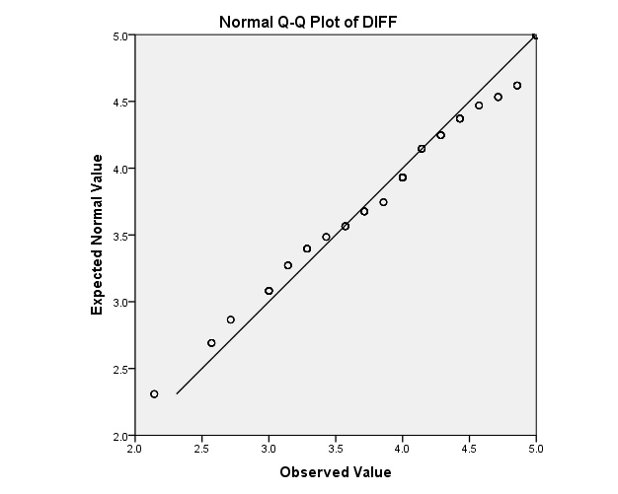

***ภาพที่ จ.96*** การกระจายของข้อมูลตัวแปร DIFF

\

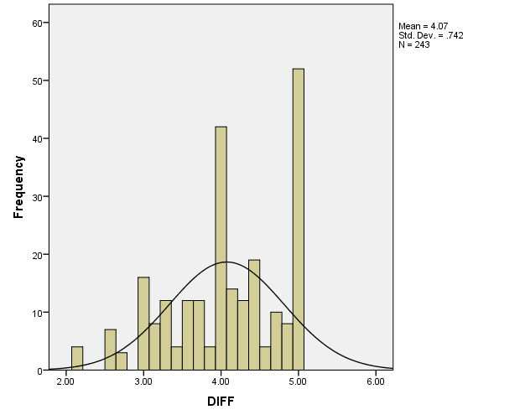

***ภาพที่ จ.97*** การกระจายของข้อมูลตัวแปร DIFF ด้วยกราฟฮีสโตแกรม

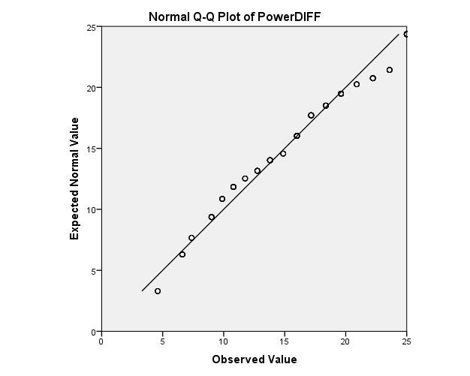

***ภาพที่ จ.98*** การกระจายของข้อมูลตัวแปร DIFF ภายหลังจากปรับค่าด้วยการยกกำลังสอง

ภาพที่ จ.99 การกระจายของข้อมูลตัวแปร COST ปรากฏว่าข้อมูลมีการกระจายแบบปกติ ค่า ZSkewness จากตารางที่ จ.1 มีค่า -2.017 ซึ่งมีค่ามากกว่า + 1.96 ที่ระดับความคลาดเคลื่อน 0.05 อย่างไรก็ดีค่า Z ยังอยู่ในช่วงที่ยอมรับได้คือน้อยกว่า + 2.58 ที่ระดับความคลาดเคลื่อน 0.01 (Hair et al. , 1998) ดังนั้นค่าของตัวแปร COST จึงสามารถนำไปทดสอบสมมติฐานได้โดยไม่ต้องปรับค่าของ ตัวแปร

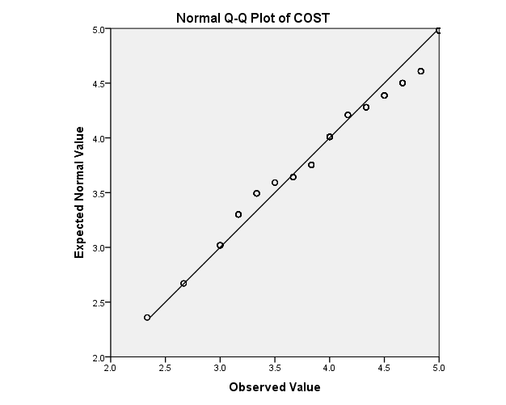

***ภาพที่ จ.99*** การกระจายของข้อมูลตัวแปร COST

ภาพที่ จ.100 การกระจายของข้อมูลตัวแปร QUICK ปรากฏว่าข้อมูลมีการกระจายแบบปกติ ค่า ZSkewness จากตารางที่ จ.1 มีค่า -2.304 ซึ่งมีค่ามากกว่า + 1.96 ที่ระดับ ความคลาดเคลื่อน 0.05 อย่างไรก็ดีค่า Z ยังอยู่ในช่วงที่ยอมรับได้คือน้อยกว่า + 2.58 ที่ระดับความคลาดเคลื่อน 0.01 (Hair et al. , 1998) ดังนั้นค่าของตัวแปร QUICK จึงสามารถนำไปทดสอบสมมติฐานได้โดยไม่ต้องปรับค่าของตัวแปร

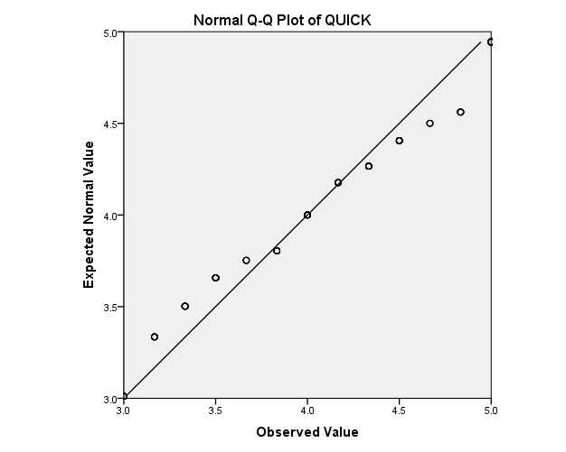

***ภาพที่ จ.100*** การกระจายของข้อมูลตัวแปร QUICK

ภาพที่ จ. 101 การกระจายของข้อมูลตัวแปร FOCUS ปรากฏว่าข้อมูลมีการกระจายแบบปกติ ค่า ZSkewness จากตารางที่ จ.1 มีค่า -0.815 ซึ่งมีค่าน้อยกว่า + 1.96 ที่ระดับ ความคลาดเคลื่อน 0.05 ดังนั้นค่าของตัวแปร FOCUS จึงสามารถนำไปทดสอบสมมติฐานได้โดยไม่ต้องปรับค่าของตัวแปร

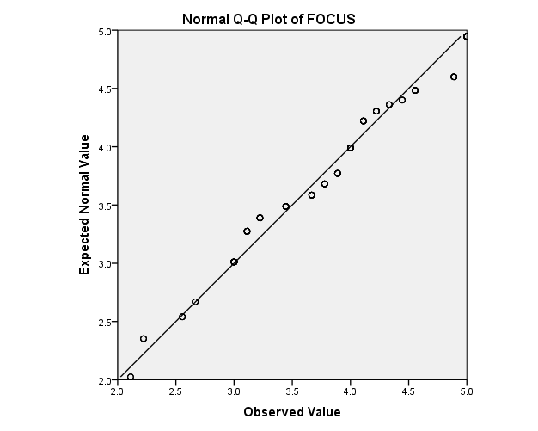

***ภาพที่ จ.101*** การกระจายของข้อมูลตัวแปร FOCUS

ภาพที่ จ.102 การกระจายของข้อมูลตัวแปร COMPETITIVE ปรากฏว่าข้อมูลมี การกระจายแบบปกติ ค่า ZSkewness จากตารางที่ จ.1 มีค่า -1.496 ซึ่งมีค่าน้อยกว่า + 1.96 ที่ระดับ ความคลาดเคลื่อน 0.05 ดังนั้นค่าของตัวแปร COMPETITIVE จึงสามารถนำไปทดสอบสมมติฐานได้โดยไม่ต้องปรับค่าของตัวแปร

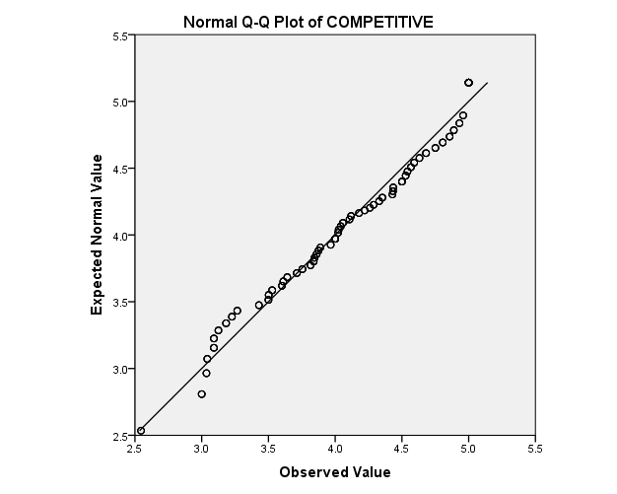

***ภาพที่ จ.102*** การกระจายของข้อมูลตัวแปร COMPETITIVE

#### 2. การตรวจสอบความแปรปรวนที่สม่ำเสมอและค่าที่ออกนอกกลุ่ม (Constant Variance or Heteroscedasticity and Outlier)

การตรวจสอบความแปรปรวนที่สม่ำเสมอและค่าที่ออกนอกกลุ่ม ผู้วิจัยใช้กราฟ Scatter plot ซึ่งเป็นกราฟที่แสดงความสัมพันธ์ระหว่างเศษที่เหลือ (Standardized Residual) กับค่าพยากรณ์ (Standardized Predicted) ในการทดสอบ (Hair et al., 1995) โดยผลการทดสอบแสดงดังภาพที่ จ. 103-107 ผลที่ได้จากกราฟพบว่า ค่าความสัมพันธ์ระหว่างเศษที่เหลือกับค่าพยากรณ์มีการกระจาย แสดงให้เห็นว่าแบบจำลองในการวิจัยนี้ไม่มีปัญหาเรื่องความแปรปรวนและไม่มีค่าใดที่ออกนอกกลุ่ม ดังนั้น วิธีการวิเคราะห์สมการเส้นตรง (Linear Regression Model) จึงสามารถใช้ได้

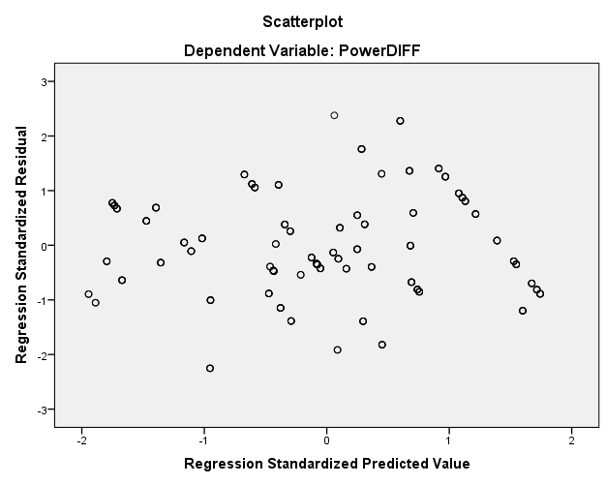

***ภาพที่ จ.103*** ความสัมพันธ์ระหว่างเศษที่เหลือ (Standardized Residual) กับค่าพยากรณ์ (Standardized Predicted) : ตัวแปรตาม PowerDIFF ตามแบบจำลองการวิเคราะห์ 1

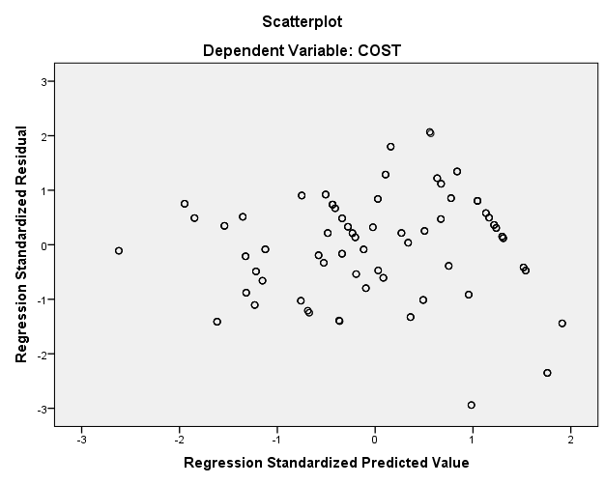

***ภาพที่ จ.104*** ความสัมพันธ์ระหว่างเศษที่เหลือ (Standardized Residual) กับค่าพยากรณ์ (Standardized Predicted) : ตัวแปรตาม COST ตามแบบจำลองการวิเคราะห์ 2

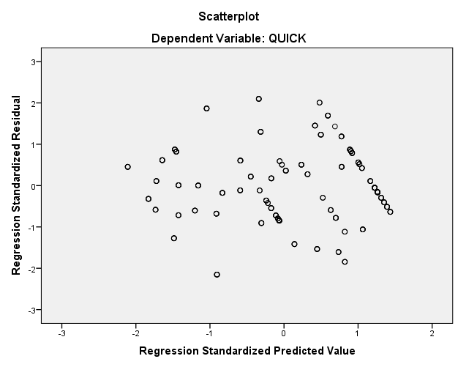

***ภาพที่ จ.105*** ความสัมพันธ์ระหว่างเศษที่เหลือ (Standardized Residual) กับค่าพยากรณ์ (Standardized Predicted) : ตัวแปรตาม QUICK ตามแบบจำลองการวิเคราะห์ 3

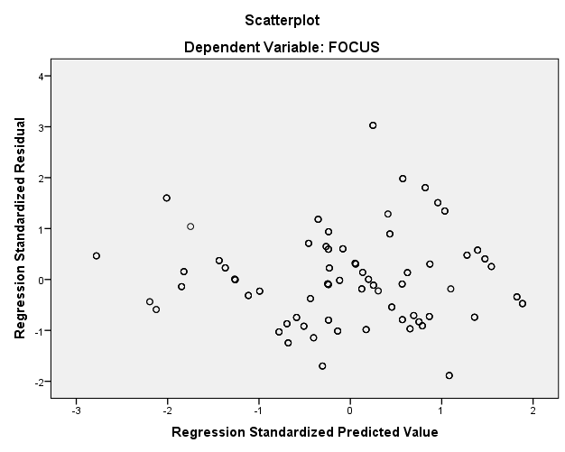

***ภาพที่ จ.106*** ความสัมพันธ์ระหว่างเศษที่เหลือ (Standardized Residual) กับค่าพยากรณ์

(Standardized Predicted) : ตัวแปรตาม FOCUS ตามแบบจำลองการวิเคราะห์ 4

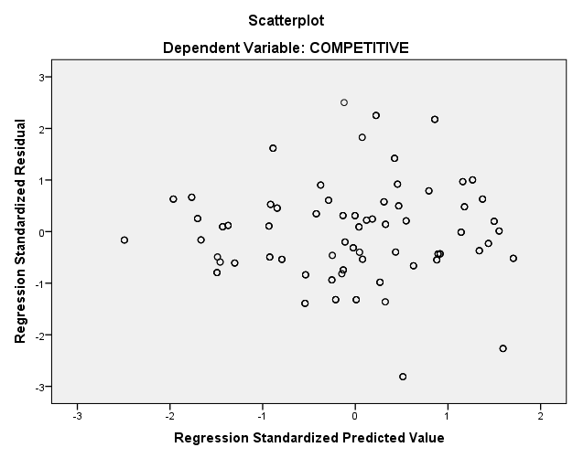

***ภาพที่ จ.107*** ความสัมพันธ์ระหว่างเศษที่เหลือ (Standardized Residual) กับค่าพยากรณ์ (Standardized Predicted) : ตัวแปรตาม COMPETITIVE ตามแบบจำลองการวิเคราะห์ 5

#### 3. การตรวจสอบความเป็นเส้นตรง (Linearity)

การตรวจสอบความเป็นเส้นตรง ผู้วิจัยใช้กราฟ Scatter Plot ในการตรวจสอบความสัมพันธ์ที่เป็นเส้นตรงระหว่างตัวแปร (Bohrnstedt & Knoke, 1988; Lin & Lu, 2000, pp. 197-208) ซึ่งเป็นกราฟแสดงความสัมพันธ์ระหว่างเศษที่เหลือ (Standardized Residual) กับ ตัวแปรอิสระแต่ละตัว (Independent Variables) เพื่อตรวจสอบความสัมพันธ์ระหว่างตัวแปรอิสระแต่ละตัวกับตัวแปรตาม ว่ามีความสัมพันธ์เป็นเส้นตรงหรือไม่ จากการตรวจสอบพบว่ากราฟทุกกราฟต่างชี้ให้เห็นถึงลักษณะของความสัมพันธ์ในเชิงเส้นตรง (Linear Relationship) ซึ่งผู้วิจัยไม่พบว่ามีความสัมพันธ์ในเชิงไม่ใช่เส้นตรง (Nonlinear Relationship) ปรากฏให้เห็นอย่างชัดเจน ดังนั้นจึงอยู่ในข้อกำหนดของการใช้สถิติวิเคราะห์ถดถอยเชิงพหุ ซึ่งกราฟที่ตรวจสอบได้แสดงในภาพที่ จ.108 - จ.312

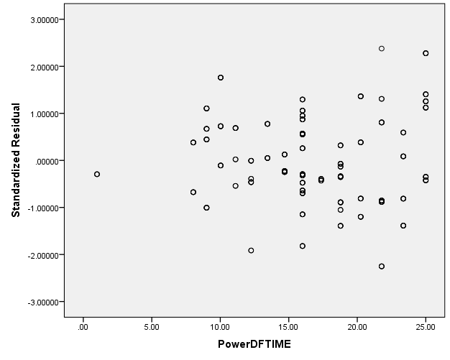

***ภาพที่ จ.108*** ความสัมพันธ์ระหว่างเศษที่เหลือ (Standardized Residual) กับตัวแปรอิสระ PowerDFTIME ตามแบบจำลองการวิเคราะห์ 1

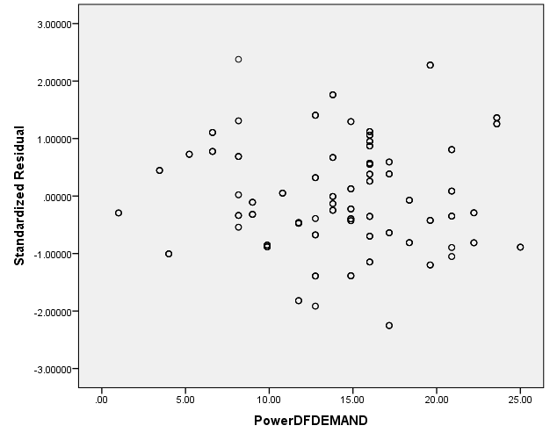

***ภาพที่ จ.109*** ความสัมพันธ์ระหว่างเศษที่เหลือ (Standardized Residual) กับตัวแปรอิสระ PowerDFDEMAND ตามแบบจำลองการวิเคราะห์ 1

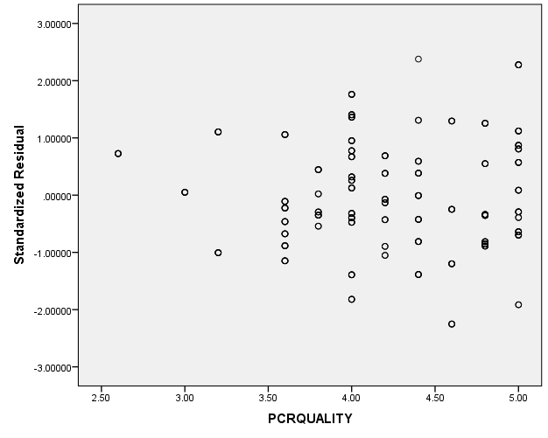

***ภาพที่ จ.110*** ความสัมพันธ์ระหว่างเศษที่เหลือ (Standardized Residual) กับตัวแปรอิสระ PCRQUALITY ตามแบบจำลองการวิเคราะห์ 1

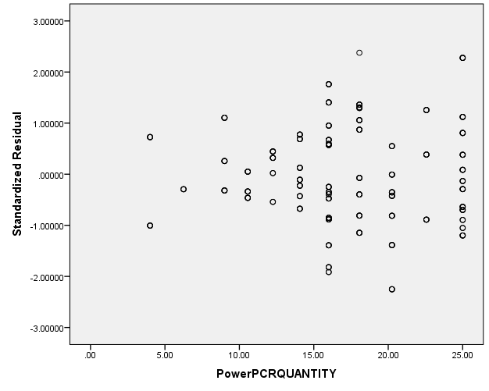

***ภาพที่ จ.111*** ความสัมพันธ์ระหว่างเศษที่เหลือ (Standardized Residual) กับตัวแปรอิสระ PowerPCRQUANTITY ตามแบบจำลองการวิเคราะห์ 1

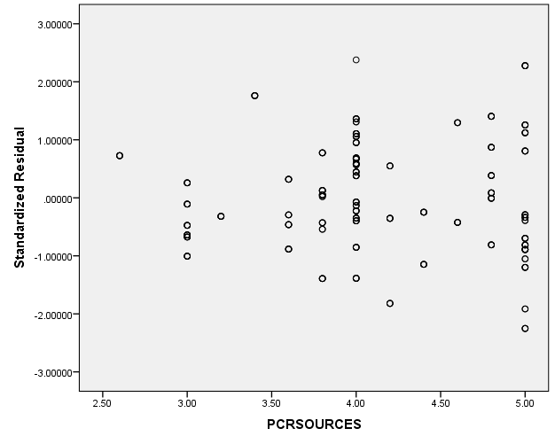

***ภาพที่ จ.112*** ความสัมพันธ์ระหว่างเศษที่เหลือ (Standardized Residual) กับตัวแปรอิสระ PCRSOURCES ตามแบบจำลองการวิเคราะห์ 1

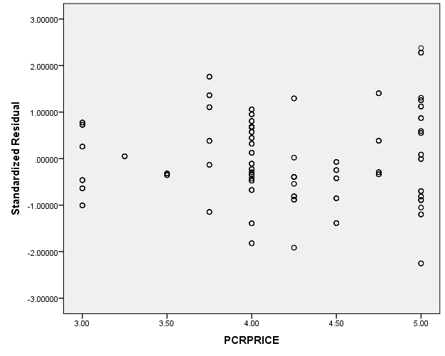

***ภาพที่ จ.113*** ความสัมพันธ์ระหว่างเศษที่เหลือ (Standardized Residual) กับตัวแปรอิสระ PCRPRICE ตามแบบจำลองการวิเคราะห์ 1

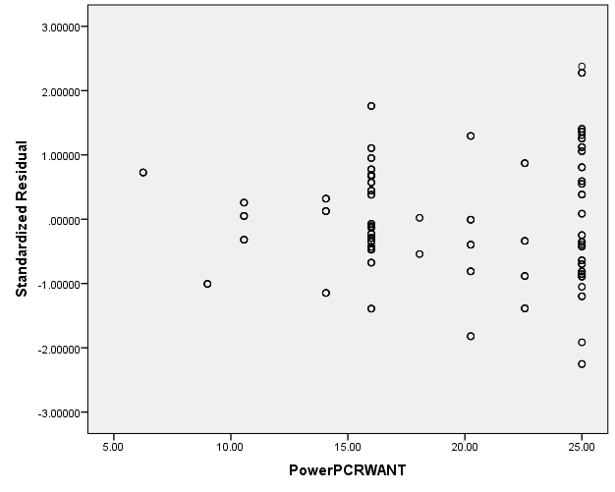

***ภาพที่ จ.114*** ความสัมพันธ์ระหว่างเศษที่เหลือ (Standardized Residual) กับตัวแปรอิสระ PowerPCRWANT ตามแบบจำลองการวิเคราะห์ 1

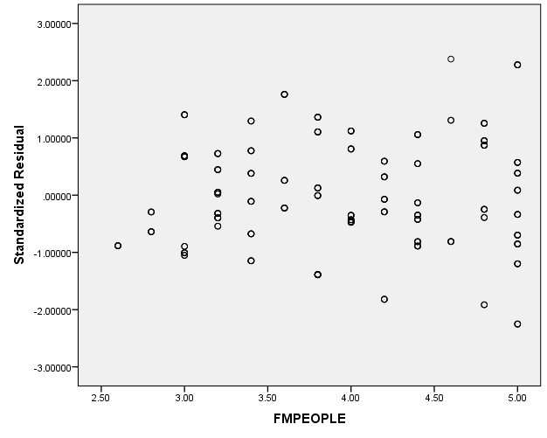

***ภาพที่ จ.115*** ความสัมพันธ์ระหว่างเศษที่เหลือ (Standardized Residual) กับตัวแปรอิสระ FMPEOPLE ตามแบบจำลองการวิเคราะห์ 1

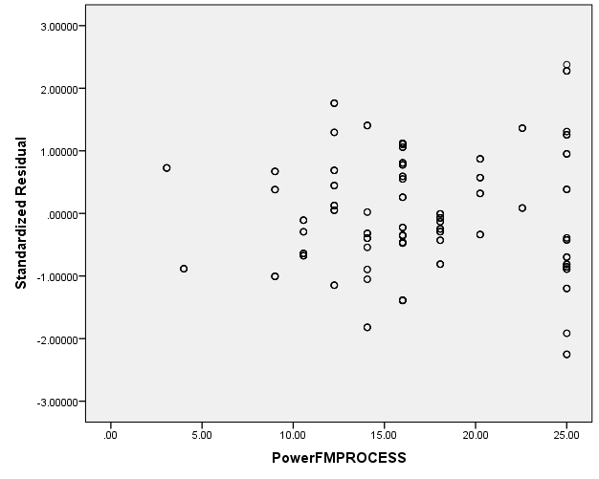

***ภาพที่ จ.116*** ความสัมพันธ์ระหว่างเศษที่เหลือ (Standardized Residual) กับตัวแปรอิสระ PowerFMPROCESS ตามแบบจำลองการวิเคราะห์ 1

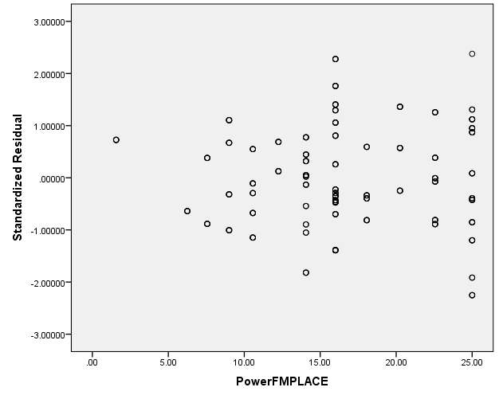

***ภาพที่ จ.117*** ความสัมพันธ์ระหว่างเศษที่เหลือ (Standardized Residual) กับตัวแปรอิสระ PowerFMPLACE ตามแบบจำลองการวิเคราะห์ 1

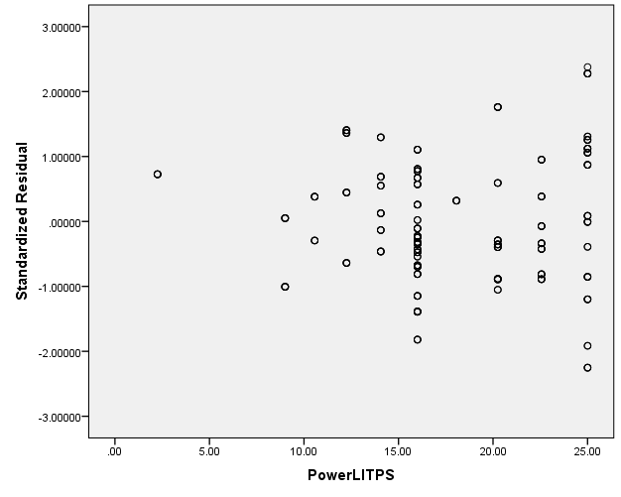

***ภาพที่ จ.118*** ความสัมพันธ์ระหว่างเศษที่เหลือ (Standardized Residual) กับตัวแปรอิสระ PowerLITPS ตามแบบจำลองการวิเคราะห์ 1

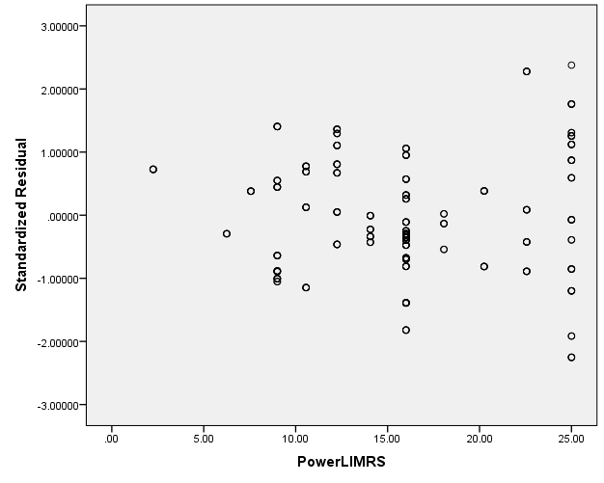

***ภาพที่ จ.119*** ความสัมพันธ์ระหว่างเศษที่เหลือ (Standardized Residual) กับตัวแปรอิสระ PowerLIMRS ตามแบบจำลองการวิเคราะห์ 1

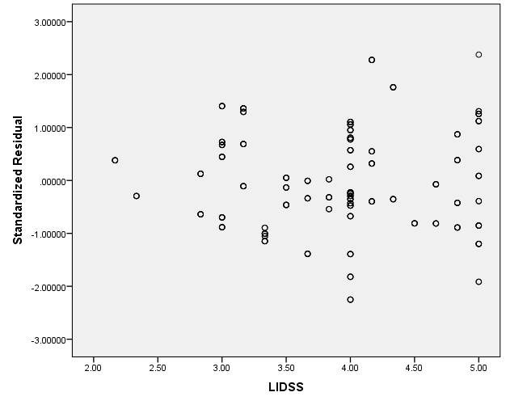

***ภาพที่ จ.120*** ความสัมพันธ์ระหว่างเศษที่เหลือ (Standardized Residual) กับตัวแปรอิสระ LIDSS ตามแบบจำลองการวิเคราะห์ 1

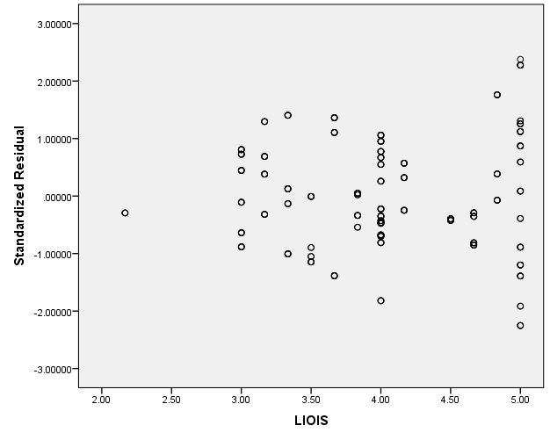

***ภาพที่ จ.121*** ความสัมพันธ์ระหว่างเศษที่เหลือ (Standardized Residual) กับตัวแปรอิสระ LIOIS ตามแบบจำลองการวิเคราะห์ 1

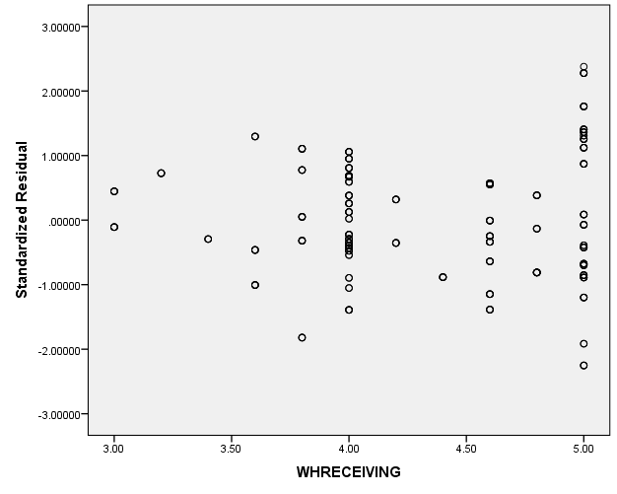

***ภาพที่ จ.122*** ความสัมพันธ์ระหว่างเศษที่เหลือ (Standardized Residual) กับตัวแปรอิสระ WHRECEIVING ตามแบบจำลองการวิเคราะห์ 1

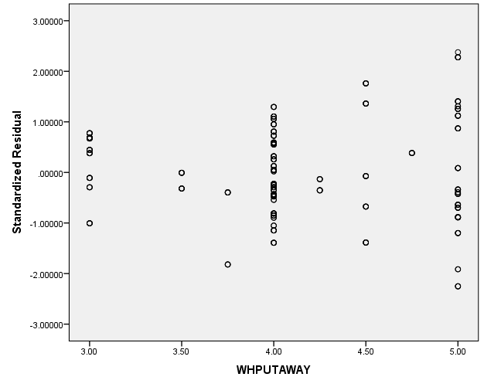

***ภาพที่ จ.123*** ความสัมพันธ์ระหว่างเศษที่เหลือ (Standardized Residual) กับตัวแปรอิสระ WHPUTAWAY ตามแบบจำลองการวิเคราะห์ 1

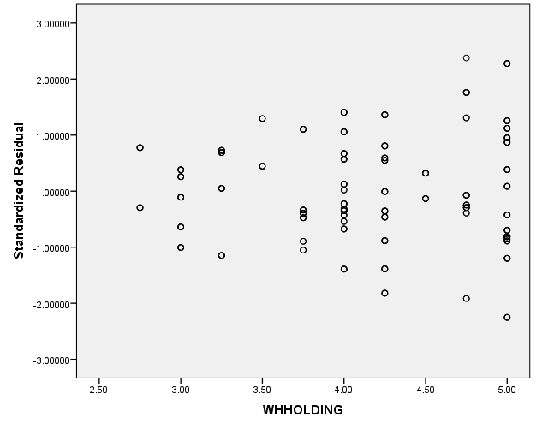

***ภาพที่ จ.124*** ความสัมพันธ์ระหว่างเศษที่เหลือ (Standardized Residual) กับตัวแปรอิสระ WHHOLDING ตามแบบจำลองการวิเคราะห์ 1

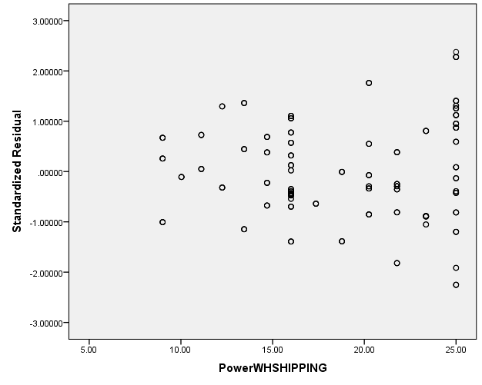

***ภาพที่ จ.125*** ความสัมพันธ์ระหว่างเศษที่เหลือ (Standardized Residual) กับตัวแปรอิสระ PowerWHSHIPPING ตามแบบจำลองการวิเคราะห์ 1

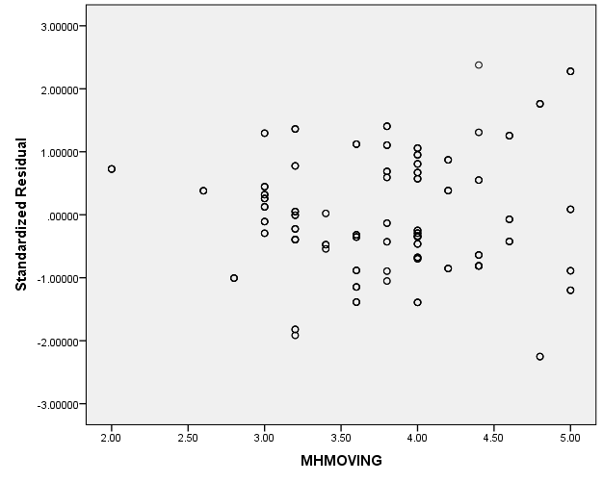

***ภาพที่ จ.126*** ความสัมพันธ์ระหว่างเศษที่เหลือ (Standardized Residual) กับตัวแปรอิสระ MHMOVING ตามแบบจำลองการวิเคราะห์ 1

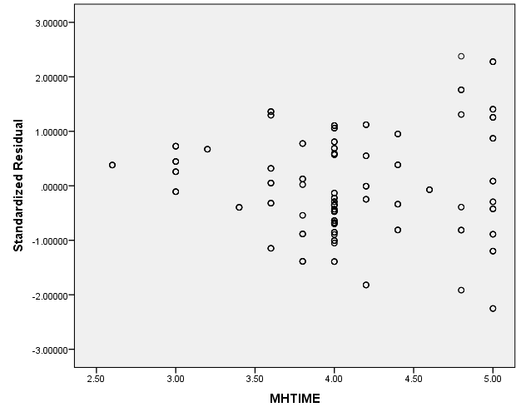

***ภาพที่ จ.127*** ความสัมพันธ์ระหว่างเศษที่เหลือ (Standardized Residual) กับตัวแปรอิสระ MHTIME ตามแบบจำลองการวิเคราะห์ 1

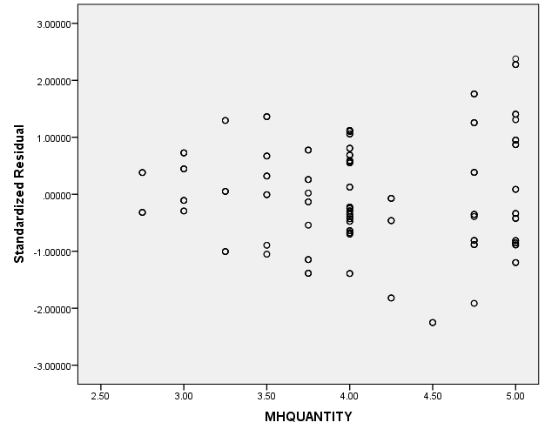

***ภาพที่ จ.128*** ความสัมพันธ์ระหว่างเศษที่เหลือ (Standardized Residual) กับตัวแปรอิสระ MHQUANTITY ตามแบบจำลองการวิเคราะห์ 1

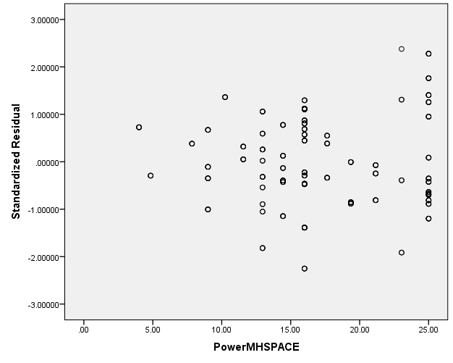

***ภาพที่ จ.129*** ความสัมพันธ์ระหว่างเศษที่เหลือ (Standardized Residual) กับตัวแปรอิสระ PowerMHSPACE ตามแบบจำลองการวิเคราะห์ 1

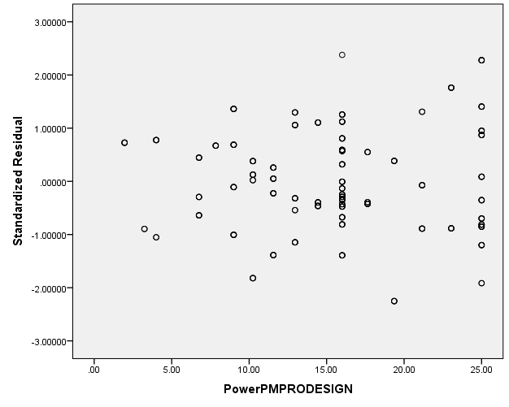

***ภาพที่ จ.130*** ความสัมพันธ์ระหว่างเศษที่เหลือ (Standardized Residual) กับตัวแปรอิสระ PowerPMPRODESIGN ตามแบบจำลองการวิเคราะห์ 1

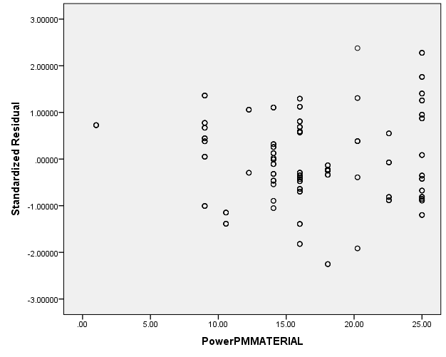

***ภาพที่ จ.131*** ความสัมพันธ์ระหว่างเศษที่เหลือ (Standardized Residual) กับตัวแปรอิสระ PowerPMMATERIAL ตามแบบจำลองการวิเคราะห์ 1

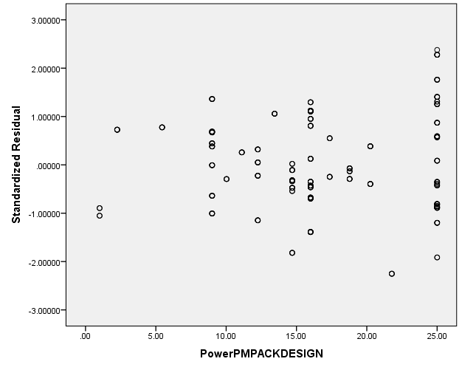

***ภาพที่ จ.132*** ความสัมพันธ์ระหว่างเศษที่เหลือ (Standardized Residual) กับตัวแปรอิสระ PowerPMPACKDESIGN ตามแบบจำลองการวิเคราะห์ 1

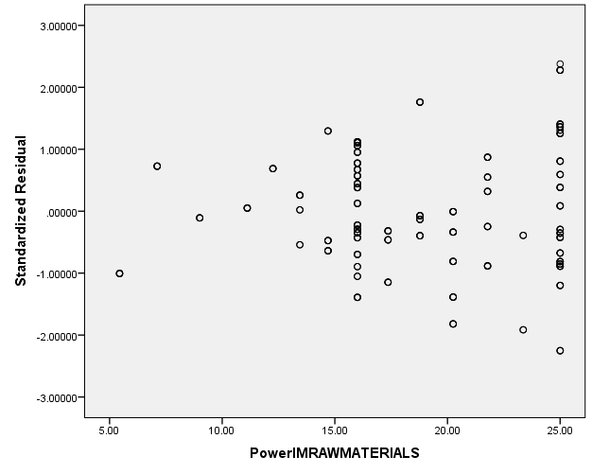

***ภาพที่ จ.133*** ความสัมพันธ์ระหว่างเศษที่เหลือ (Standardized Residual) กับตัวแปรอิสระ PowerIMRAWMATERIALS ตามแบบจำลองการวิเคราะห์ 1

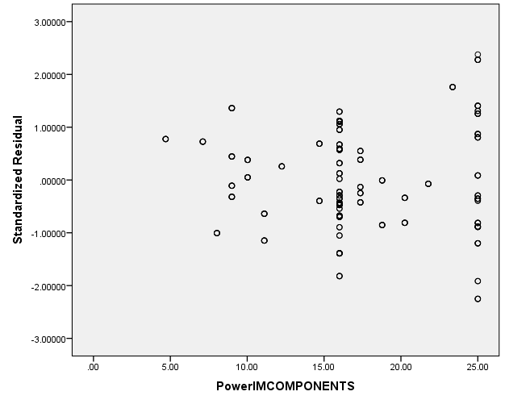

***ภาพที่ จ.134*** ความสัมพันธ์ระหว่างเศษที่เหลือ (Standardized Residual) กับตัวแปรอิสระ PowerIMCOMPONENTS ตามแบบจำลองการวิเคราะห์ 1

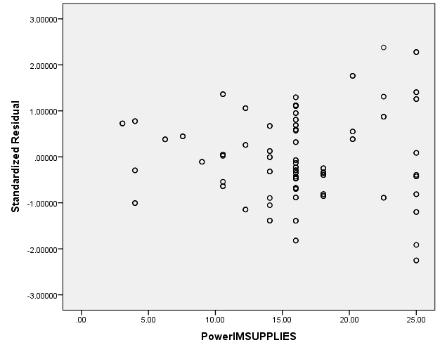

***ภาพที่ จ.135*** ความสัมพันธ์ระหว่างเศษที่เหลือ (Standardized Residual) กับตัวแปรอิสระ PowerIMSUPPLIES ตามแบบจำลองการวิเคราะห์ 1

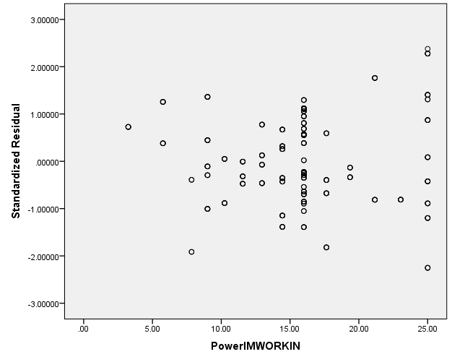

***ภาพที่ จ.136*** ความสัมพันธ์ระหว่างเศษที่เหลือ (Standardized Residual) กับตัวแปรอิสระ PowerIMWORKIN ตามแบบจำลองการวิเคราะห์ 1

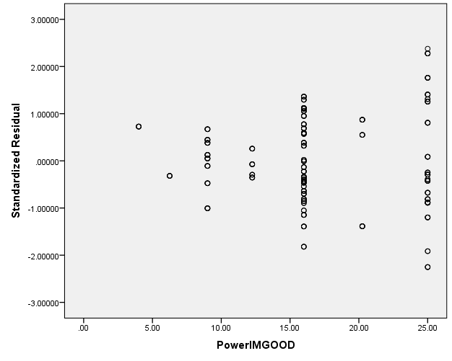

***ภาพที่ จ.137*** ความสัมพันธ์ระหว่างเศษที่เหลือ (Standardized Residual) กับตัวแปรอิสระ PowerIMGOOD ตามแบบจำลองการวิเคราะห์ 1

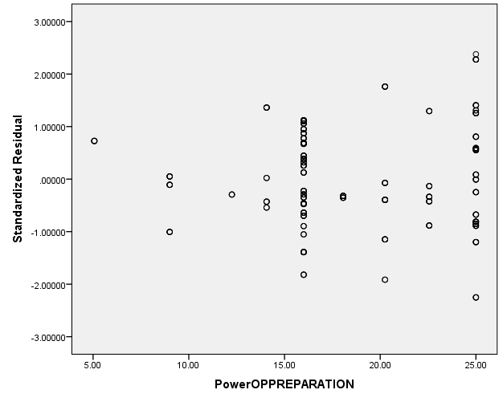

***ภาพที่ จ.138*** ความสัมพันธ์ระหว่างเศษที่เหลือ (Standardized Residual) กับตัวแปรอิสระ PowerOPPREPARATION ตามแบบจำลองการวิเคราะห์ 1

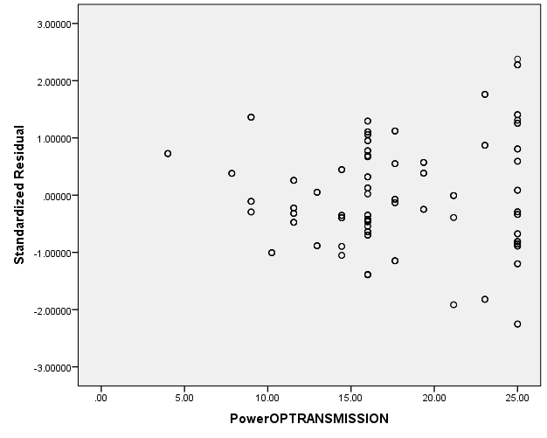

***ภาพที่ จ.139*** ความสัมพันธ์ระหว่างเศษที่เหลือ (Standardized Residual) กับตัวแปรอิสระ PowerOPTRANSMISSION ตามแบบจำลองการวิเคราะห์ 1

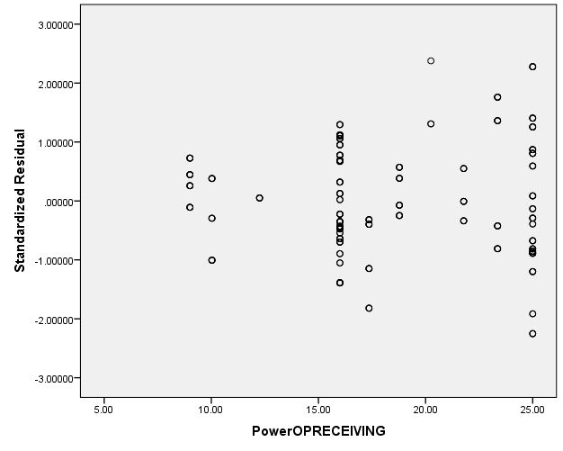

***ภาพที่ จ.140*** ความสัมพันธ์ระหว่างเศษที่เหลือ (Standardized Residual) กับตัวแปรอิสระ PowerOPRECEIVING ตามแบบจำลองการวิเคราะห์ 1

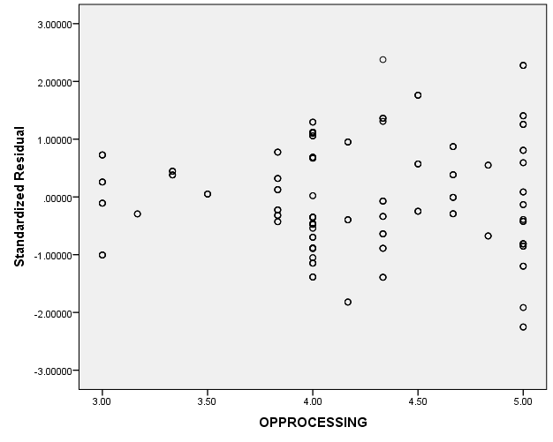

***ภาพที่ จ.141*** ความสัมพันธ์ระหว่างเศษที่เหลือ (Standardized Residual) กับตัวแปรอิสระ OPPROCESSING ตามแบบจำลองการวิเคราะห์ 1

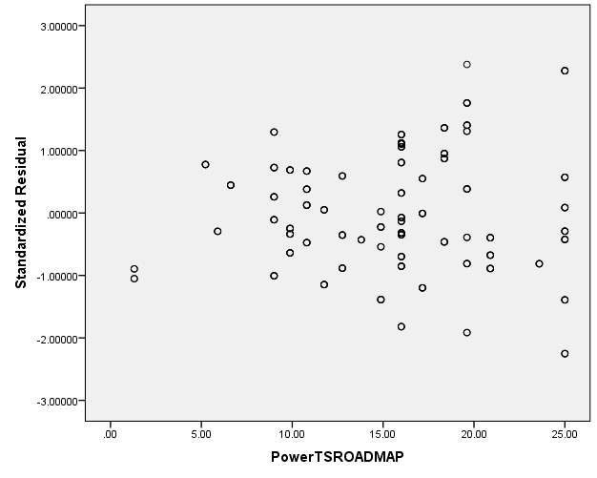

***ภาพที่ จ.142*** ความสัมพันธ์ระหว่างเศษที่เหลือ (Standardized Residual) กับตัวแปรอิสระ PowerTSROADMAP ตามแบบจำลองการวิเคราะห์ 1

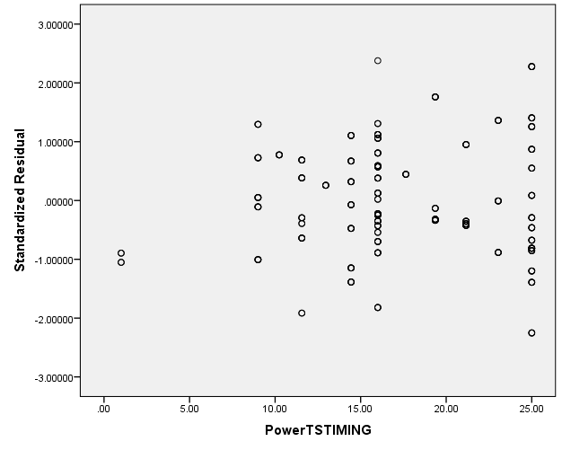

***ภาพที่ จ.143*** ความสัมพันธ์ระหว่างเศษที่เหลือ (Standardized Residual) กับตัวแปรอิสระ PowerTSTIMING ตามแบบจำลองการวิเคราะห์ 1

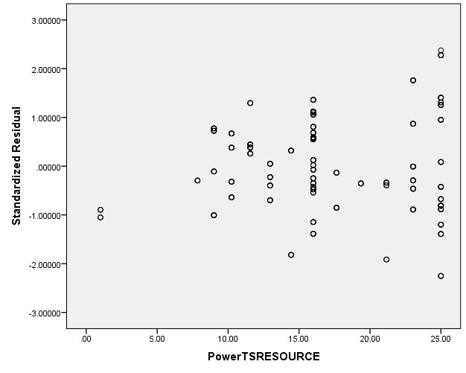

***ภาพที่ จ.144*** ความสัมพันธ์ระหว่างเศษที่เหลือ (Standardized Residual) กับตัวแปรอิสระ PowerTSRESOURCE ตามแบบจำลองการวิเคราะห์ 1

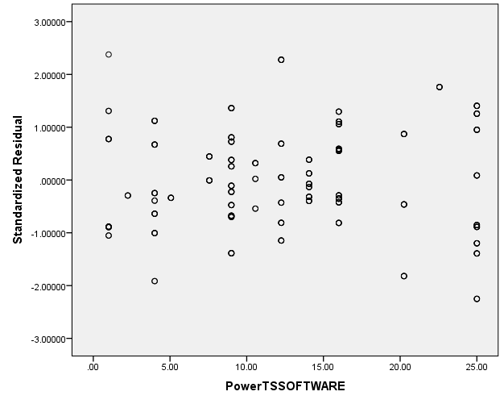

***ภาพที่ จ.145*** ความสัมพันธ์ระหว่างเศษที่เหลือ (Standardized Residual) กับตัวแปรอิสระ PowerTSSOFTWARE ตามแบบจำลองการวิเคราะห์ 1

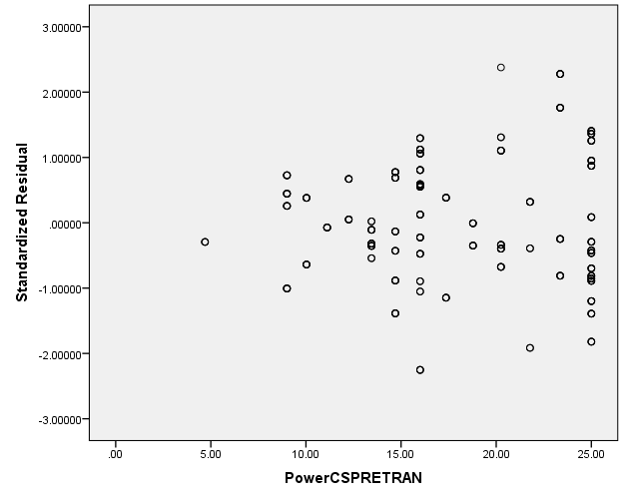

***ภาพที่ จ.146*** ความสัมพันธ์ระหว่างเศษที่เหลือ (Standardized Residual) กับตัวแปรอิสระ PowerCSPRETRAN ตามแบบจำลองการวิเคราะห์ 1

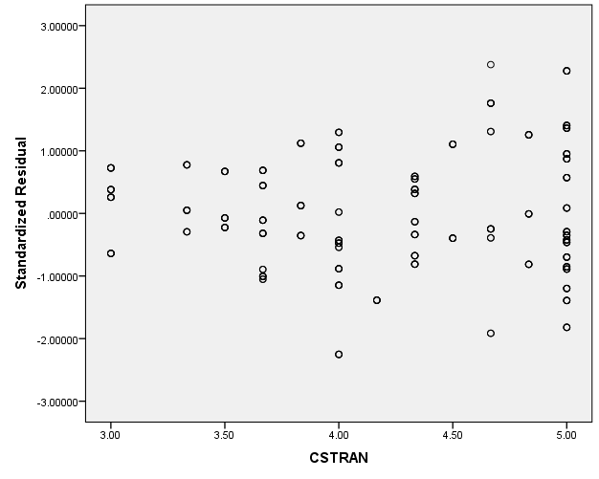

***ภาพที่ จ.147*** ความสัมพันธ์ระหว่างเศษที่เหลือ (Standardized Residual) กับตัวแปรอิสระ CSTRAN ตามแบบจำลองการวิเคราะห์ 1

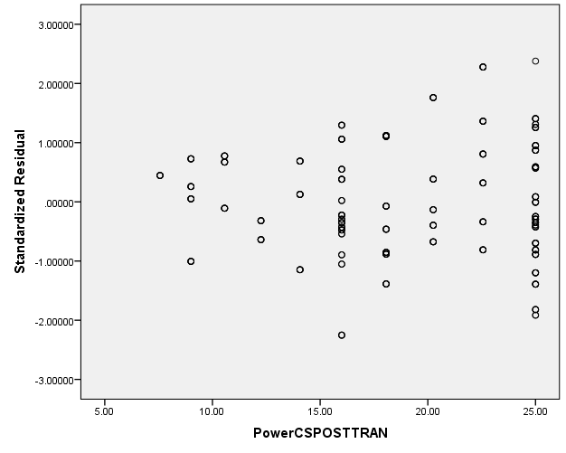

***ภาพที่ จ.148*** ความสัมพันธ์ระหว่างเศษที่เหลือ (Standardized Residual) กับตัวแปรอิสระ PowerCSPOSTTRAN ตามแบบจำลองการวิเคราะห์ 1

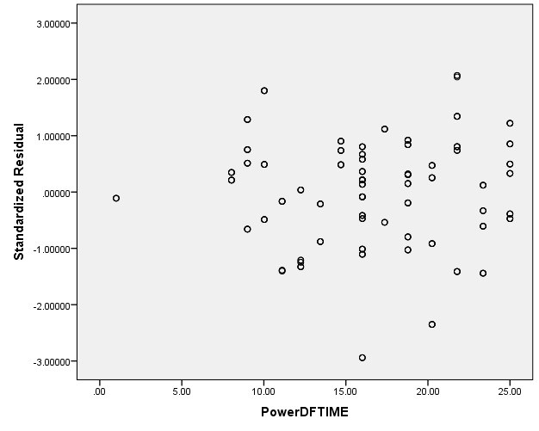

***ภาพที่ จ.149*** ความสัมพันธ์ระหว่างเศษที่เหลือ (Standardized Residual) กับตัวแปรอิสระ PowerDFTIME ตามแบบจำลองการวิเคราะห์ 2

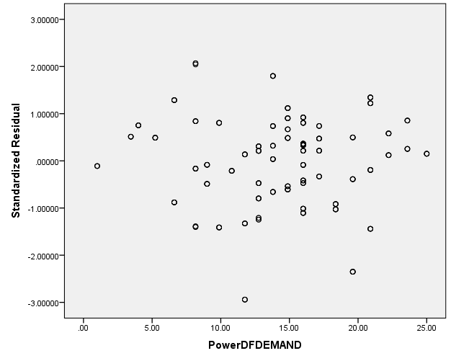

***ภาพที่ จ.150*** ความสัมพันธ์ระหว่างเศษที่เหลือ (Standardized Residual) กับตัวแปรอิสระ PowerDFDEMAND ตามแบบจำลองการวิเคราะห์ 2

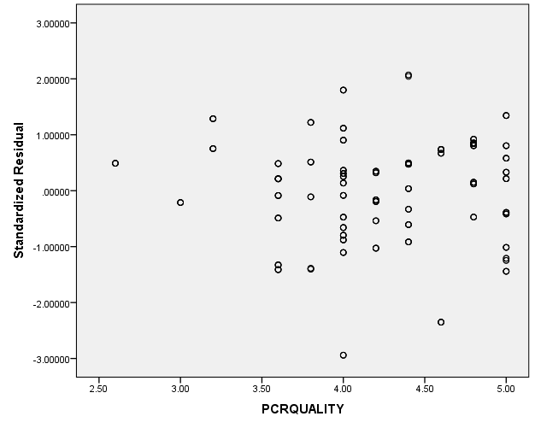

***ภาพที่ จ.151*** ความสัมพันธ์ระหว่างเศษที่เหลือ (Standardized Residual) กับตัวแปรอิสระ PCRQUALITY ตามแบบจำลองการวิเคราะห์ 2

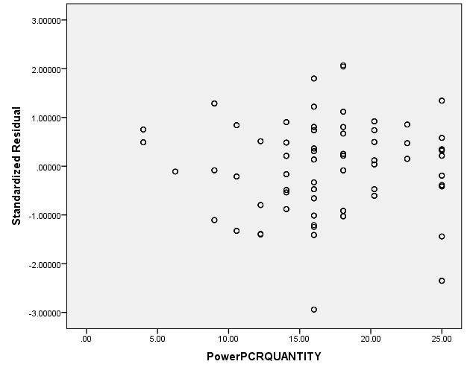

***ภาพที่ จ.152*** ความสัมพันธ์ระหว่างเศษที่เหลือ (Standardized Residual) กับตัวแปรอิสระ PowerPCRQUANTITY ตามแบบจำลองการวิเคราะห์ 2

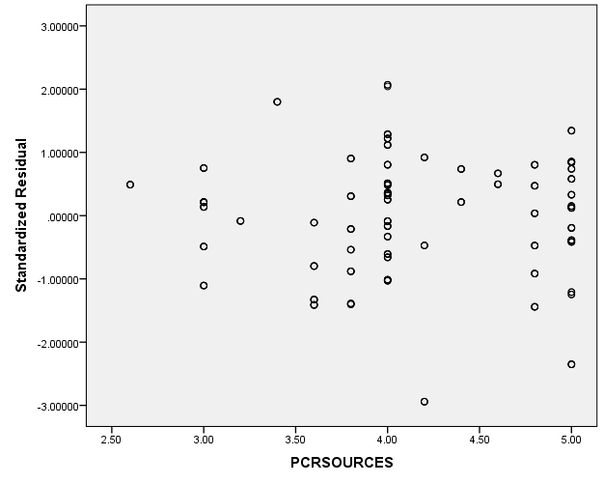

***ภาพที่ จ.153*** ความสัมพันธ์ระหว่างเศษที่เหลือ (Standardized Residual) กับตัวแปรอิสระ PCRSOURCES ตามแบบจำลองการวิเคราะห์ 2

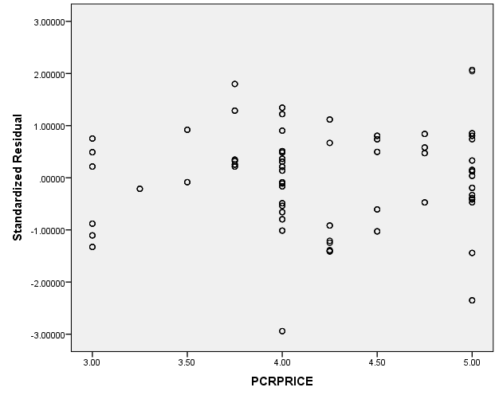

***ภาพที่ จ.154*** ความสัมพันธ์ระหว่างเศษที่เหลือ (Standardized Residual) กับตัวแปรอิสระ PCRPRICE ตามแบบจำลองการวิเคราะห์ 2

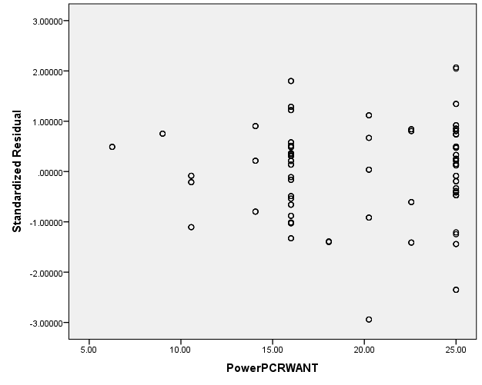

***ภาพที่ จ.155*** ความสัมพันธ์ระหว่างเศษที่เหลือ (Standardized Residual) กับตัวแปรอิสระ PowerPCRWANT ตามแบบจำลองการวิเคราะห์ 2

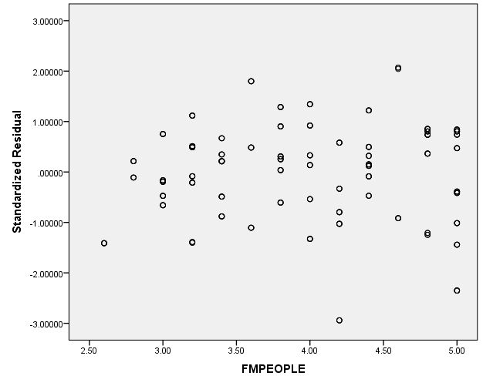

***ภาพที่ จ.156*** ความสัมพันธ์ระหว่างเศษที่เหลือ (Standardized Residual) กับตัวแปรอิสระ FMPEOPLE ตามแบบจำลองการวิเคราะห์ 2

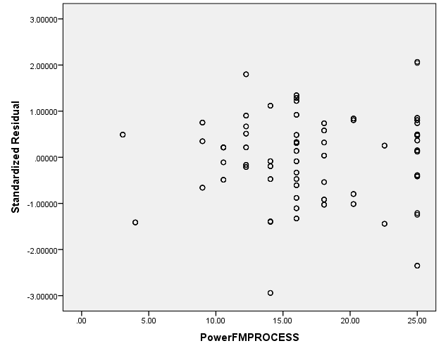

***ภาพที่ จ.157*** ความสัมพันธ์ระหว่างเศษที่เหลือ (Standardized Residual) กับตัวแปรอิสระ PowerFMPROCESS ตามแบบจำลองการวิเคราะห์ 2

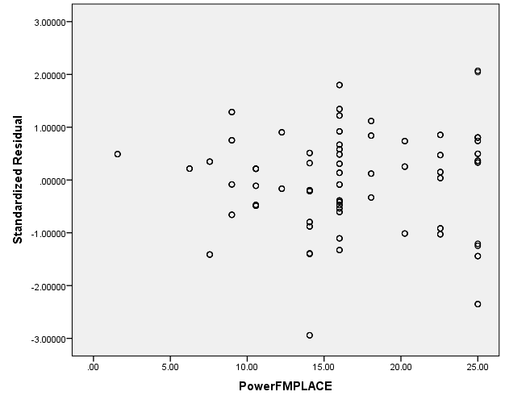

***ภาพที่ จ.158*** ความสัมพันธ์ระหว่างเศษที่เหลือ (Standardized Residual) กับตัวแปรอิสระ PowerFMPLACE ตามแบบจำลองการวิเคราะห์ 2

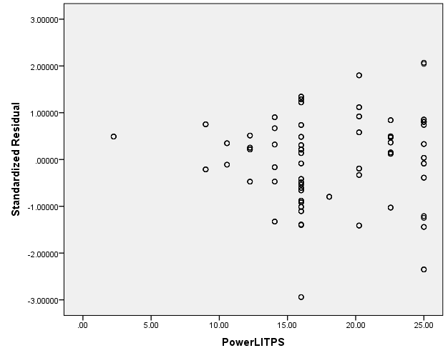

***ภาพที่ จ.159*** ความสัมพันธ์ระหว่างเศษที่เหลือ (Standardized Residual) กับตัวแปรอิสระ PowerLITPS ตามแบบจำลองการวิเคราะห์ 2

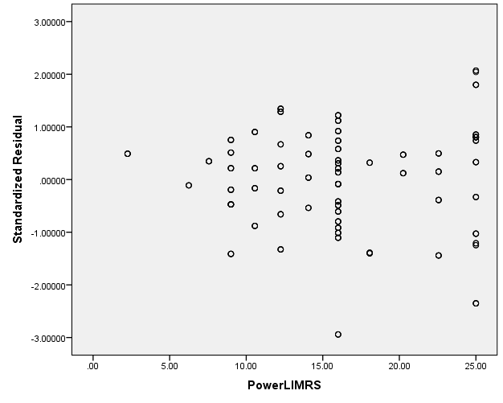

***ภาพที่ จ.160*** ความสัมพันธ์ระหว่างเศษที่เหลือ (Standardized Residual) กับตัวแปรอิสระ PowerLIMRS ตามแบบจำลองการวิเคราะห์ 2

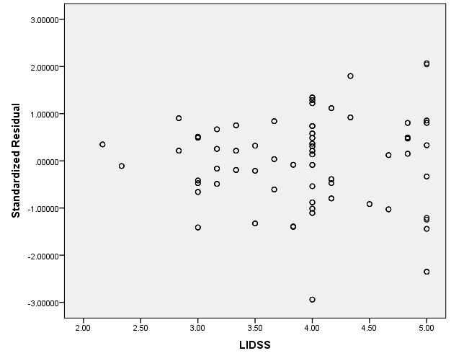

***ภาพที่ จ.161*** ความสัมพันธ์ระหว่างเศษที่เหลือ (Standardized Residual) กับตัวแปรอิสระ LIDSS ตามแบบจำลองการวิเคราะห์ 2

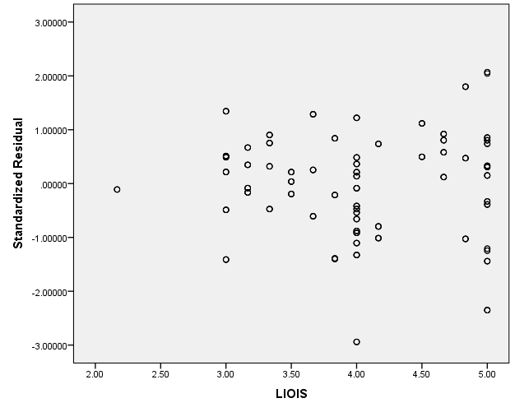

***ภาพที่ จ.162*** ความสัมพันธ์ระหว่างเศษที่เหลือ (Standardized Residual) กับตัวแปรอิสระ LIOIS ตามแบบจำลองการวิเคราะห์ 2

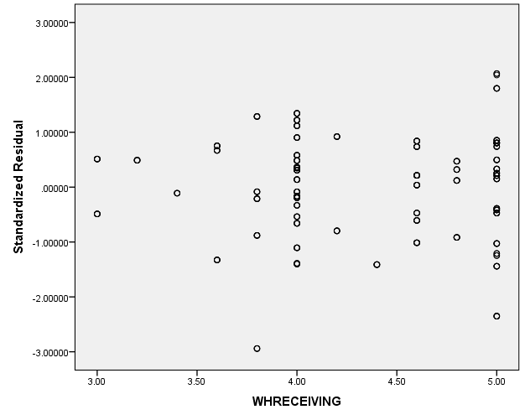

***ภาพที่ จ.163*** ความสัมพันธ์ระหว่างเศษที่เหลือ (Standardized Residual) กับตัวแปรอิสระ WHRECEIVING ตามแบบจำลองการวิเคราะห์ 2

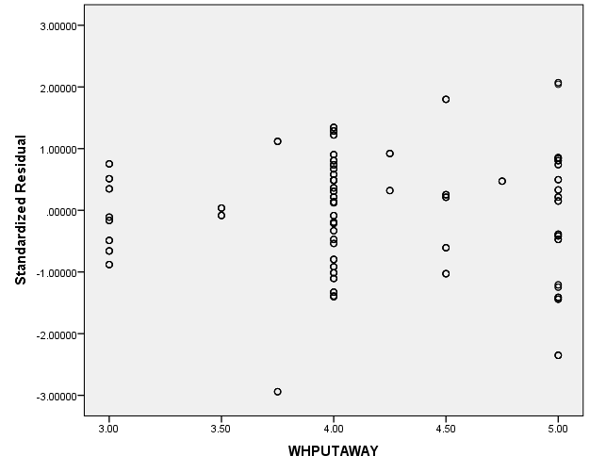

***ภาพที่ จ.164*** ความสัมพันธ์ระหว่างเศษที่เหลือ (Standardized Residual) กับตัวแปรอิสระ WHPUTAWAY ตามแบบจำลองการวิเคราะห์ 2

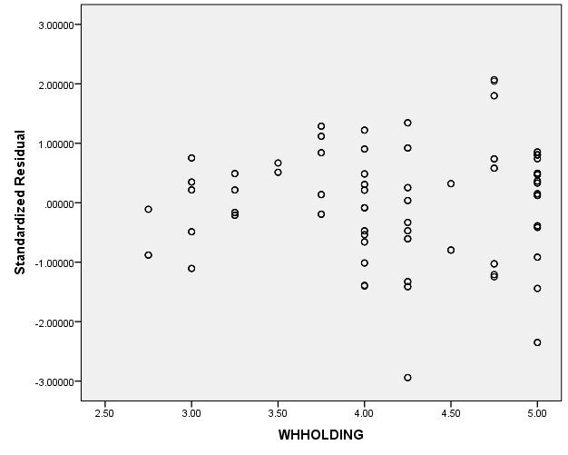

***ภาพที่ จ.165*** ความสัมพันธ์ระหว่างเศษที่เหลือ (Standardized Residual) กับตัวแปรอิสระ WHHOLDING ตามแบบจำลองการวิเคราะห์ 2

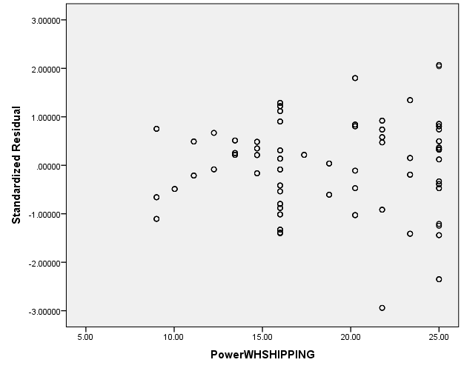

***ภาพที่ จ.166*** ความสัมพันธ์ระหว่างเศษที่เหลือ (Standardized Residual) กับตัวแปรอิสระ Power WHSHIPPING ตามแบบจำลองการวิเคราะห์ 2

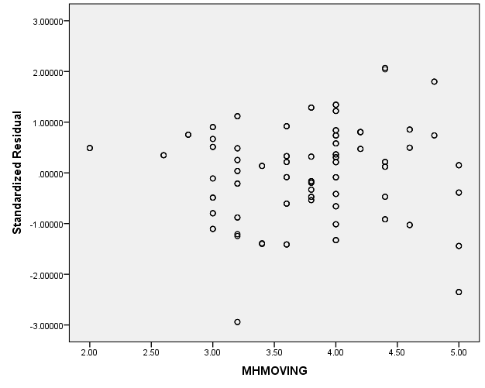

***ภาพที่ จ.167*** ความสัมพันธ์ระหว่างเศษที่เหลือ (Standardized Residual) กับตัวแปรอิสระ MHMOVING ตามแบบจำลองการวิเคราะห์ 2

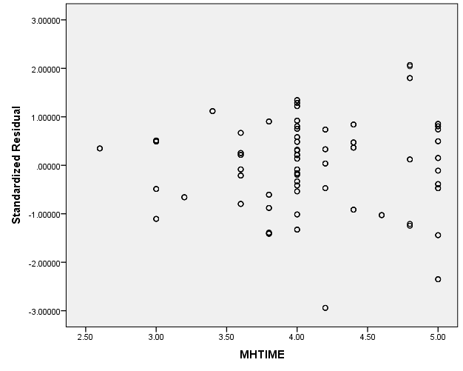

***ภาพที่ จ.168*** ความสัมพันธ์ระหว่างเศษที่เหลือ (Standardized Residual) กับตัวแปรอิสระ MHTIME ตามแบบจำลองการวิเคราะห์ 2

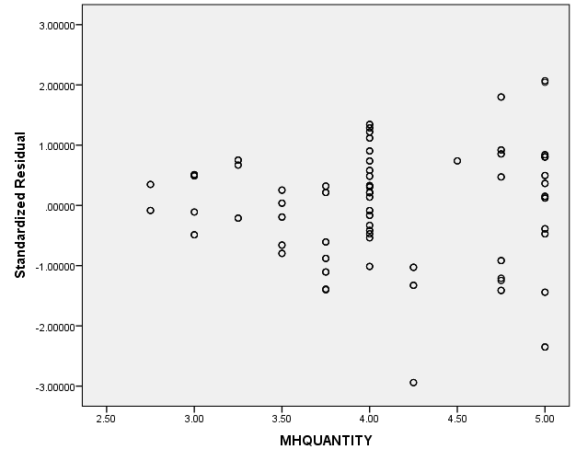

***ภาพที่ จ.169*** ความสัมพันธ์ระหว่างเศษที่เหลือ (Standardized Residual) กับตัวแปรอิสระ MHQUANTITY ตามแบบจำลองการวิเคราะห์ 2

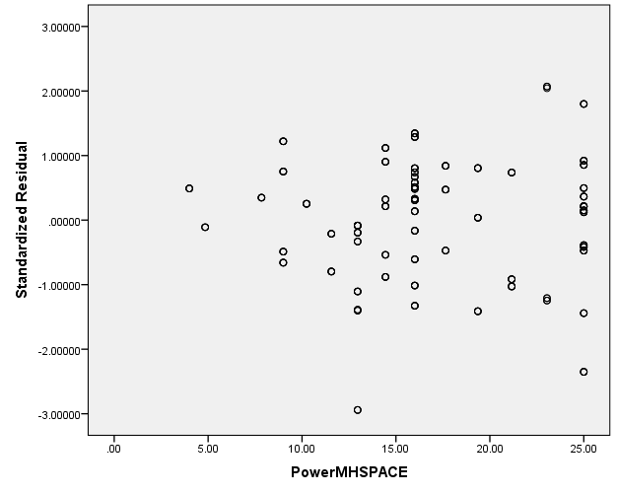

***ภาพที่ จ.170*** ความสัมพันธ์ระหว่างเศษที่เหลือ (Standardized Residual) กับตัวแปรอิสระ PowerMHSPACE ตามแบบจำลองการวิเคราะห์ 2

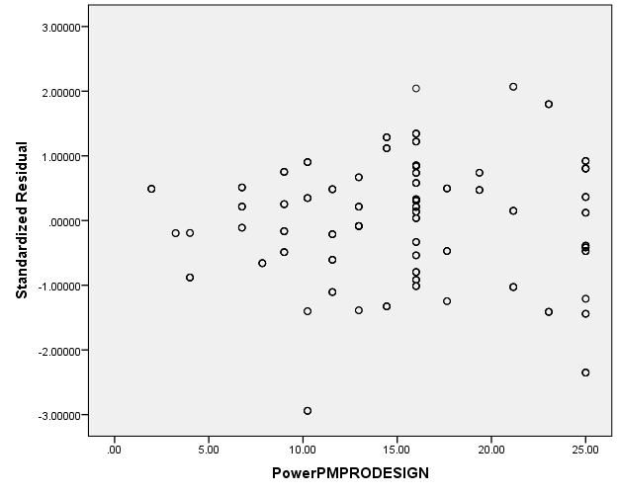

***ภาพที่ จ.171*** ความสัมพันธ์ระหว่างเศษที่เหลือ (Standardized Residual) กับตัวแปรอิสระ PowerPMPRODESIGN ตามแบบจำลองการวิเคราะห์ 2

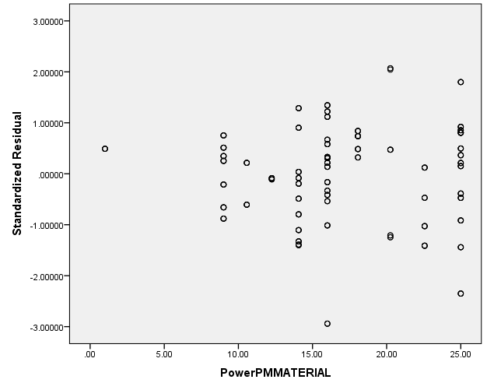

***ภาพที่ จ.172*** ความสัมพันธ์ระหว่างเศษที่เหลือ (Standardized Residual) กับตัวแปรอิสระ PowerPMMATERIAL ตามแบบจำลองการวิเคราะห์ 2

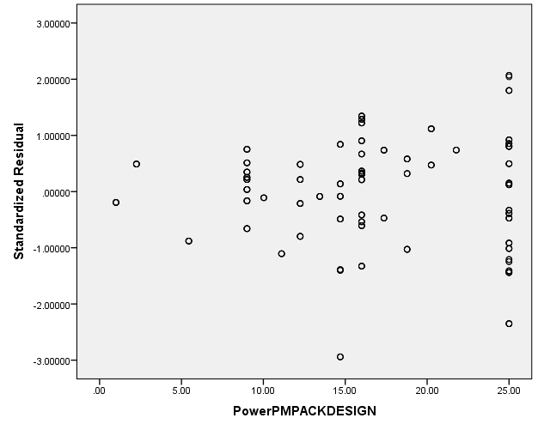

***ภาพที่ จ.173*** ความสัมพันธ์ระหว่างเศษที่เหลือ (Standardized Residual) กับตัวแปรอิสระ PowerPMPACKDESIGN ตามแบบจำลองการวิเคราะห์ 2

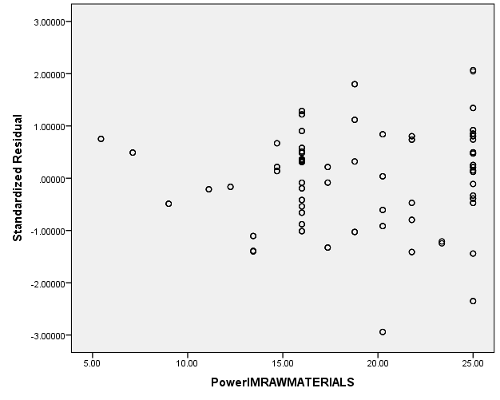

***ภาพที่ จ.174*** ความสัมพันธ์ระหว่างเศษที่เหลือ (Standardized Residual) กับตัวแปรอิสระ PowerIMRAWMATERIALS ตามแบบจำลองการวิเคราะห์ 2

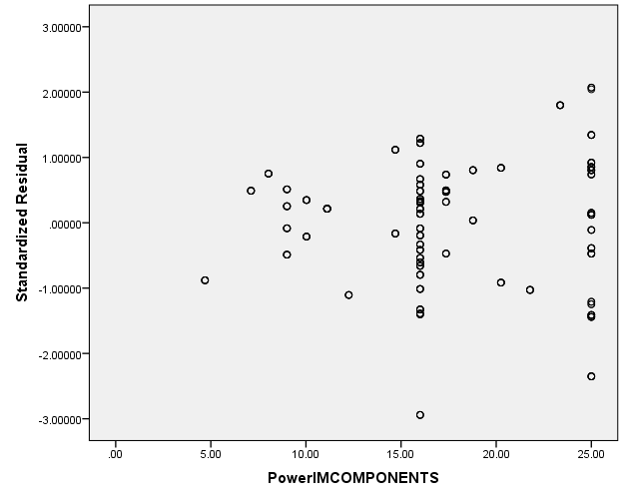

***ภาพที่ จ.175*** ความสัมพันธ์ระหว่างเศษที่เหลือ (Standardized Residual) กับตัวแปรอิสระ PowerIMCOMPONENTS ตามแบบจำลองการวิเคราะห์ 2

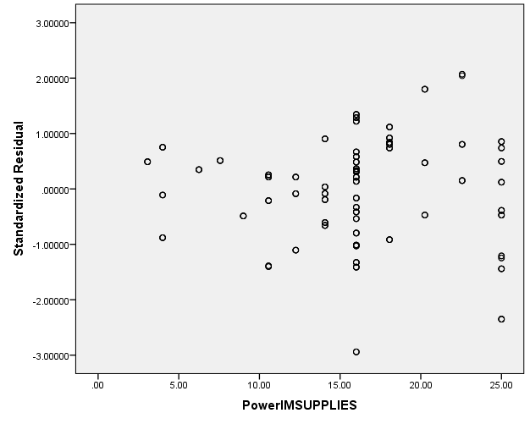

***ภาพที่ จ.176*** ความสัมพันธ์ระหว่างเศษที่เหลือ (Standardized Residual) กับตัวแปรอิสระ PowerIMSUPPLIES ตามแบบจำลองการวิเคราะห์ 2

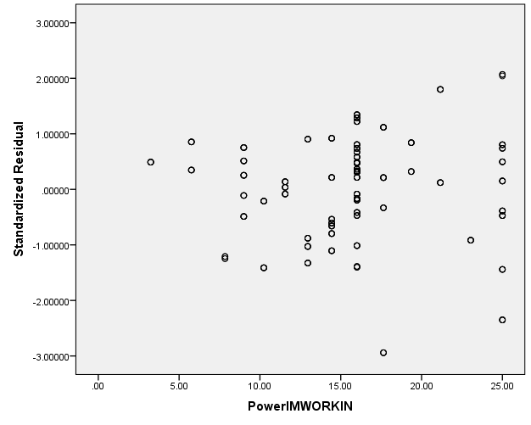

***ภาพที่ จ.177*** ความสัมพันธ์ระหว่างเศษที่เหลือ (Standardized Residual) กับตัวแปรอิสระ PowerIMWORKIN ตามแบบจำลองการวิเคราะห์ 2

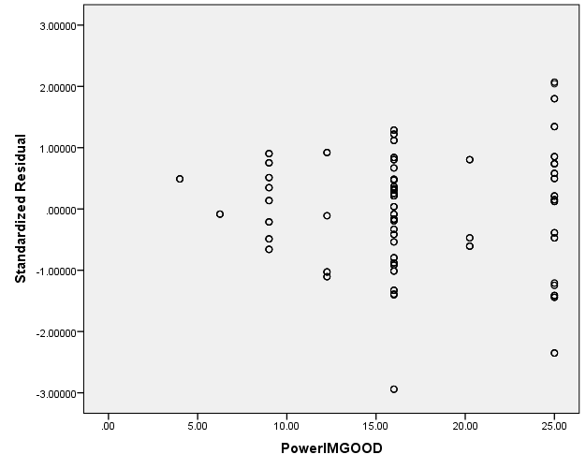

***ภาพที่ จ.178*** ความสัมพันธ์ระหว่างเศษที่เหลือ (Standardized Residual) กับตัวแปรอิสระ PowerIMGOOD ตามแบบจำลองการวิเคราะห์ 2

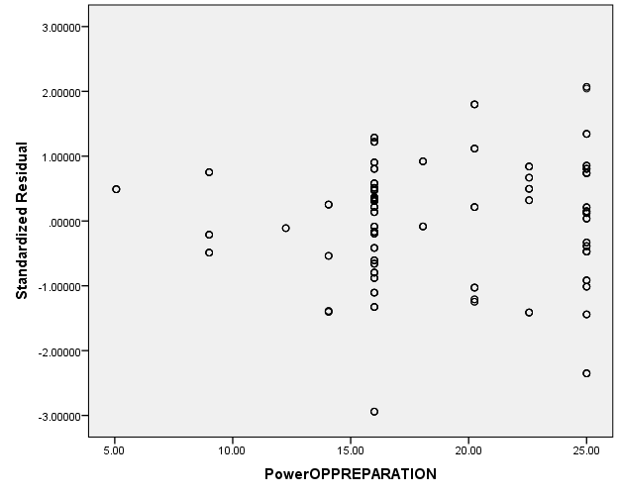

***ภาพที่ จ.179*** ความสัมพันธ์ระหว่างเศษที่เหลือ (Standardized Residual) กับตัวแปรอิสระ PowerOPPREPARATION ตามแบบจำลองการวิเคราะห์ 2

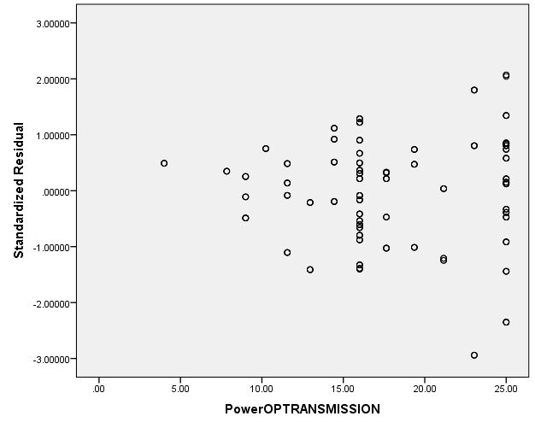

***ภาพที่ จ.180*** ความสัมพันธ์ระหว่างเศษที่เหลือ (Standardized Residual) กับตัวแปรอิสระ PowerOPTRANSMISSION ตามแบบจำลองการวิเคราะห์ 2

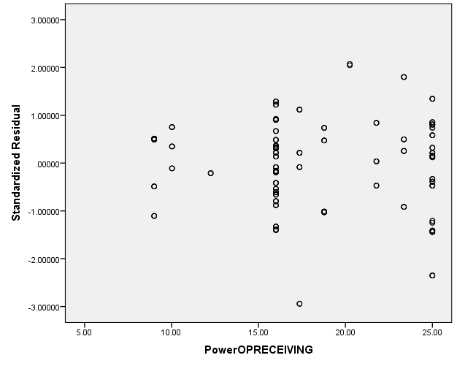

***ภาพที่ จ.181*** ความสัมพันธ์ระหว่างเศษที่เหลือ (Standardized Residual) กับตัวแปรอิสระ PowerOPRECEIVING ตามแบบจำลองการวิเคราะห์ 2

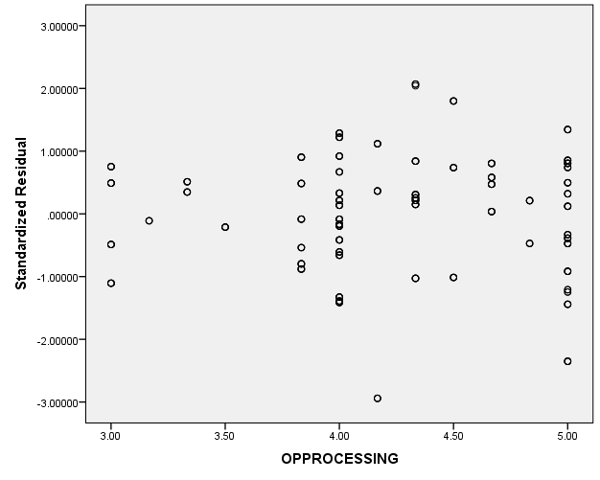

***ภาพที่ จ.182*** ความสัมพันธ์ระหว่างเศษที่เหลือ (Standardized Residual) กับตัวแปรอิสระ OPPROCESSING ตามแบบจำลองการวิเคราะห์ 2

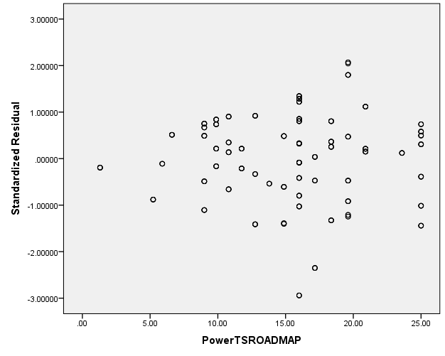

***ภาพที่ จ.183*** ความสัมพันธ์ระหว่างเศษที่เหลือ (Standardized Residual) กับตัวแปรอิสระ PowerTSROADMAP ตามแบบจำลองการวิเคราะห์ 2

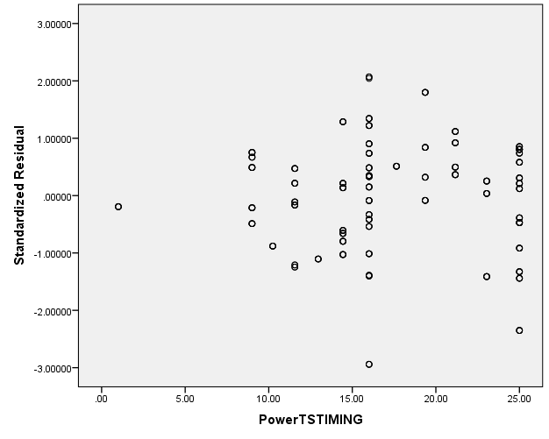

***ภาพที่ จ.184*** ความสัมพันธ์ระหว่างเศษที่เหลือ (Standardized Residual) กับตัวแปรอิสระ PowerTSTIMING ตามแบบจำลองการวิเคราะห์ 2

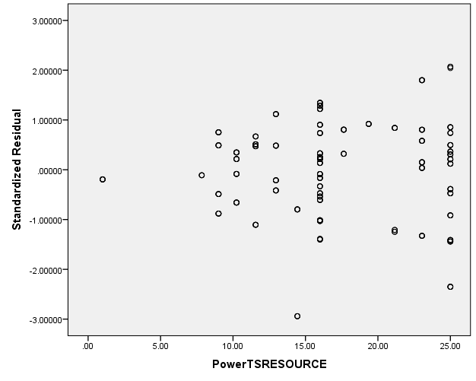

***ภาพที่ จ.185*** ความสัมพันธ์ระหว่างเศษที่เหลือ (Standardized Residual) กับตัวแปรอิสระ PowerTSRESOURCE ตามแบบจำลองการวิเคราะห์ 2

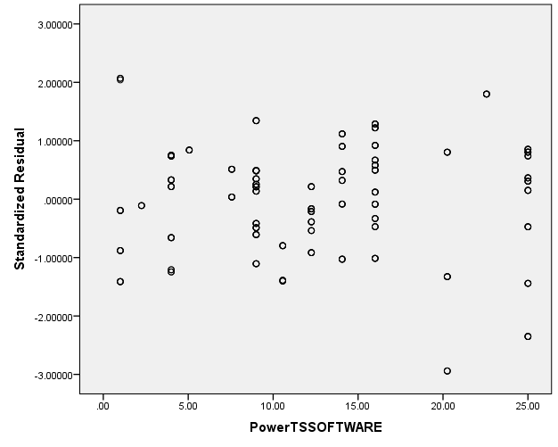

***ภาพที่ จ.186*** ความสัมพันธ์ระหว่างเศษที่เหลือ (Standardized Residual) กับตัวแปรอิสระ PowerTSSOFTWARE ตามแบบจำลองการวิเคราะห์ 2

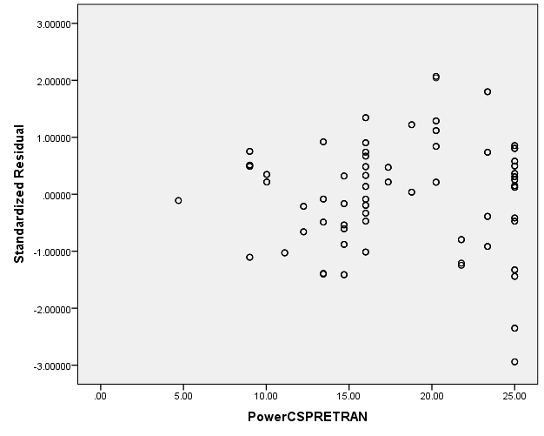

***ภาพที่ จ.187*** ความสัมพันธ์ระหว่างเศษที่เหลือ (Standardized Residual) กับตัวแปรอิสระ PowerCSPRETRAN ตามแบบจำลองการวิเคราะห์ 2

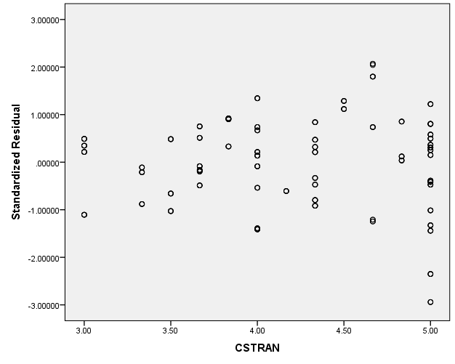

***ภาพที่ จ.188*** ความสัมพันธ์ระหว่างเศษที่เหลือ (Standardized Residual) กับตัวแปรอิสระ CSTRAN ตามแบบจำลองการวิเคราะห์ 2

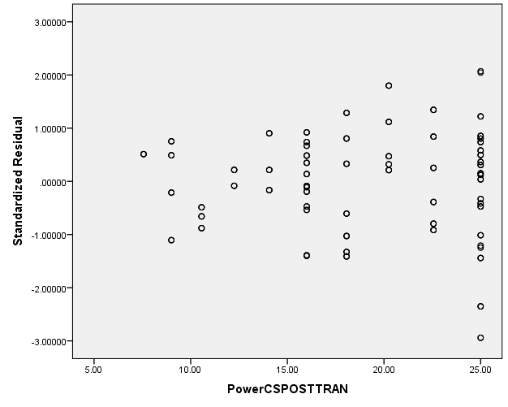

***ภาพที่ จ.189*** ความสัมพันธ์ระหว่างเศษที่เหลือ (Standardized Residual) กับตัวแปรอิสระ PowerCSPOSTTRAN ตามแบบจำลองการวิเคราะห์ 2

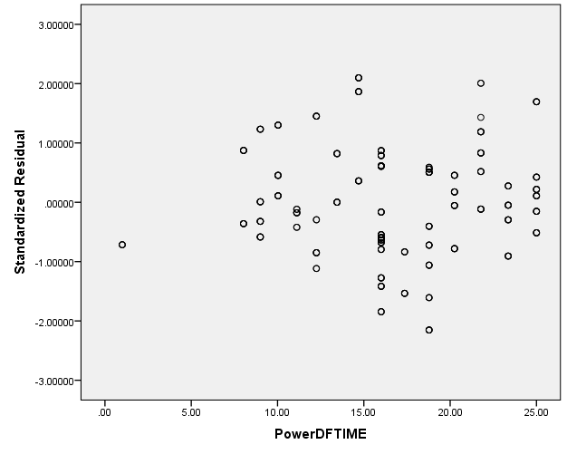

***ภาพที่ จ.190*** ความสัมพันธ์ระหว่างเศษที่เหลือ (Standardized Residual) กับตัวแปรอิสระ PowerDFTIME ตามแบบจำลองการวิเคราะห์ 3

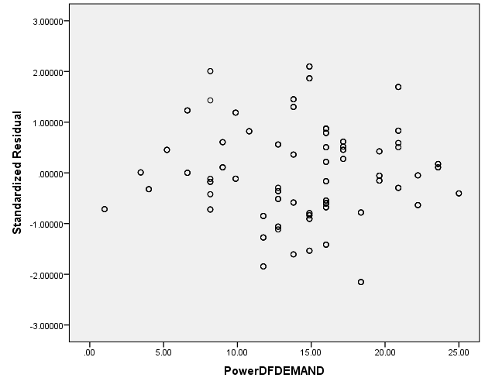

***ภาพที่ จ.191*** ความสัมพันธ์ระหว่างเศษที่เหลือ (Standardized Residual) กับตัวแปรอิสระ PowerDFDEMAND ตามแบบจำลองการวิเคราะห์ 3

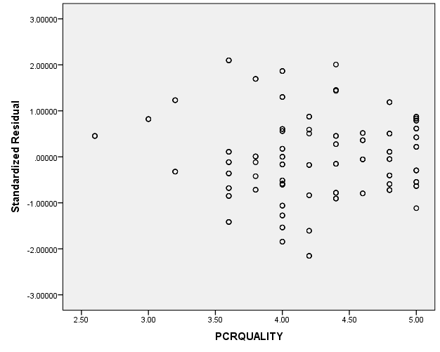

***ภาพที่ จ.192*** ความสัมพันธ์ระหว่างเศษที่เหลือ (Standardized Residual) กับตัวแปรอิสระ PCRQUALITY ตามแบบจำลองการวิเคราะห์ 3

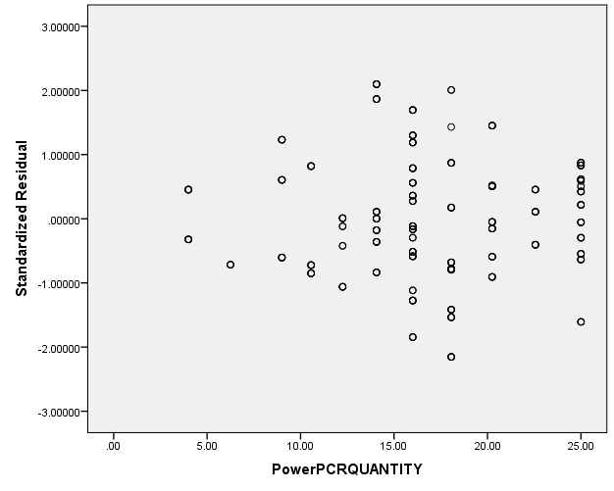

***ภาพที่ จ.193*** ความสัมพันธ์ระหว่างเศษที่เหลือ (Standardized Residual) กับตัวแปรอิสระ PowerPCRQUANTITY ตามแบบจำลองการวิเคราะห์ 3

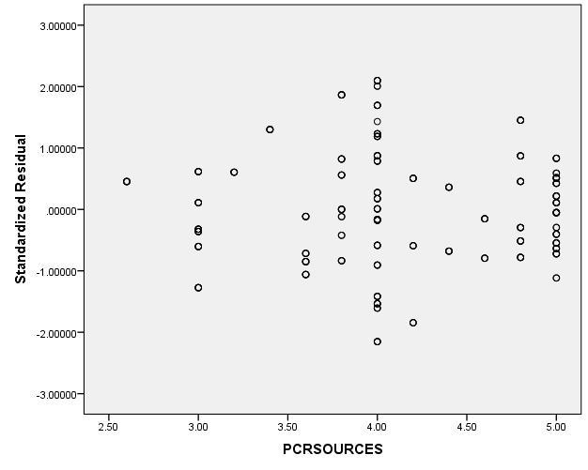

***ภาพที่ จ.194*** ความสัมพันธ์ระหว่างเศษที่เหลือ (Standardized Residual) กับตัวแปรอิสระ PCRSOURCES ตามแบบจำลองการวิเคราะห์ 3

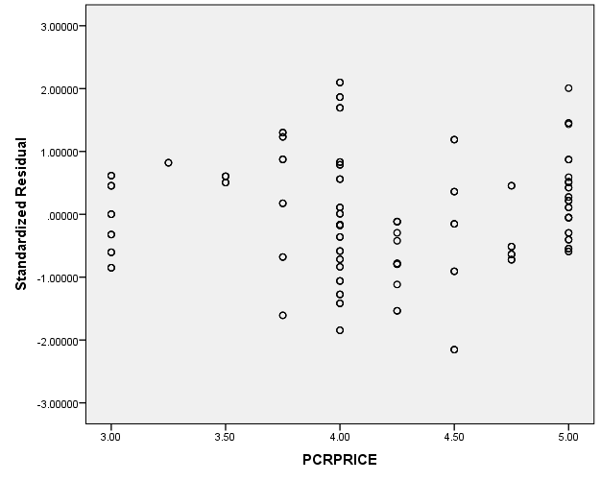

***ภาพที่ จ.195*** ความสัมพันธ์ระหว่างเศษที่เหลือ (Standardized Residual) กับตัวแปรอิสระ PCRPRICE ตามแบบจำลองการวิเคราะห์ 3

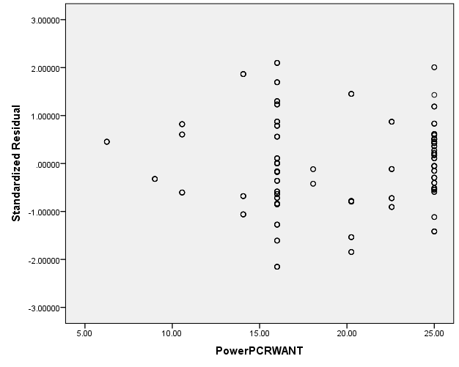

***ภาพที่ จ.196*** ความสัมพันธ์ระหว่างเศษที่เหลือ (Standardized Residual) กับตัวแปรอิสระ PowerPCRWANT ตามแบบจำลองการวิเคราะห์ 3

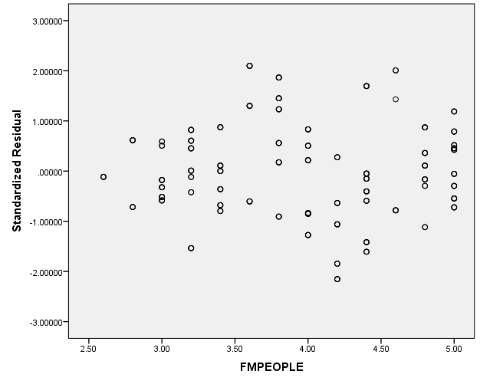

***ภาพที่ จ.197*** ความสัมพันธ์ระหว่างเศษที่เหลือ (Standardized Residual) กับตัวแปรอิสระ FMPEOPLE ตามแบบจำลองการวิเคราะห์ 3

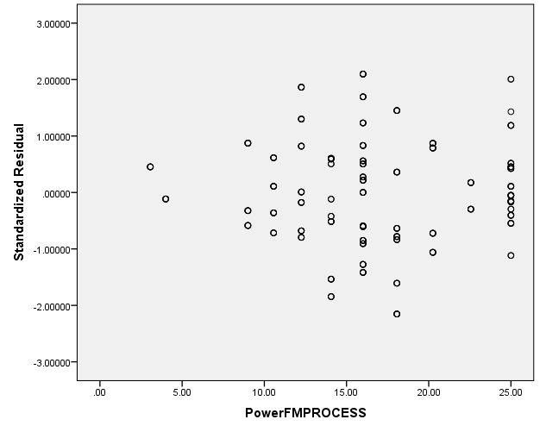

***ภาพที่ จ.198*** ความสัมพันธ์ระหว่างเศษที่เหลือ (Standardized Residual) กับตัวแปรอิสระ PowerFMPROCESS ตามแบบจำลองการวิเคราะห์ 3

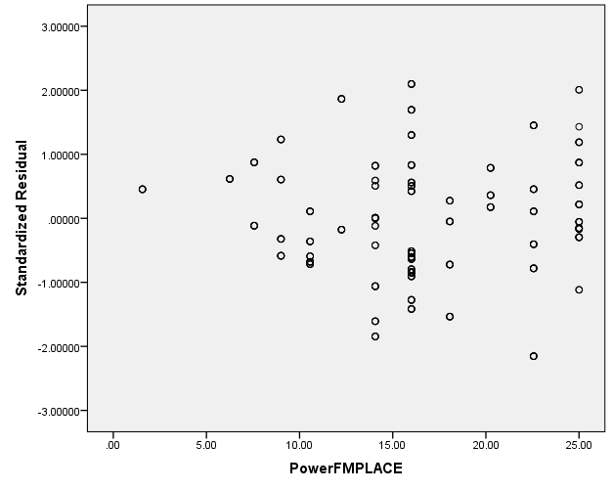

***ภาพที่ จ.199*** ความสัมพันธ์ระหว่างเศษที่เหลือ (Standardized Residual) กับตัวแปรอิสระ PowerFMPLACE ตามแบบจำลองการวิเคราะห์ 3

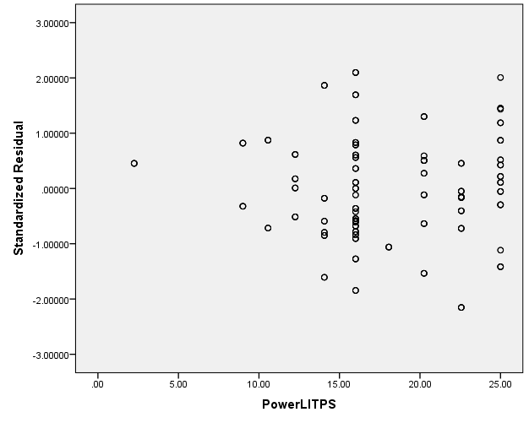

***ภาพที่ จ.200*** ความสัมพันธ์ระหว่างเศษที่เหลือ (Standardized Residual) กับตัวแปรอิสระ PowerLITPS ตามแบบจำลองการวิเคราะห์ 3

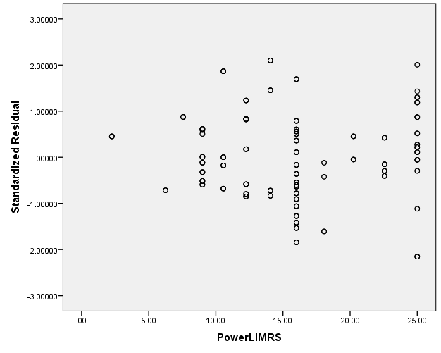

***ภาพที่ จ.201*** ความสัมพันธ์ระหว่างเศษที่เหลือ (Standardized Residual) กับตัวแปรอิสระ PowerLIMRS ตามแบบจำลองการวิเคราะห์ 3

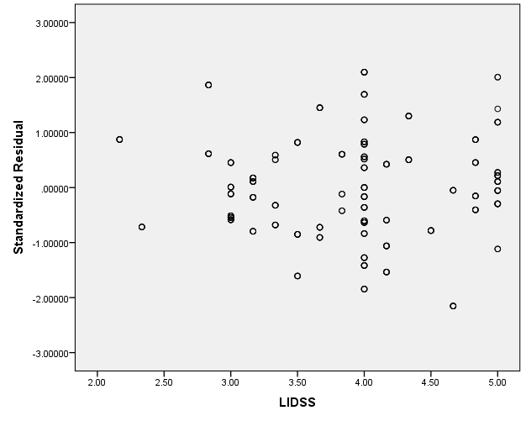

***ภาพที่ จ.202*** ความสัมพันธ์ระหว่างเศษที่เหลือ (Standardized Residual) กับตัวแปรอิสระ LIDSS ตามแบบจำลองการวิเคราะห์ 3

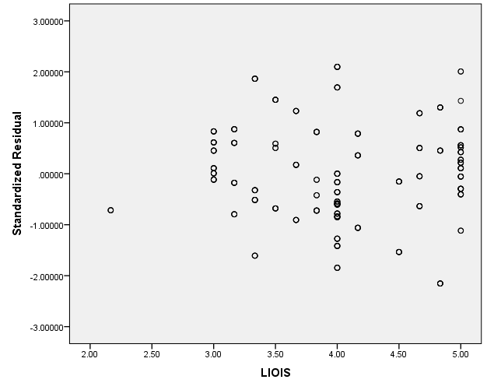

***ภาพที่ จ.203*** ความสัมพันธ์ระหว่างเศษที่เหลือ (Standardized Residual) กับตัวแปรอิสระ LIOIS ตามแบบจำลองการวิเคราะห์ 3

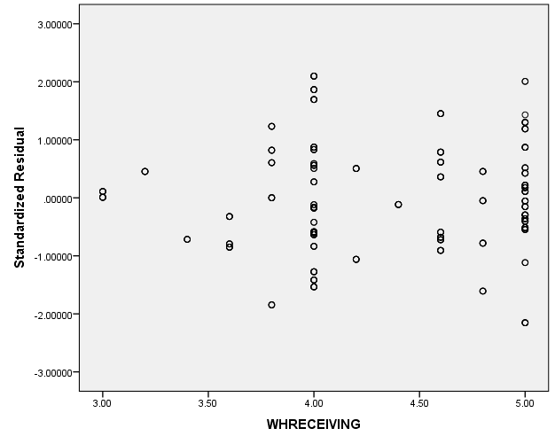

***ภาพที่ จ.204*** ความสัมพันธ์ระหว่างเศษที่เหลือ (Standardized Residual) กับตัวแปรอิสระ WHRECEIVING ตามแบบจำลองการวิเคราะห์ 3

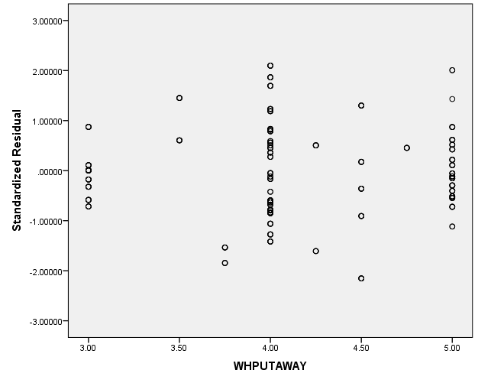

***ภาพที่ จ.205*** ความสัมพันธ์ระหว่างเศษที่เหลือ (Standardized Residual) กับตัวแปรอิสระ WHPUTAWAY ตามแบบจำลองการวิเคราะห์ 3

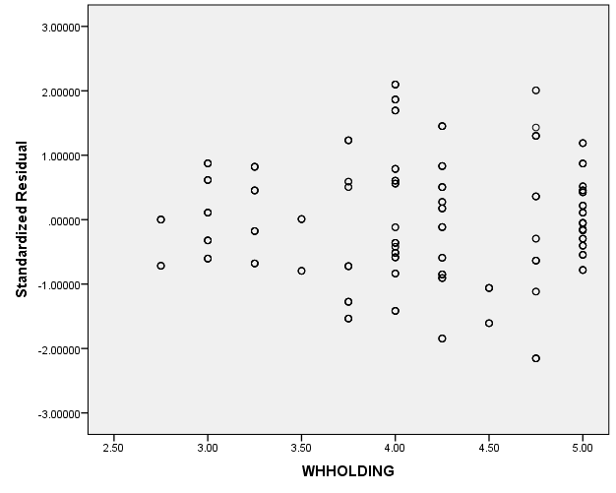

***ภาพที่ จ.206*** ความสัมพันธ์ระหว่างเศษที่เหลือ (Standardized Residual) กับตัวแปรอิสระ WHHOLDING ตามแบบจำลองการวิเคราะห์ 3

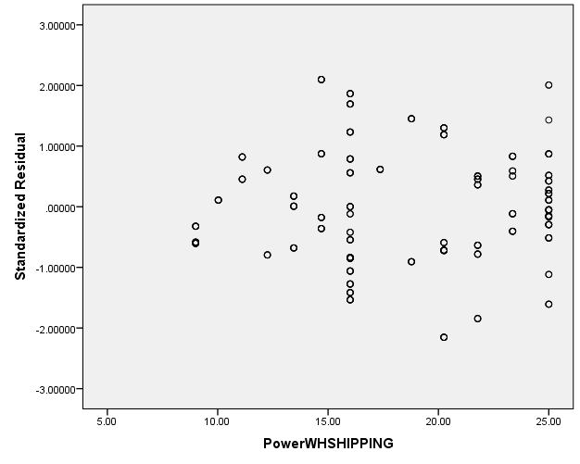

***ภาพที่ จ.207*** ความสัมพันธ์ระหว่างเศษที่เหลือ (Standardized Residual) กับตัวแปรอิสระ PowerWHSHIPPING ตามแบบจำลองการวิเคราะห์ 3

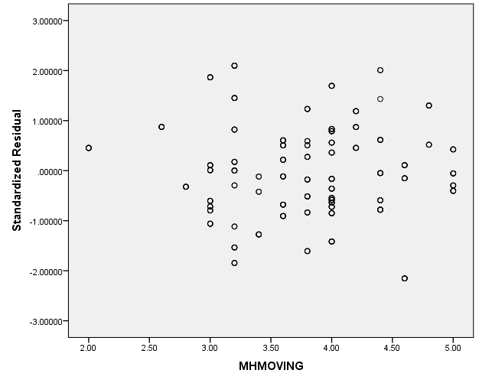

***ภาพที่ จ.208*** ความสัมพันธ์ระหว่างเศษที่เหลือ (Standardized Residual) กับตัวแปรอิสระ MHMOVING ตามแบบจำลองการวิเคราะห์ 3

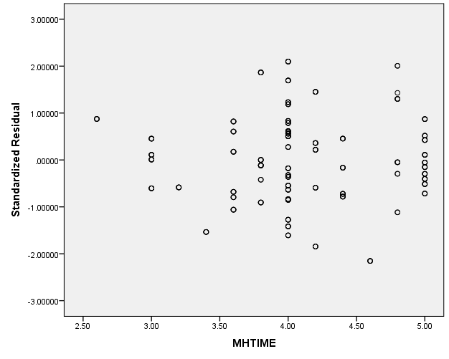

***ภาพที่ จ.209*** ความสัมพันธ์ระหว่างเศษที่เหลือ (Standardized Residual) กับตัวแปรอิสระ MHTIME ตามแบบจำลองการวิเคราะห์ 3

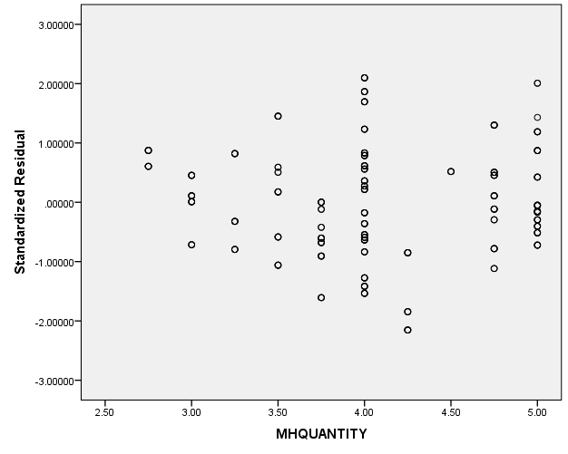

***ภาพที่ จ.210*** ความสัมพันธ์ระหว่างเศษที่เหลือ (Standardized Residual) กับตัวแปรอิสระ MHQUANTITY ตามแบบจำลองการวิเคราะห์ 3

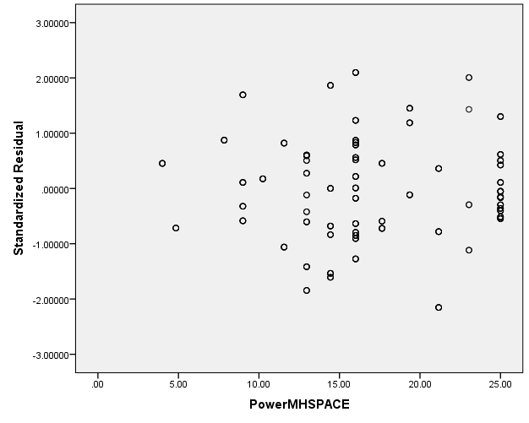

**ภาพที่ จ.211** ความสัมพันธ์ระหว่างเศษที่เหลือ (Standardized Residual) กับตัวแปรอิสระ PowerMHSPACE ตามแบบจำลองการวิเคราะห์ 3

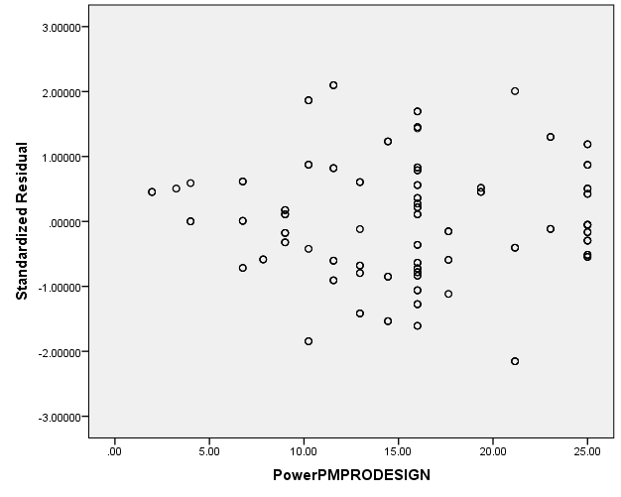

***ภาพที่ จ.212*** ความสัมพันธ์ระหว่างเศษที่เหลือ (Standardized Residual) กับตัวแปรอิสระ PowerPMPRODESIGN ตามแบบจำลองการวิเคราะห์ 3

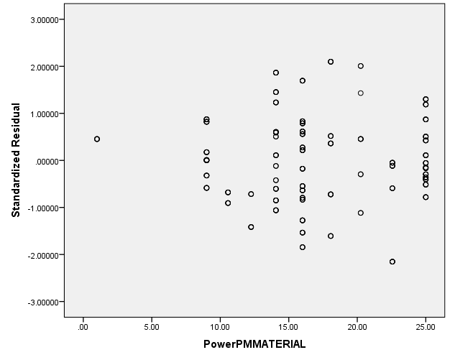

***ภาพที่ จ.213*** ความสัมพันธ์ระหว่างเศษที่เหลือ (Standardized Residual) กับตัวแปรอิสระ PowerPMMATERIAL ตามแบบจำลองการวิเคราะห์ 3

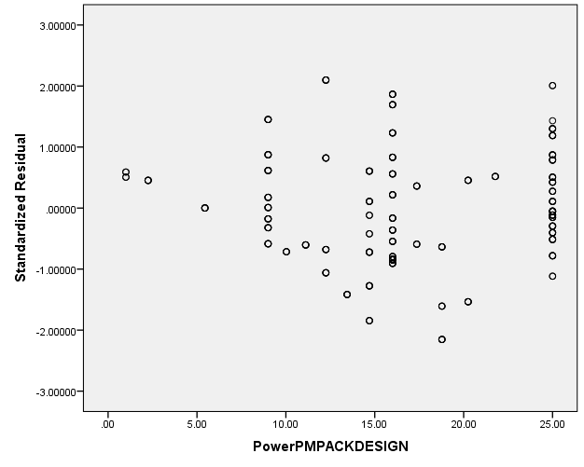

***ภาพที่ จ.214*** ความสัมพันธ์ระหว่างเศษที่เหลือ (Standardized Residual) กับตัวแปรอิสระ PowerPMPACKDESIGN ตามแบบจำลองการวิเคราะห์ 3

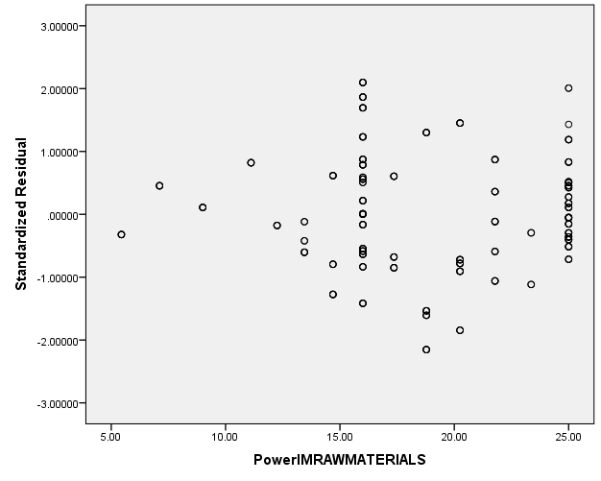

ภาพที่ จ.215 ความสัมพันธ์ระหว่างเศษที่เหลือ (Standardized Residual) กับตัวแปรอิสระ PowerIMRAWMATERIALS ตามแบบจำลองการวิเคราะห์ 3

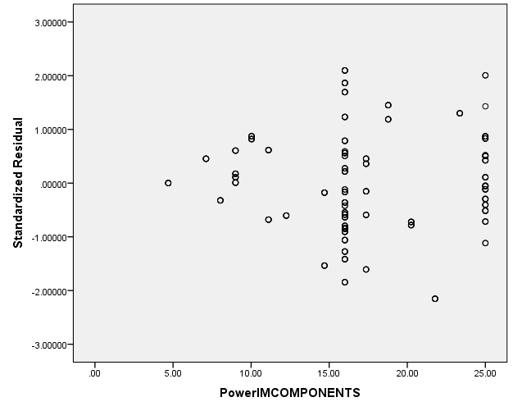

***ภาพที่ จ.216*** ความสัมพันธ์ระหว่างเศษที่เหลือ (Standardized Residual) กับตัวแปรอิสระ PowerIMCOMPONENTS ตามแบบจำลองการวิเคราะห์ 3

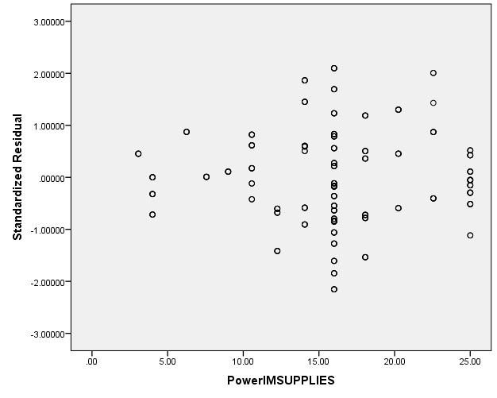

***ภาพที่ จ.217*** ความสัมพันธ์ระหว่างเศษที่เหลือ (Standardized Residual) กับตัวแปรอิสระ PowerIMSUPPLIES ตามแบบจำลองการวิเคราะห์ 3

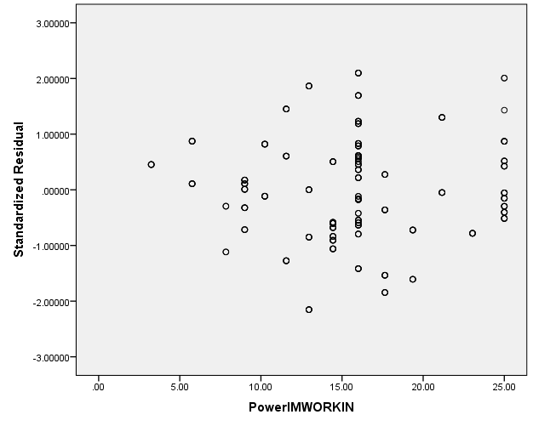

***ภาพที่ จ.218*** ความสัมพันธ์ระหว่างเศษที่เหลือ (Standardized Residual) กับตัวแปรอิสระ PowerIMWORKIN ตามแบบจำลองการวิเคราะห์ 3

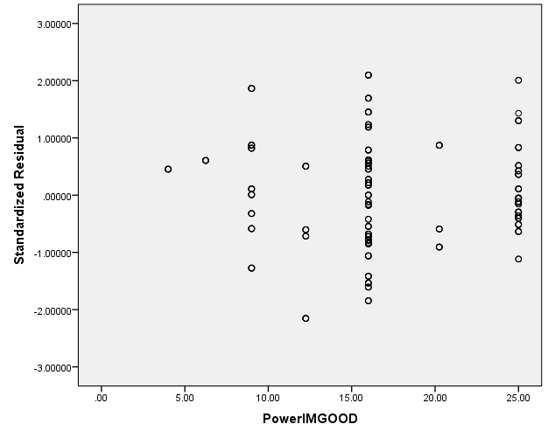

***ภาพที่ จ.219*** ความสัมพันธ์ระหว่างเศษที่เหลือ (Standardized Residual) กับตัวแปรอิสระ PowerIMGOOD ตามแบบจำลองการวิเคราะห์ 3

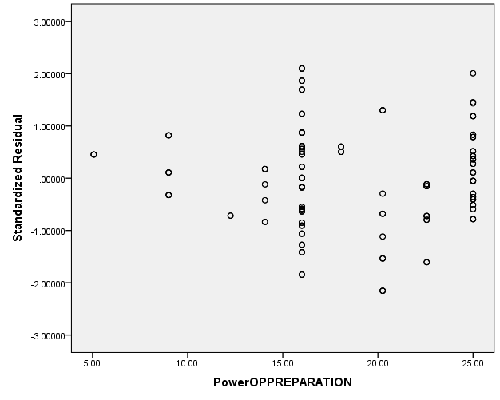

***ภาพที่ จ.220*** ความสัมพันธ์ระหว่างเศษที่เหลือ (Standardized Residual) กับตัวแปรอิสระ PowerOPPREPARATION ตามแบบจำลองการวิเคราะห์ 3

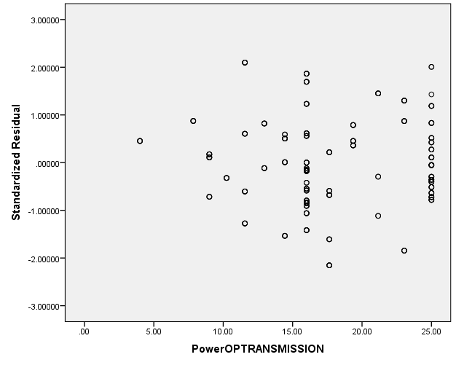

***ภาพที่ จ.221*** ความสัมพันธ์ระหว่างเศษที่เหลือ (Standardized Residual) กับตัวแปรอิสระ PowerOPTRANSMISSION ตามแบบจำลองการวิเคราะห์ 3

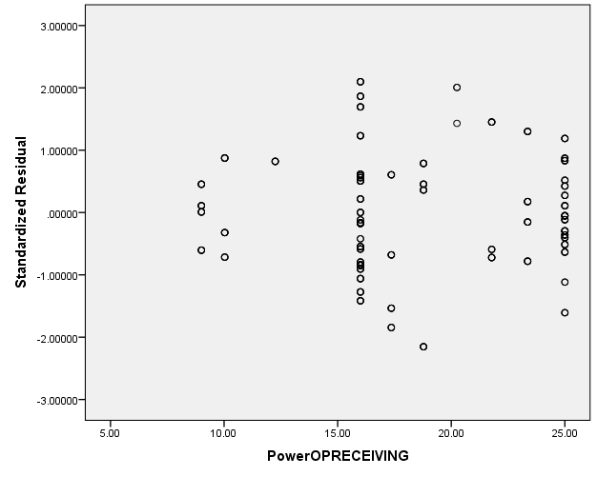

***ภาพที่ จ.222*** ความสัมพันธ์ระหว่างเศษที่เหลือ (Standardized Residual) กับตัวแปรอิสระ PowerOPRECEIVING ตามแบบจำลองการวิเคราะห์ 3

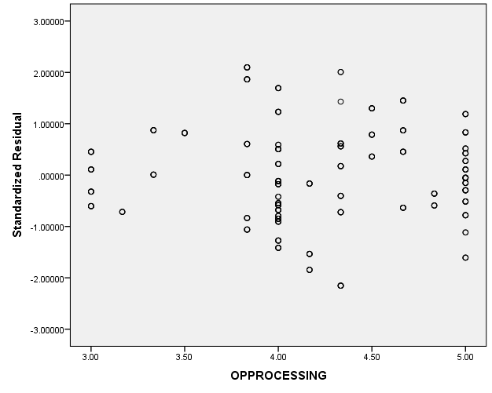

***ภาพที่ จ.223*** ความสัมพันธ์ระหว่างเศษที่เหลือ (Standardized Residual) กับตัวแปรอิสระ OPPROCESSING ตามแบบจำลองการวิเคราะห์ 3

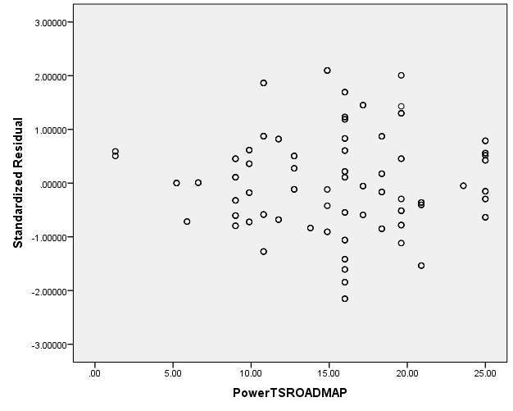

***ภาพที่ จ.224*** ความสัมพันธ์ระหว่างเศษที่เหลือ (Standardized Residual) กับตัวแปรอิสระ PowerTSROADMAP ตามแบบจำลองการวิเคราะห์ 3

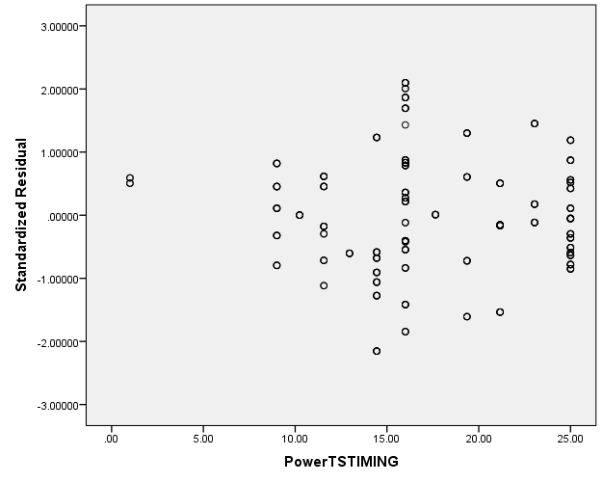

***ภาพที่ จ.225*** ความสัมพันธ์ระหว่างเศษที่เหลือ (Standardized Residual) กับตัวแปรอิสระ PowerTSTIMING ตามแบบจำลองการวิเคราะห์ 3

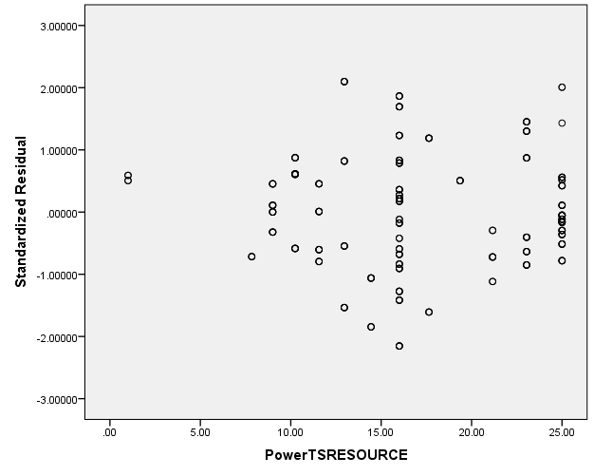

***ภาพที่ จ.226*** ความสัมพันธ์ระหว่างเศษที่เหลือ (Standardized Residual) กับตัวแปรอิสระ PowerTSRESOURCE ตามแบบจำลองการวิเคราะห์ 3

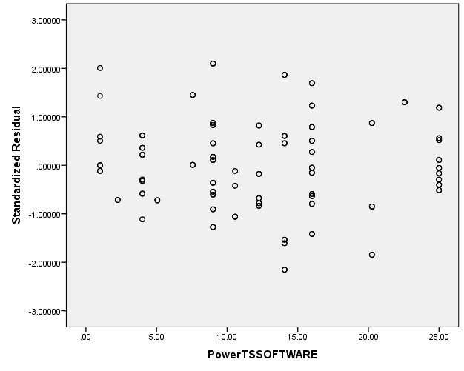

***ภาพที่ จ.227*** ความสัมพันธ์ระหว่างเศษที่เหลือ (Standardized Residual) กับตัวแปรอิสระ PowerTSSOFTWARE ตามแบบจำลองการวิเคราะห์ 3

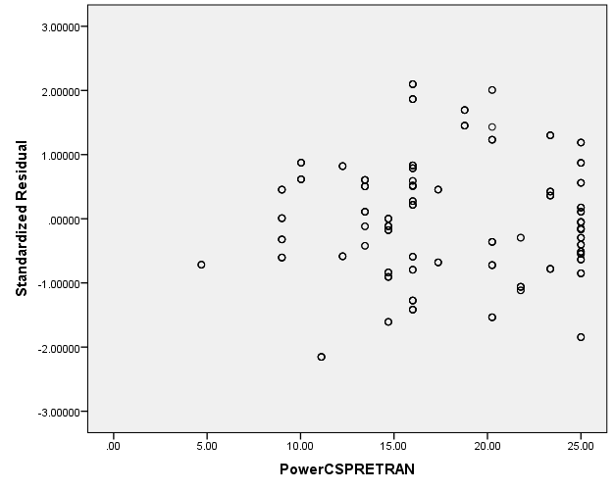

***ภาพที่ จ.228*** ความสัมพันธ์ระหว่างเศษที่เหลือ (Standardized Residual) กับตัวแปรอิสระ PowerCSPRETRAN ตามแบบจำลองการวิเคราะห์ 3

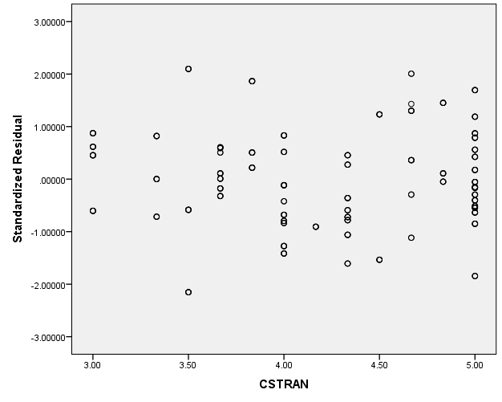

***ภาพที่ จ.229*** ความสัมพันธ์ระหว่างเศษที่เหลือ (Standardized Residual) กับตัวแปรอิสระ CSTRAN ตามแบบจำลองการวิเคราะห์ 3

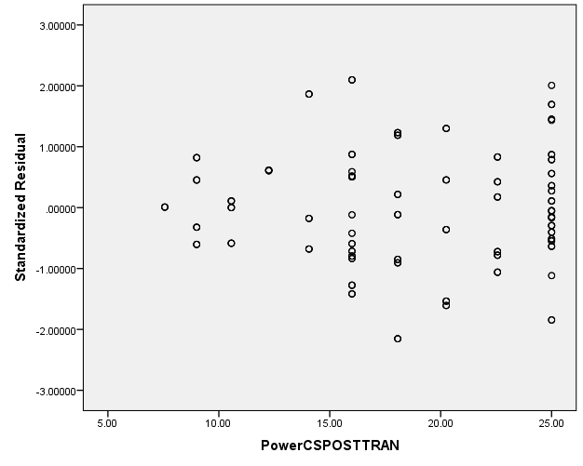

***ภาพที่ จ.230*** ความสัมพันธ์ระหว่างเศษที่เหลือ (Standardized Residual) กับตัวแปรอิสระ PowerCSPOSTTRAN ตามแบบจำลองการวิเคราะห์ 3

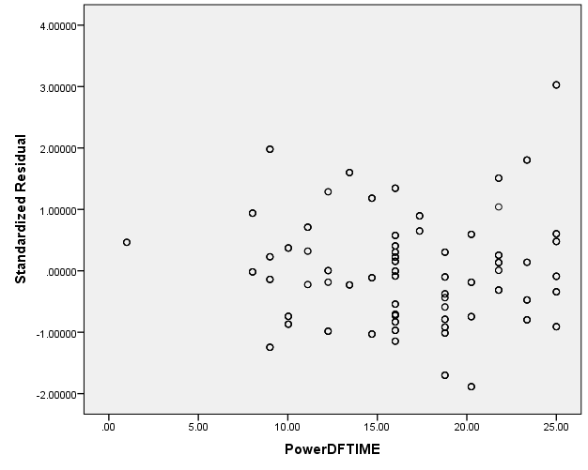

***ภาพที่ จ.231*** ความสัมพันธ์ระหว่างเศษที่เหลือ (Standardized Residual) กับตัวแปรอิสระ PowerDFTIME ตามแบบจำลองการวิเคราะห์ 4

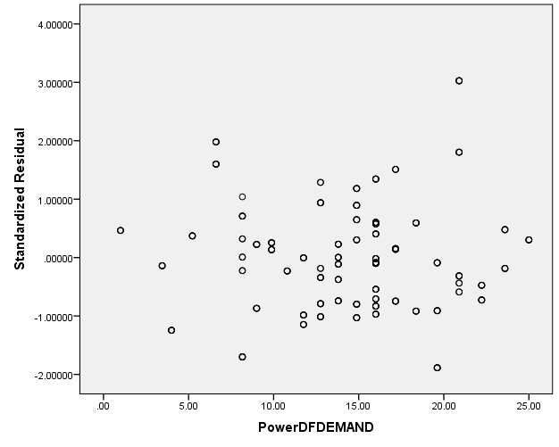

***ภาพที่ จ.232*** ความสัมพันธ์ระหว่างเศษที่เหลือ (Standardized Residual) กับตัวแปรอิสระ PowerDFDEMAND ตามแบบจำลองการวิเคราะห์ 4

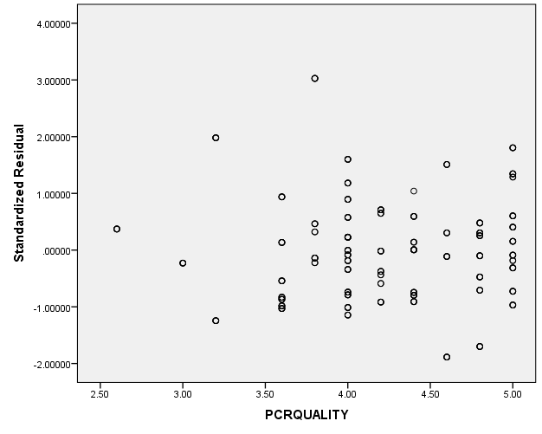

***ภาพที่ จ.233*** ความสัมพันธ์ระหว่างเศษที่เหลือ (Standardized Residual) กับตัวแปรอิสระ PCRQUALITY ตามแบบจำลองการวิเคราะห์ 4

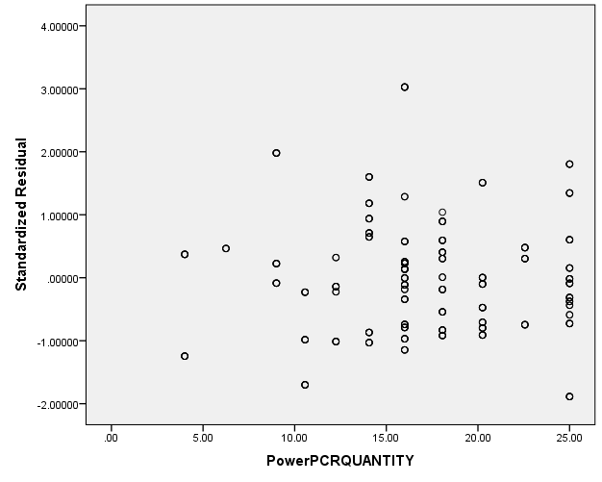

***ภาพที่ จ.234*** ความสัมพันธ์ระหว่างเศษที่เหลือ (Standardized Residual) กับตัวแปรอิสระ PowerPCRQUANTITY ตามแบบจำลองการวิเคราะห์ 4

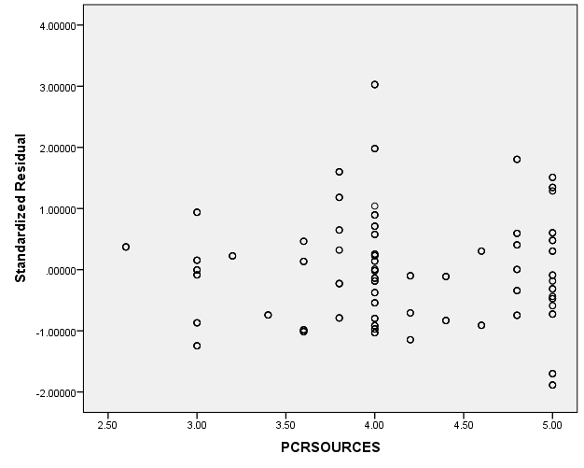

***ภาพที่ จ.235*** ความสัมพันธ์ระหว่างเศษที่เหลือ (Standardized Residual) กับตัวแปรอิสระ PCRSOURCES ตามแบบจำลองการวิเคราะห์ 4

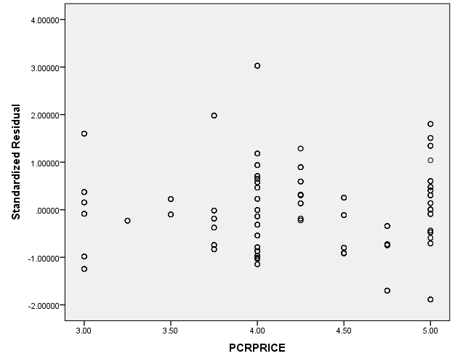

***ภาพที่ จ.236*** ความสัมพันธ์ระหว่างเศษที่เหลือ (Standardized Residual) กับตัวแปรอิสระ PCRPRICE ตามแบบจำลองการวิเคราะห์ 4

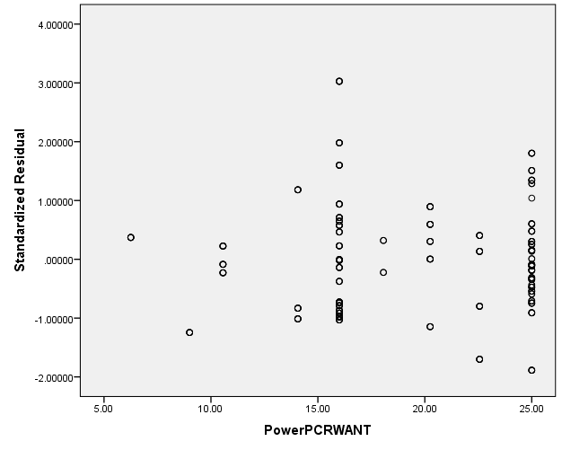

***ภาพที่ จ.237*** ความสัมพันธ์ระหว่างเศษที่เหลือ (Standardized Residual) กับตัวแปรอิสระ PowerPCRWANT ตามแบบจำลองการวิเคราะห์ 4

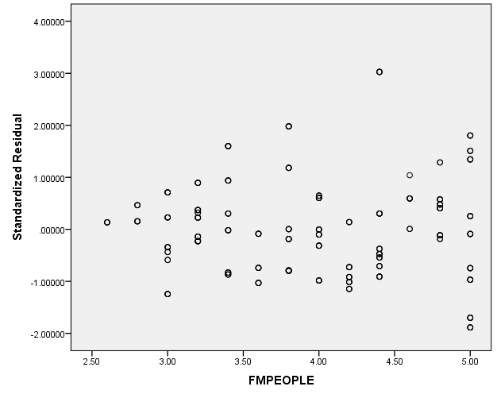

***ภาพที่ จ.238*** ความสัมพันธ์ระหว่างเศษที่เหลือ (Standardized Residual) กับตัวแปรอิสระ FMPEOPLE ตามแบบจำลองการวิเคราะห์ 4

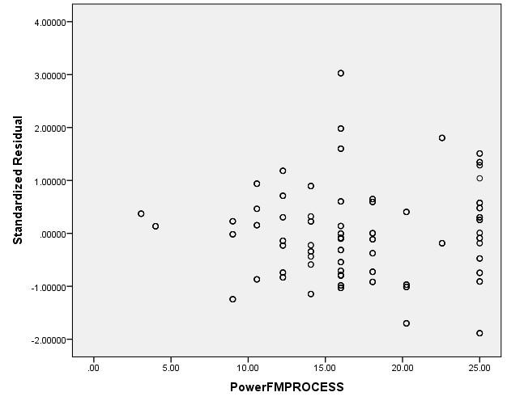

***ภาพที่ จ.239*** ความสัมพันธ์ระหว่างเศษที่เหลือ (Standardized Residual) กับตัวแปรอิสระ PowerFMPROCESS ตามแบบจำลองการวิเคราะห์ 4

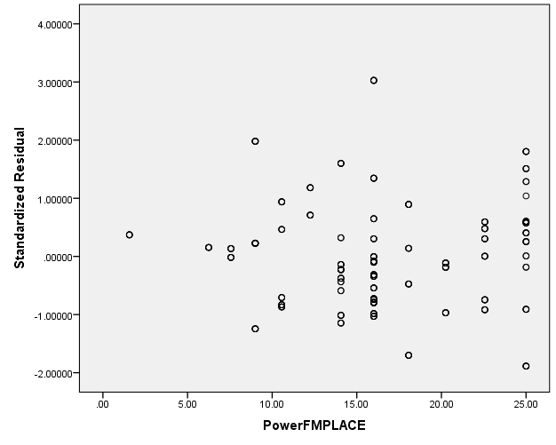

***ภาพที่ จ.240*** ความสัมพันธ์ระหว่างเศษที่เหลือ (Standardized Residual) กับตัวแปรอิสระ PowerFMPLACE ตามแบบจำลองการวิเคราะห์ 4

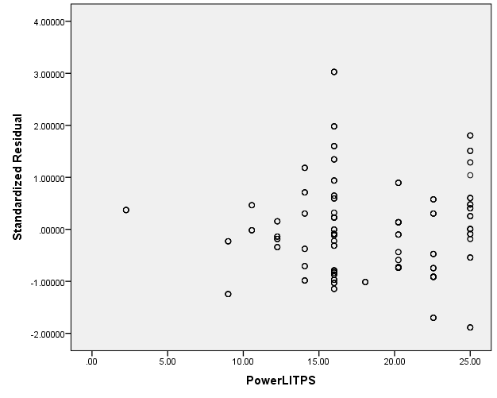

***ภาพที่ จ.241*** ความสัมพันธ์ระหว่างเศษที่เหลือ (Standardized Residual) กับตัวแปรอิสระ PowerLITPS ตามแบบจำลองการวิเคราะห์ 4

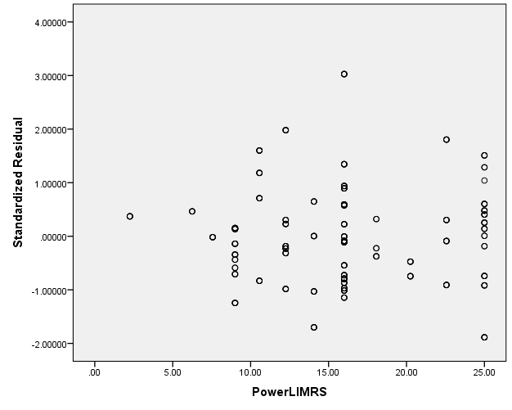

***ภาพที่ จ.242*** ความสัมพันธ์ระหว่างเศษที่เหลือ (Standardized Residual) กับตัวแปรอิสระ PowerLIMRS ตามแบบจำลองการวิเคราะห์ 4

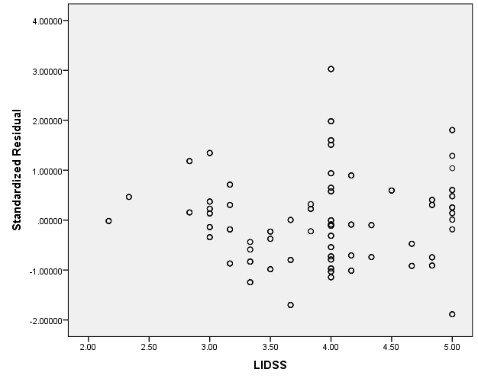

***ภาพที่ จ.243*** ความสัมพันธ์ระหว่างเศษที่เหลือ (Standardized Residual) กับตัวแปรอิสระ LIDSS ตามแบบจำลองการวิเคราะห์ 4

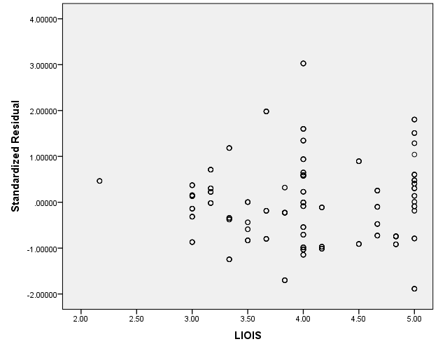

**ภาพที่ จ.*244*** ความสัมพันธ์ระหว่างเศษที่เหลือ (Standardized Residual) กับตัวแปรอิสระ LIOIS ตามแบบจำลองการวิเคราะห์ 4

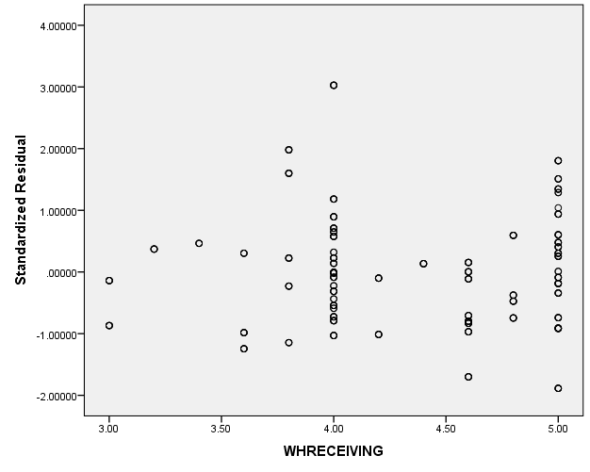

***ภาพที่ จ.245*** ความสัมพันธ์ระหว่างเศษที่เหลือ (Standardized Residual) กับตัวแปรอิสระ WHRECEIVING ตามแบบจำลองการวิเคราะห์ 4

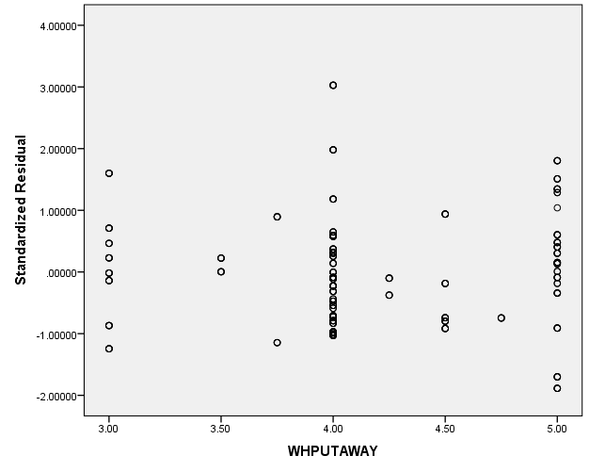

***ภาพที่ จ.246*** ความสัมพันธ์ระหว่างเศษที่เหลือ (Standardized Residual) กับตัวแปรอิสระ WHPUTAWAY ตามแบบจำลองการวิเคราะห์ 4

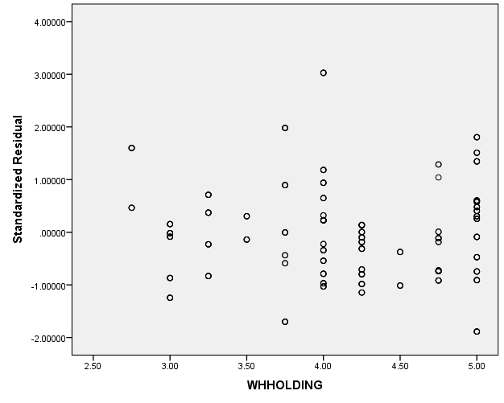

***ภาพที่ จ.247*** ความสัมพันธ์ระหว่างเศษที่เหลือ (Standardized Residual) กับตัวแปรอิสระ WHHOLDING ตามแบบจำลองการวิเคราะห์ 4

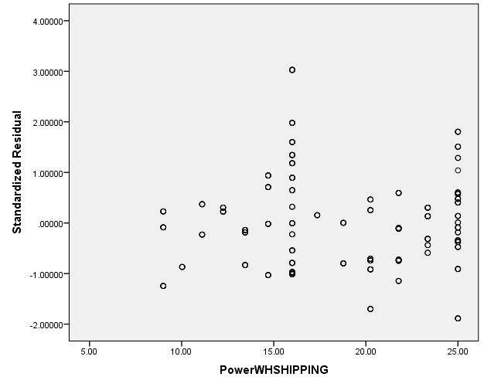

***ภาพที่ จ.248*** ความสัมพันธ์ระหว่างเศษที่เหลือ (Standardized Residual) กับตัวแปรอิสระ PowerWHSHIPPING ตามแบบจำลองการวิเคราะห์ 4

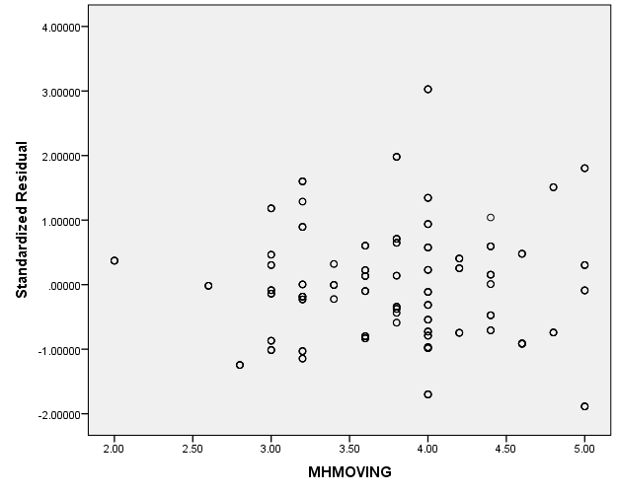

***ภาพที่ จ.249*** ความสัมพันธ์ระหว่างเศษที่เหลือ (Standardized Residual) กับตัวแปรอิสระ MHMOVING ตามแบบจำลองการวิเคราะห์ 4

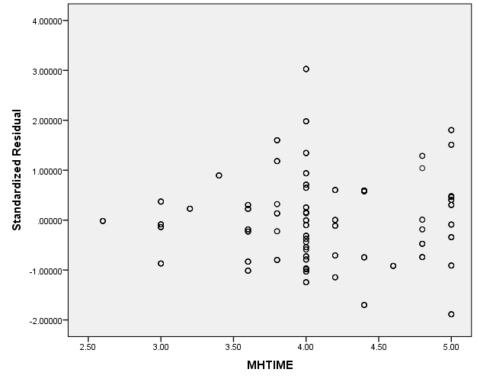

***ภาพที่ จ.250*** ความสัมพันธ์ระหว่างเศษที่เหลือ (Standardized Residual) กับตัวแปรอิสระ MHTIME ตามแบบจำลองการวิเคราะห์ 4

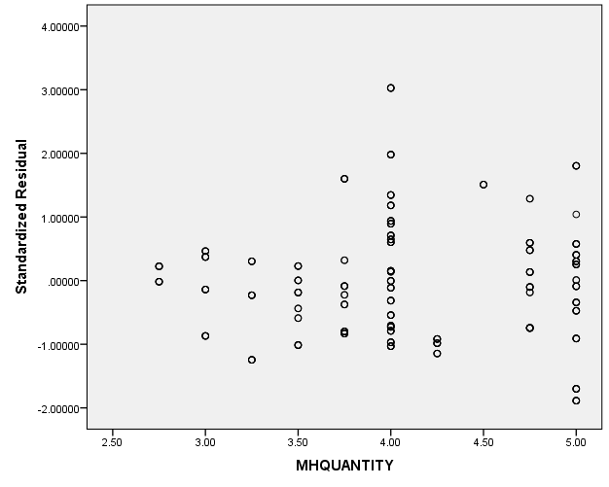

***ภาพที่ จ.251*** ความสัมพันธ์ระหว่างเศษที่เหลือ (Standardized Residual) กับตัวแปรอิสระ MHQUANTITY ตามแบบจำลองการวิเคราะห์ 4

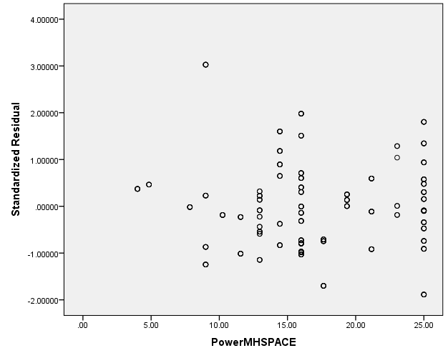

***ภาพที่ จ.252*** ความสัมพันธ์ระหว่างเศษที่เหลือ (Standardized Residual) กับตัวแปรอิสระ PowerMHSPACE ตามแบบจำลองการวิเคราะห์ 4

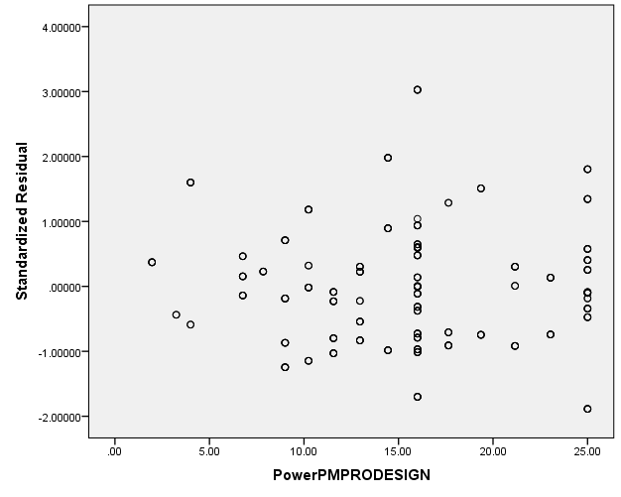

***ภาพที่ จ.253*** ความสัมพันธ์ระหว่างเศษที่เหลือ (Standardized Residual) กับตัวแปรอิสระ PowerPMPRODESIGN ตามแบบจำลองการวิเคราะห์ 4

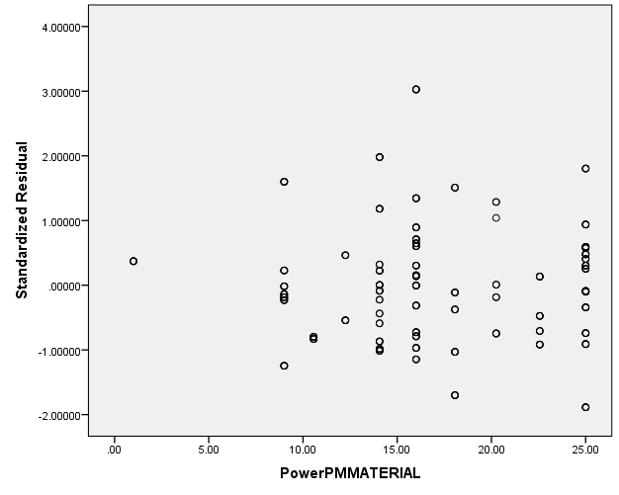

***ภาพที่ จ.254*** ความสัมพันธ์ระหว่างเศษที่เหลือ (Standardized Residual) กับตัวแปรอิสระ PowerPMMATERIAL ตามแบบจำลองการวิเคราะห์ 4

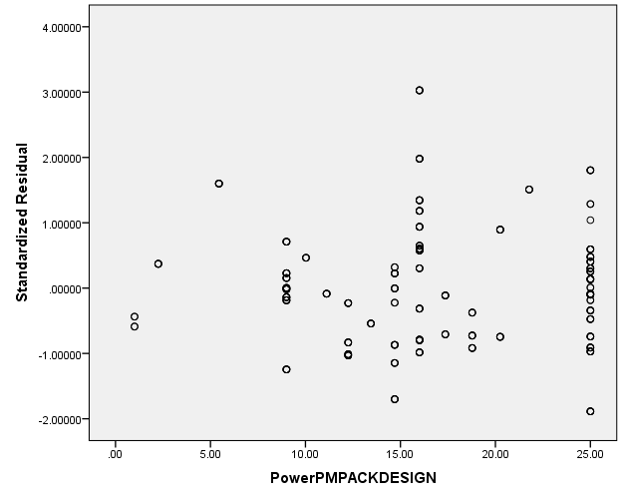

***ภาพที่ จ.255*** ความสัมพันธ์ระหว่างเศษที่เหลือ (Standardized Residual) กับตัวแปรอิสระ PowerPMPACKDESIGN ตามแบบจำลองการวิเคราะห์ 4

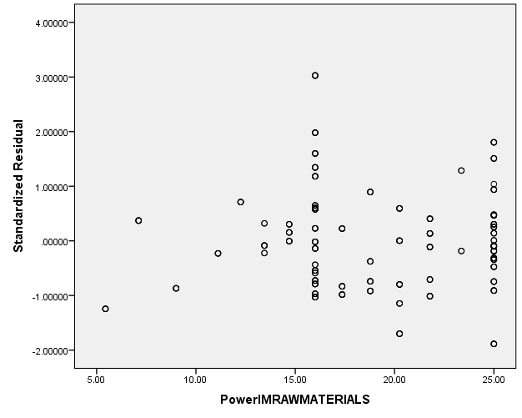

***ภาพที่ จ.256*** ความสัมพันธ์ระหว่างเศษที่เหลือ (Standardized Residual) กับตัวแปรอิสระ PowerIMRAWMATERIALS ตามแบบจำลองการวิเคราะห์ 4

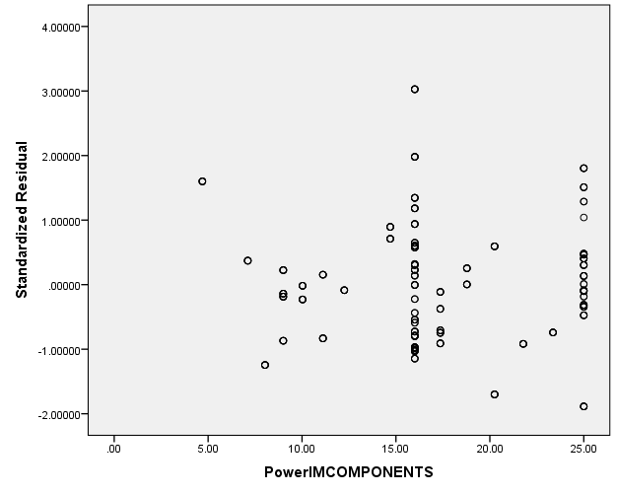

***ภาพที่ จ.257*** ความสัมพันธ์ระหว่างเศษที่เหลือ (Standardized Residual) กับตัวแปรอิสระ PowerIMCOMPONENTS ตามแบบจำลองการวิเคราะห์ 4

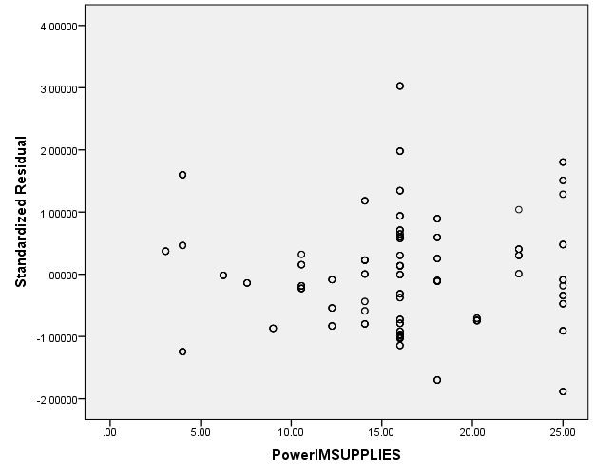

***ภาพที่ จ.258*** ความสัมพันธ์ระหว่างเศษที่เหลือ (Standardized Residual) กับตัวแปรอิสระ PowerIMSUPPLIES ตามแบบจำลองการวิเคราะห์ 4

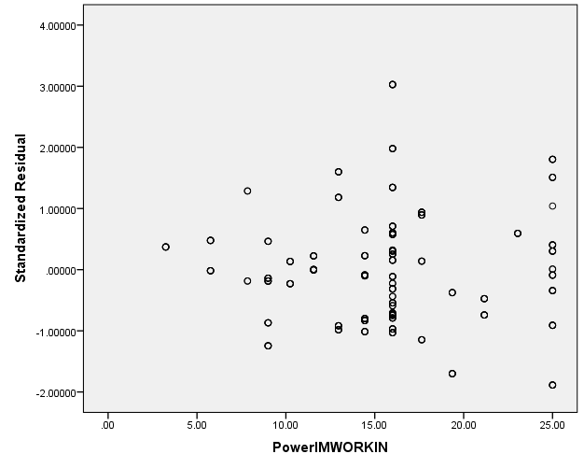

***ภาพที่ จ.259*** ความสัมพันธ์ระหว่างเศษที่เหลือ (Standardized Residual) กับตัวแปรอิสระ PowerIMWORKIN ตามแบบจำลองการวิเคราะห์ 4

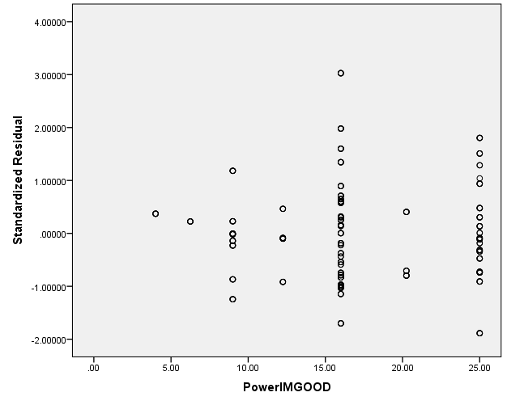

***ภาพที่ จ.260*** ความสัมพันธ์ระหว่างเศษที่เหลือ (Standardized Residual) กับตัวแปรอิสระ PowerIMGOOD ตามแบบจำลองการวิเคราะห์ 4

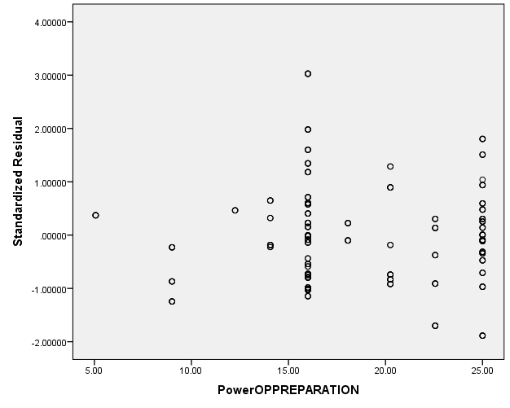

***ภาพที่ จ.261*** ความสัมพันธ์ระหว่างเศษที่เหลือ (Standardized Residual) กับตัวแปรอิสระ PowerOPPREPARATION ตามแบบจำลองการวิเคราะห์ 4

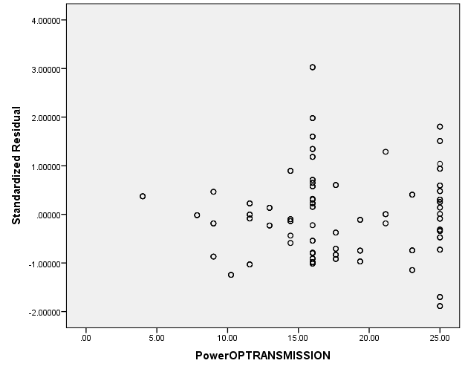

***ภาพที่ จ. 262*** ความสัมพันธ์ระหว่างเศษที่เหลือ (Standardized Residual) กับตัวแปรอิสระ PowerOPTRANSMISSION ตามแบบจำลองการวิเคราะห์ 4

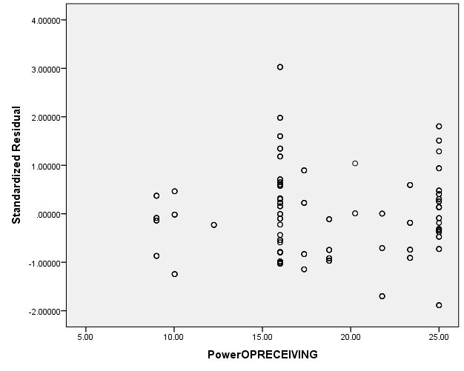

***ภาพที่ จ.263*** ความสัมพันธ์ระหว่างเศษที่เหลือ (Standardized Residual) กับตัวแปรอิสระ PowerOPRECEIVING ตามแบบจำลองการวิเคราะห์ 4

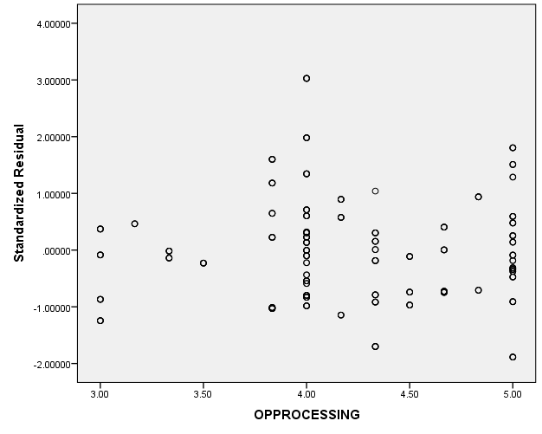

***ภาพที่ จ.264*** ความสัมพันธ์ระหว่างเศษที่เหลือ (Standardized Residual) กับตัวแปรอิสระ OPPROCESSING ตามแบบจำลองการวิเคราะห์ 4

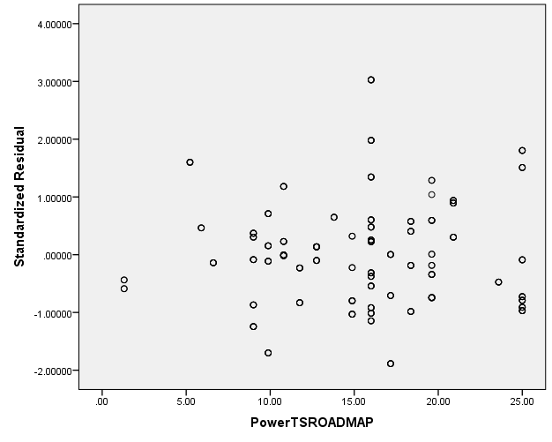

***ภาพที่ จ.265*** ความสัมพันธ์ระหว่างเศษที่เหลือ (Standardized Residual) กับตัวแปรอิสระ PowerTSROADMAP ตามแบบจำลองการวิเคราะห์ 4

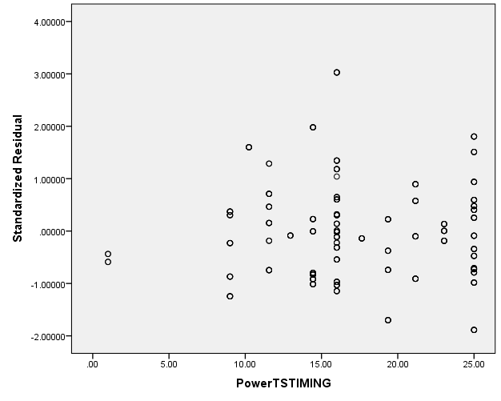

***ภาพที่ จ.266*** ความสัมพันธ์ระหว่างเศษที่เหลือ (Standardized Residual) กับตัวแปรอิสระ PowerTSTIMING ตามแบบจำลองการวิเคราะห์ 4

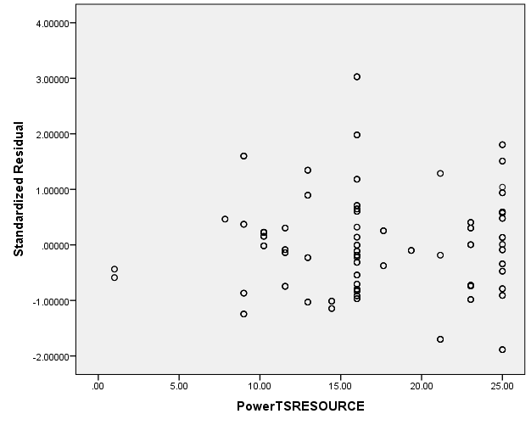

***ภาพที่ จ.267*** ความสัมพันธ์ระหว่างเศษที่เหลือ (Standardized Residual) กับตัวแปรอิสระ PowerTSRESOURCE ตามแบบจำลองการวิเคราะห์ 4

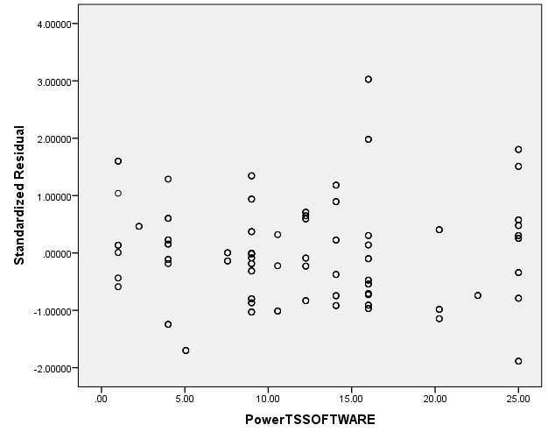

***ภาพที่ จ.268*** ความสัมพันธ์ระหว่างเศษที่เหลือ (Standardized Residual) กับตัวแปรอิสระ PowerTSSOFTWARE ตามแบบจำลองการวิเคราะห์ 4

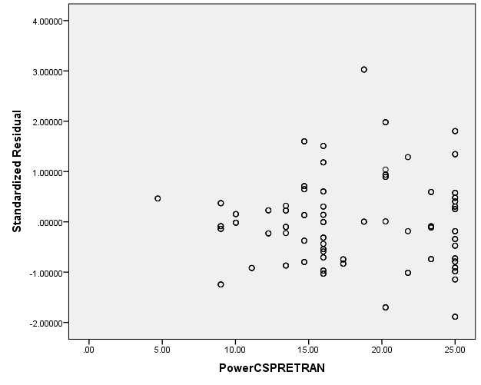

***ภาพที่ จ.269*** ความสัมพันธ์ระหว่างเศษที่เหลือ (Standardized Residual) กับตัวแปรอิสระ PowerCSPRETRAN ตามแบบจำลองการวิเคราะห์ 4

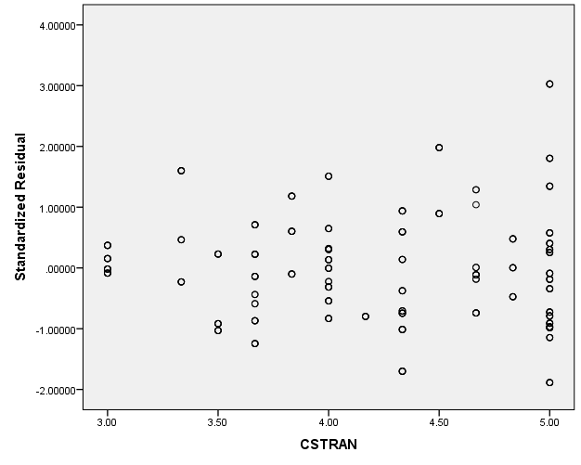

***ภาพที่ จ.270*** ความสัมพันธ์ระหว่างเศษที่เหลือ (Standardized Residual) กับตัวแปรอิสระ CSTRAN ตามแบบจำลองการวิเคราะห์ 4

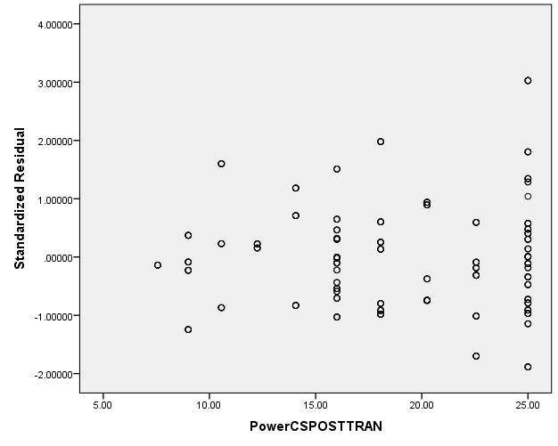

***ภาพที่ จ.271*** ความสัมพันธ์ระหว่างเศษที่เหลือ (Standardized Residual) กับตัวแปรอิสระ PowerCSPOSTTRAN ตามแบบจำลองการวิเคราะห์ 4

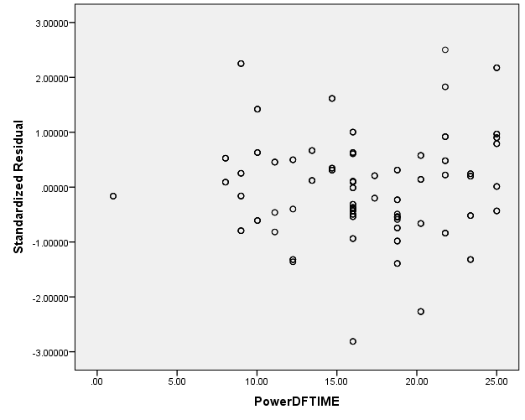

***ภาพที่ จ.272*** ความสัมพันธ์ระหว่างเศษที่เหลือ (Standardized Residual) กับตัวแปรอิสระ PowerDFTIME ตามแบบจำลองการวิเคราะห์ 5

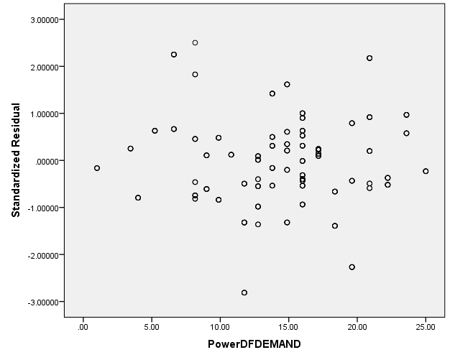

***ภาพที่ จ.273*** ความสัมพันธ์ระหว่างเศษที่เหลือ (Standardized Residual) กับตัวแปรอิสระ PowerDFDEMAND ตามแบบจำลองการวิเคราะห์ 5

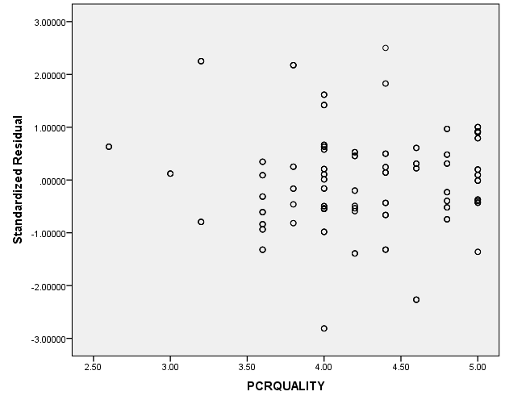

***ภาพที่ จ.274*** ความสัมพันธ์ระหว่างเศษที่เหลือ (Standardized Residual) กับตัวแปรอิสระ PCRQUALITY ตามแบบจำลองการวิเคราะห์ 5

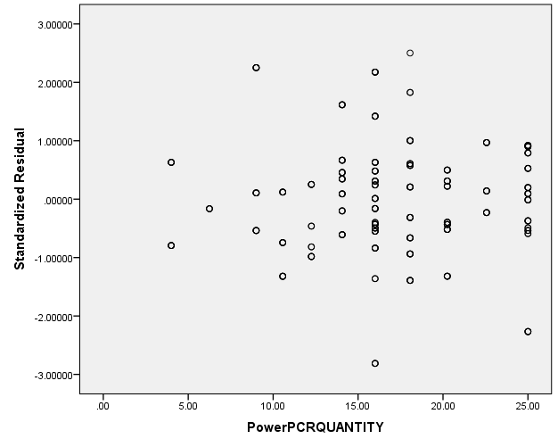

***ภาพที่ จ.275*** ความสัมพันธ์ระหว่างเศษที่เหลือ (Standardized Residual) กับตัวแปรอิสระ PowerPCRQUANTITY ตามแบบจำลองการวิเคราะห์ 5

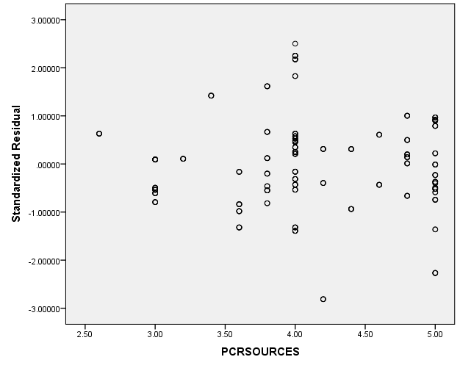

***ภาพที่ จ.276*** ความสัมพันธ์ระหว่างเศษที่เหลือ (Standardized Residual) กับตัวแปรอิสระ PCRSOURCES ตามแบบจำลองการวิเคราะห์ 5

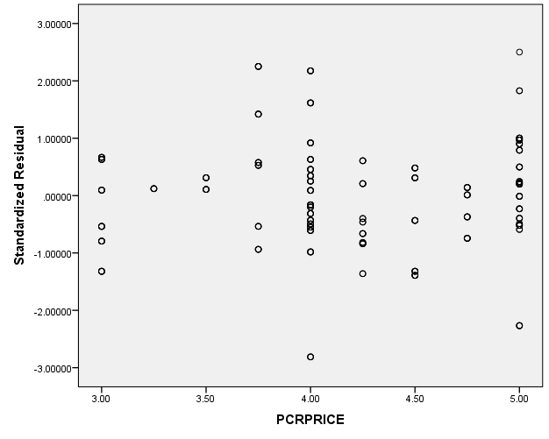

***ภาพที่ จ.277*** ความสัมพันธ์ระหว่างเศษที่เหลือ (Standardized Residual) กับตัวแปรอิสระ PCRPRICE ตามแบบจำลองการวิเคราะห์ 5

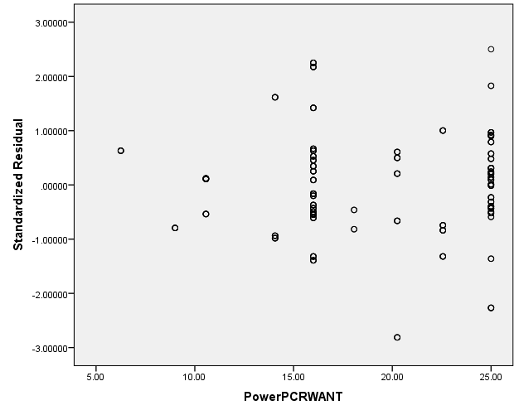

***ภาพที่ จ.278*** ความสัมพันธ์ระหว่างเศษที่เหลือ (Standardized Residual) กับตัวแปรอิสระ PowerPCRWANT ตามแบบจำลองการวิเคราะห์ 5

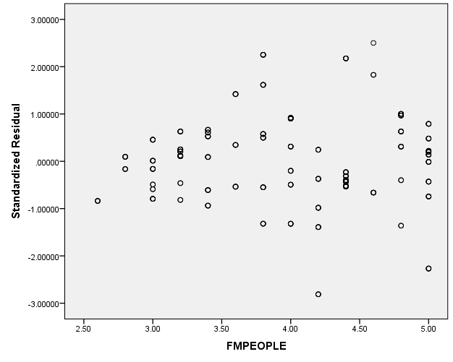

***ภาพที่ จ.279*** ความสัมพันธ์ระหว่างเศษที่เหลือ (Standardized Residual) กับตัวแปรอิสระ FMPEOPLE ตามแบบจำลองการวิเคราะห์ 5

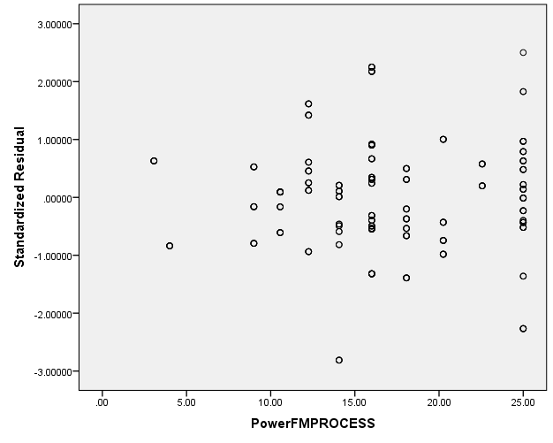

***ภาพที่ จ.280*** ความสัมพันธ์ระหว่างเศษที่เหลือ (Standardized Residual) กับตัวแปรอิสระ PowerFMPROCESS ตามแบบจำลองการวิเคราะห์ 5

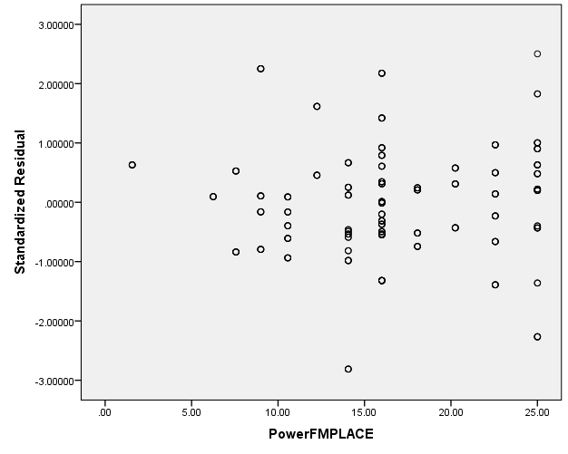

***ภาพที่ จ.281*** ความสัมพันธ์ระหว่างเศษที่เหลือ (Standardized Residual) กับตัวแปรอิสระ PowerFMPLACE ตามแบบจำลองการวิเคราะห์ 5

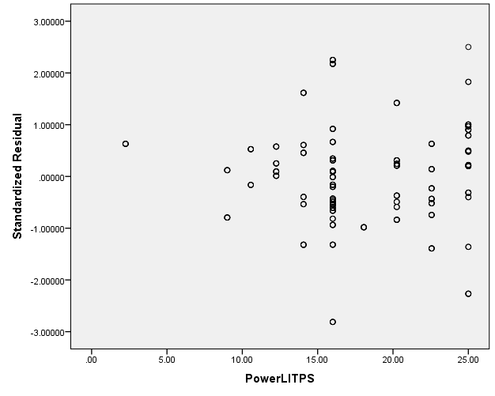

***ภาพที่ จ.282*** ความสัมพันธ์ระหว่างเศษที่เหลือ (Standardized Residual) กับตัวแปรอิสระ PowerLITPS ตามแบบจำลองการวิเคราะห์ 5

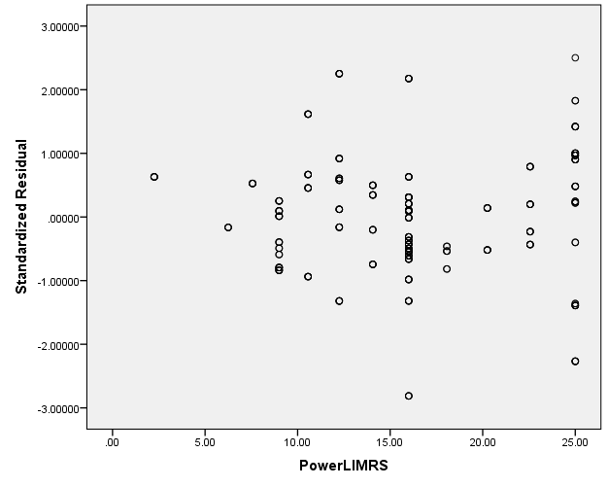

***ภาพที่ จ.283*** ความสัมพันธ์ระหว่างเศษที่เหลือ (Standardized Residual) กับตัวแปรอิสระ PowerLIMRS ตามแบบจำลองการวิเคราะห์ 5

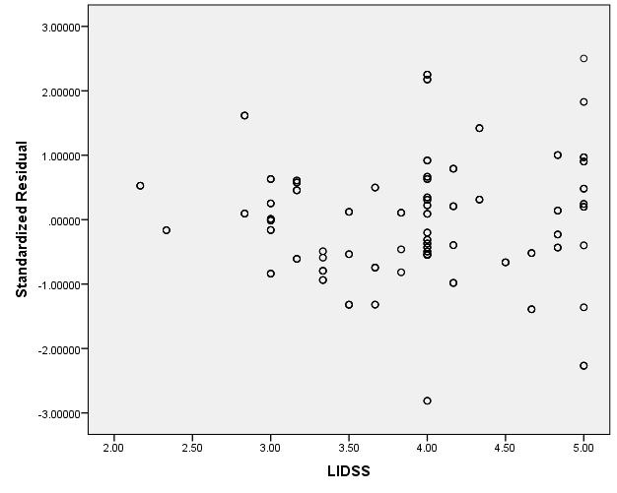

***ภาพที่ จ.284*** ความสัมพันธ์ระหว่างเศษที่เหลือ (Standardized Residual) กับตัวแปรอิสระ LIDSS ตามแบบจำลองการวิเคราะห์ 5

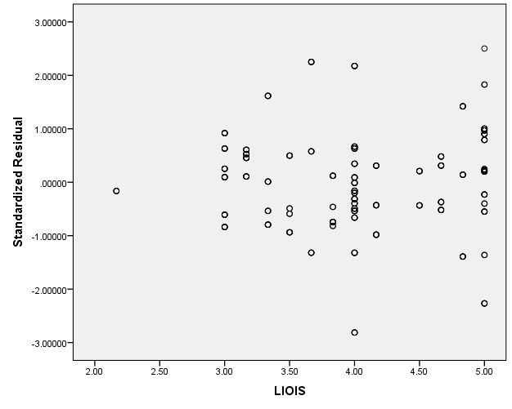

***ภาพที่ จ.285*** ความสัมพันธ์ระหว่างเศษที่เหลือ (Standardized Residual) กับตัวแปรอิสระ LIOIS ตามแบบจำลองการวิเคราะห์ 5

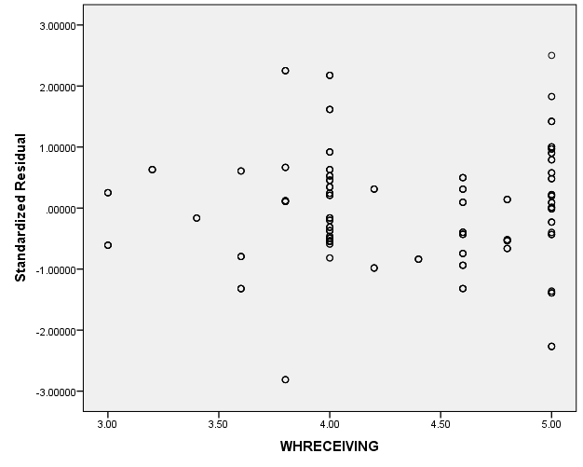

***ภาพที่ จ.286*** ความสัมพันธ์ระหว่างเศษที่เหลือ (Standardized Residual) กับตัวแปรอิสระ WHRECEIVING ตามแบบจำลองการวิเคราะห์ 5

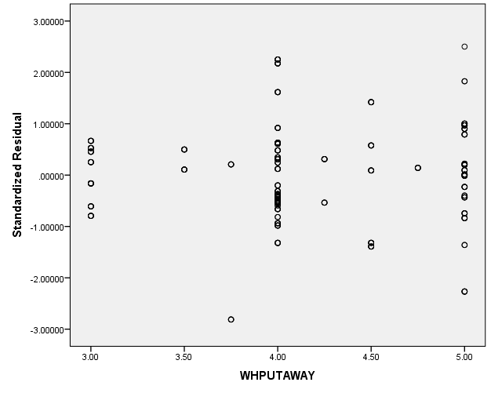

***ภาพที่ จ.287*** ความสัมพันธ์ระหว่างเศษที่เหลือ (Standardized Residual) กับตัวแปรอิสระ WHPUTAWAY ตามแบบจำลองการวิเคราะห์ 5

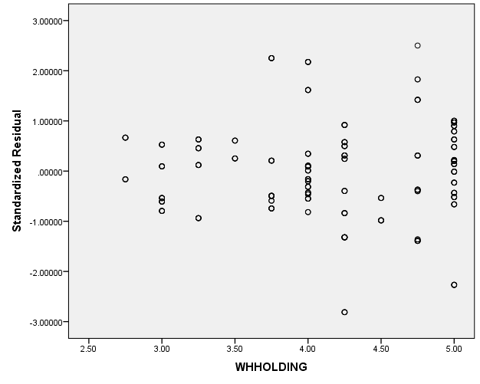

***ภาพที่ จ.288*** ความสัมพันธ์ระหว่างเศษที่เหลือ (Standardized Residual) กับตัวแปรอิสระ WHHOLDING ตามแบบจำลองการวิเคราะห์ 5

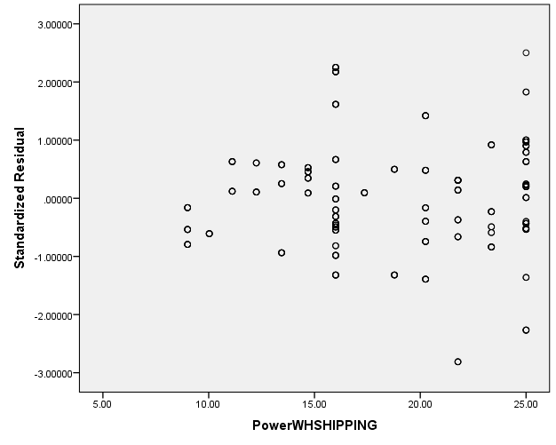

***ภาพที่ จ.289*** ความสัมพันธ์ระหว่างเศษที่เหลือ (Standardized Residual) กับตัวแปรอิสระ Power WHSHIPPING ตามแบบจำลองการวิเคราะห์ 5

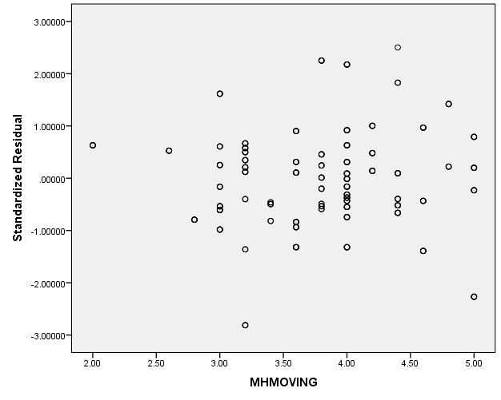

***ภาพที่ จ.290*** ความสัมพันธ์ระหว่างเศษที่เหลือ (Standardized Residual) กับตัวแปรอิสระ MHMOVING ตามแบบจำลองการวิเคราะห์ 5

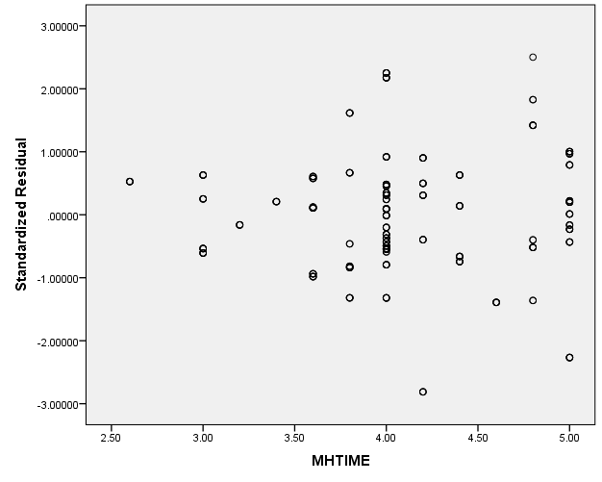

***ภาพที่ จ.291*** ความสัมพันธ์ระหว่างเศษที่เหลือ (Standardized Residual) กับตัวแปรอิสระ MHTIME ตามแบบจำลองการวิเคราะห์ 5

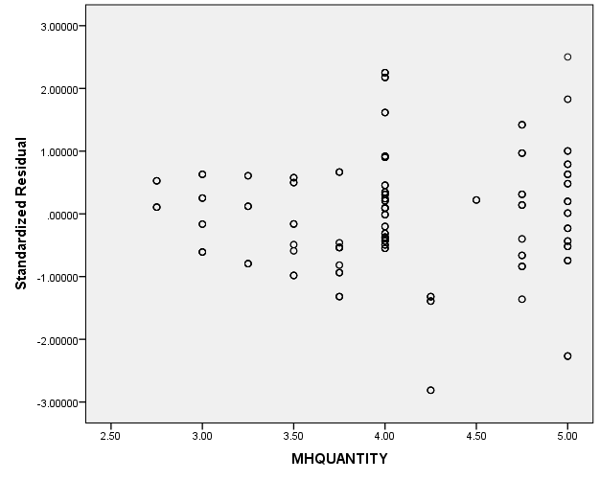

***ภาพที่ จ.292*** ความสัมพันธ์ระหว่างเศษที่เหลือ (Standardized Residual) กับตัวแปรอิสระ MHQUANTITY ตามแบบจำลองการวิเคราะห์ 5

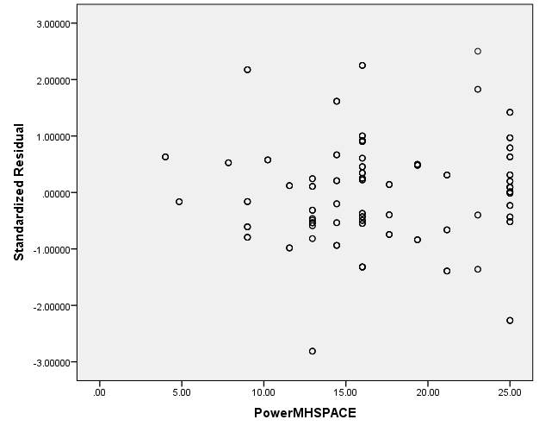

***ภาพที่ จ.293*** ความสัมพันธ์ระหว่างเศษที่เหลือ (Standardized Residual) กับตัวแปรอิสระ PowerMHSPACE ตามแบบจำลองการวิเคราะห์ 5

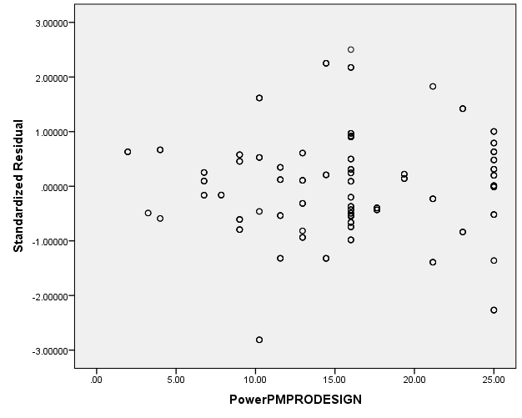

***ภาพที่ จ.294*** ความสัมพันธ์ระหว่างเศษที่เหลือ (Standardized Residual) กับตัวแปรอิสระ PowerPMPRODESIGN ตามแบบจำลองการวิเคราะห์ 5

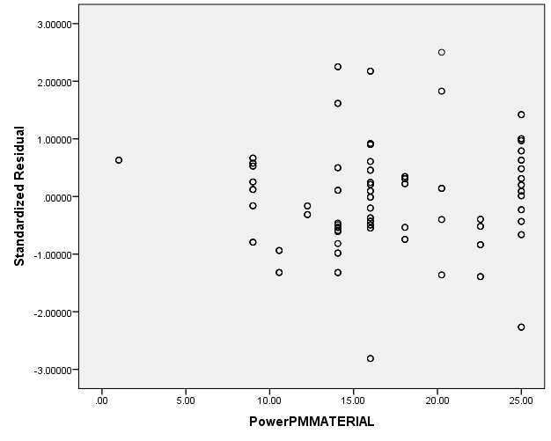

***ภาพที่ จ.295*** ความสัมพันธ์ระหว่างเศษที่เหลือ (Standardized Residual) กับตัวแปรอิสระ PowerPMMATERIAL ตามแบบจำลองการวิเคราะห์ 5

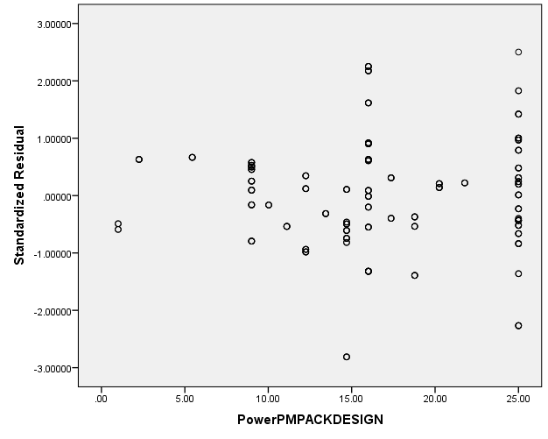

***ภาพที่ จ.296*** ความสัมพันธ์ระหว่างเศษที่เหลือ (Standardized Residual) กับตัวแปรอิสระ PowerPMPACKDESIGN ตามแบบจำลองการวิเคราะห์ 5

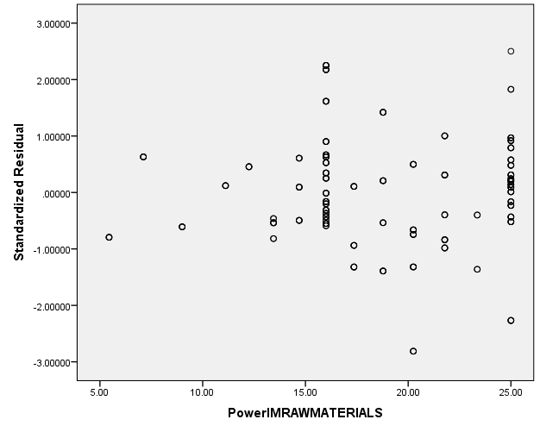

***ภาพที่ จ.297*** ความสัมพันธ์ระหว่างเศษที่เหลือ (Standardized Residual) กับตัวแปรอิสระ PowerIMRAWMATERIALS ตามแบบจำลองการวิเคราะห์ 5

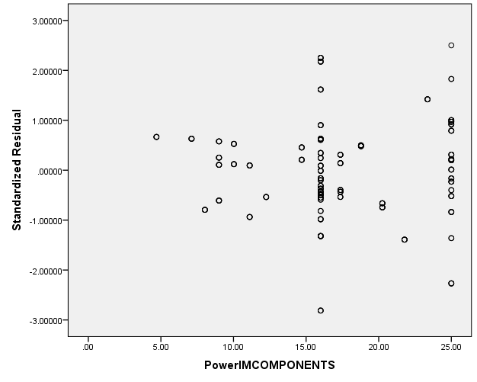

***ภาพที่ จ.298*** ความสัมพันธ์ระหว่างเศษที่เหลือ (Standardized Residual) กับตัวแปรอิสระ PowerIMCOMPONENTS ตามแบบจำลองการวิเคราะห์ 5

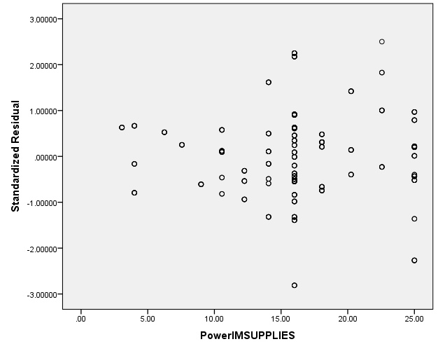

***ภาพที่ จ.299*** ความสัมพันธ์ระหว่างเศษที่เหลือ (Standardized Residual) กับตัวแปรอิสระ PowerIMSUPPLIES ตามแบบจำลองการวิเคราะห์ 5

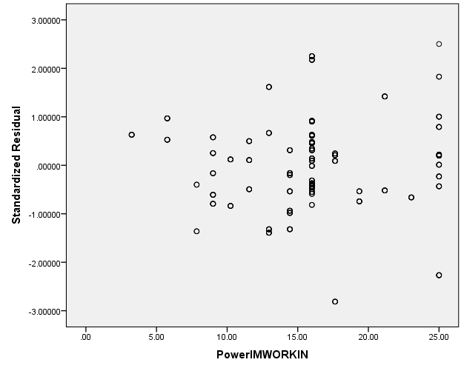

***ภาพที่ จ.300*** ความสัมพันธ์ระหว่างเศษที่เหลือ (Standardized Residual) กับตัวแปรอิสระ PowerIMWORKIN ตามแบบจำลองการวิเคราะห์ 5

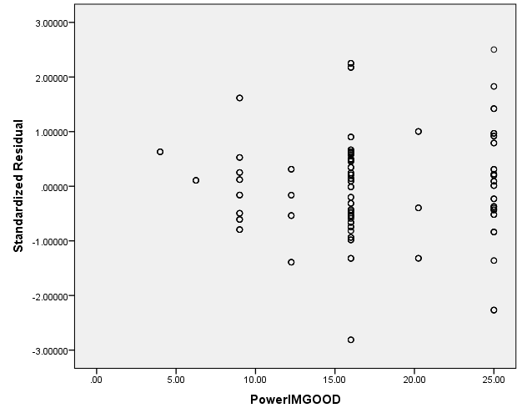

***ภาพที่ จ.301*** ความสัมพันธ์ระหว่างเศษที่เหลือ (Standardized Residual) กับตัวแปรอิสระ PowerIMGOOD ตามแบบจำลองการวิเคราะห์ 5

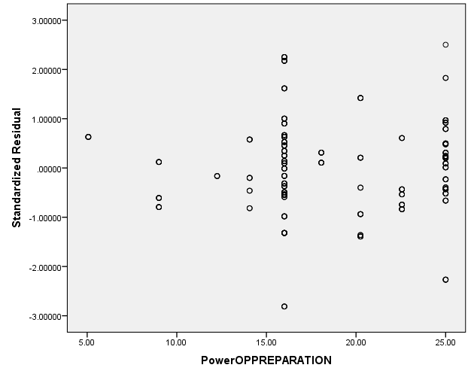

***ภาพที่ จ.302*** ความสัมพันธ์ระหว่างเศษที่เหลือ (Standardized Residual) กับตัวแปรอิสระ PowerOPPREPARATION ตามแบบจำลองการวิเคราะห์ 5

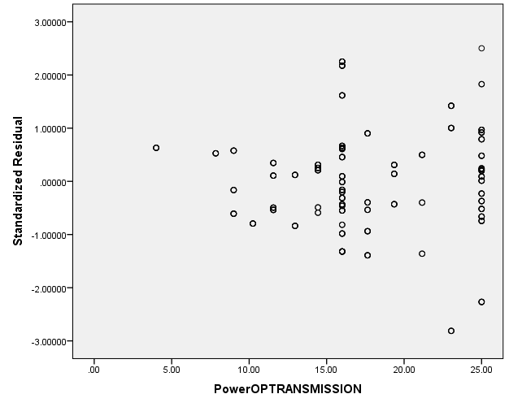

***ภาพที่ จ.303*** ความสัมพันธ์ระหว่างเศษที่เหลือ (Standardized Residual) กับตัวแปรอิสระ PowerOPTRANSMISSION ตามแบบจำลองการวิเคราะห์ 5

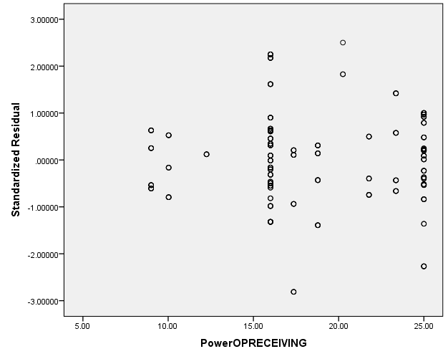

***ภาพที่ จ.304*** ความสัมพันธ์ระหว่างเศษที่เหลือ (Standardized Residual) กับตัวแปรอิสระ PowerOPRECEIVING ตามแบบจำลองการวิเคราะห์ 5

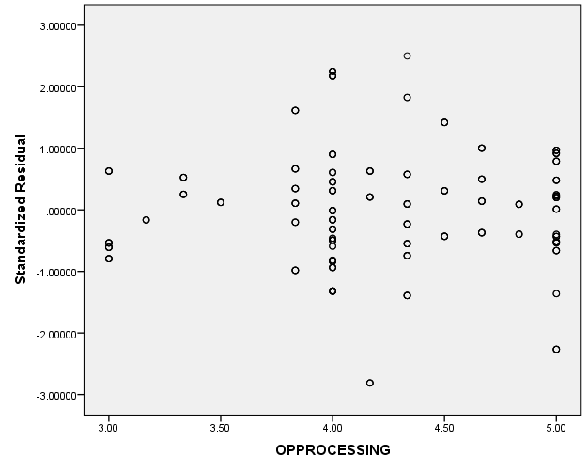

***ภาพที่ จ.305*** ความสัมพันธ์ระหว่างเศษที่เหลือ (Standardized Residual) กับตัวแปรอิสระ OPPROCESSING ตามแบบจำลองการวิเคราะห์ 5

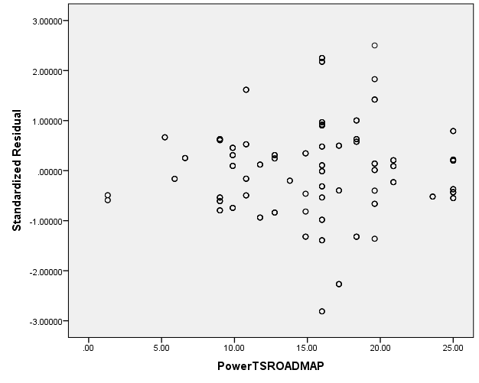

***ภาพที่ จ.306*** ความสัมพันธ์ระหว่างเศษที่เหลือ (Standardized Residual) กับตัวแปรอิสระ PowerTSROADMAP ตามแบบจำลองการวิเคราะห์ 5

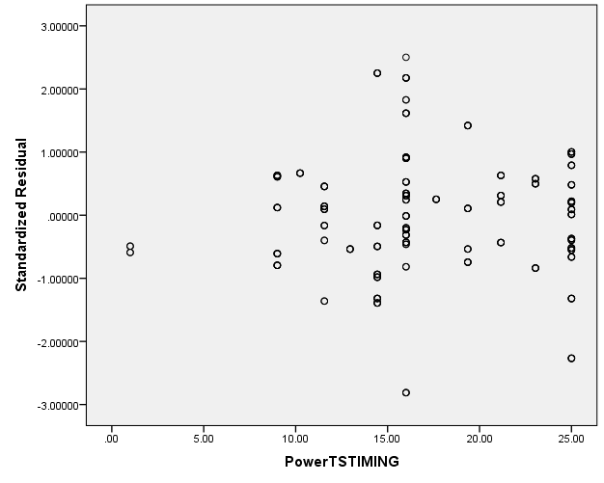

***ภาพที่ จ.307*** ความสัมพันธ์ระหว่างเศษที่เหลือ (Standardized Residual) กับตัวแปรอิสระ PowerTSTIMING ตามแบบจำลองการวิเคราะห์ 5

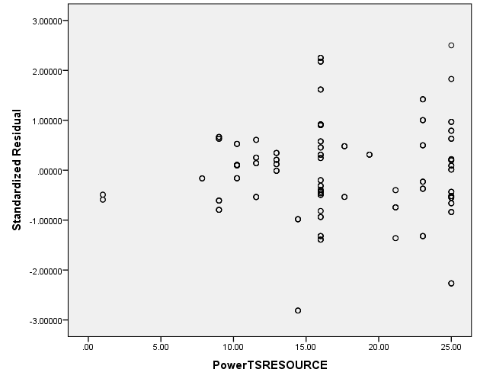

***ภาพที่ จ.308*** ความสัมพันธ์ระหว่างเศษที่เหลือ (Standardized Residual) กับตัวแปรอิสระ PowerTSRESOURCE ตามแบบจำลองการวิเคราะห์ 5

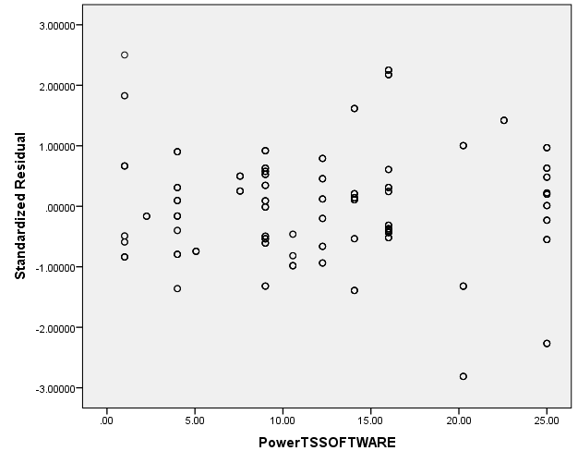

***ภาพที่ จ.309*** ความสัมพันธ์ระหว่างเศษที่เหลือ (Standardized Residual) กับตัวแปรอิสระ PowerTSSOFTWARE ตามแบบจำลองการวิเคราะห์ 5

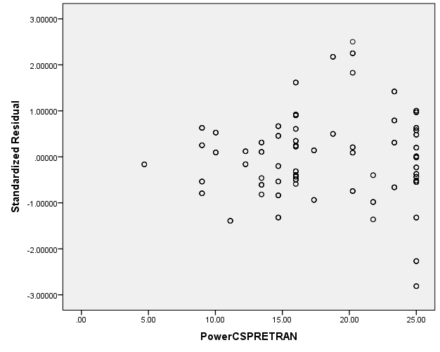

***ภาพที่ จ.310*** ความสัมพันธ์ระหว่างเศษที่เหลือ (Standardized Residual) กับตัวแปรอิสระ PowerCSPRETRAN ตามแบบจำลองการวิเคราะห์ 5

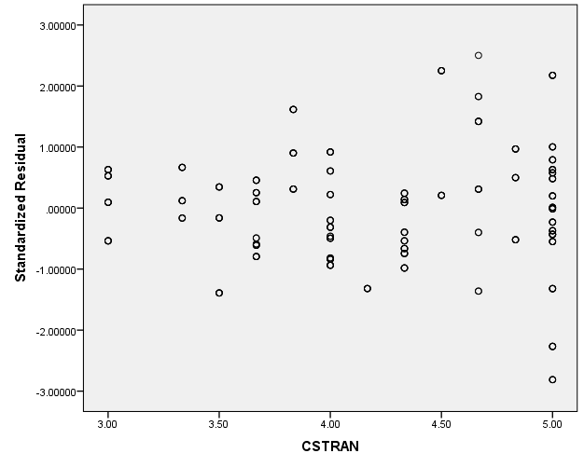

***ภาพที่ จ.311*** ความสัมพันธ์ระหว่างเศษที่เหลือ (Standardized Residual) กับตัวแปรอิสระ CSTRAN ตามแบบจำลองการวิเคราะห์ 5

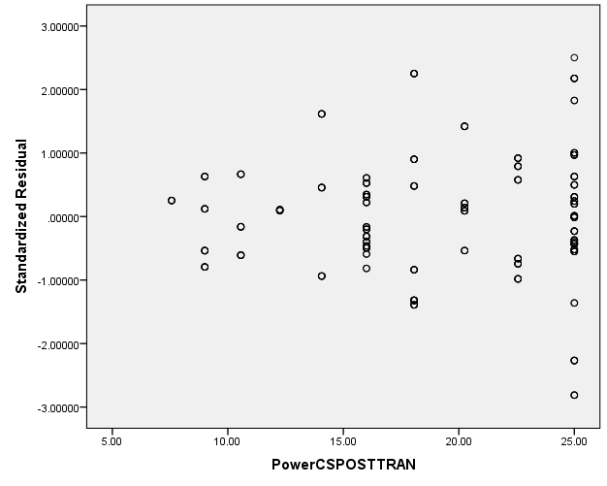

***ภาพที่ จ.312*** ความสัมพันธ์ระหว่างเศษที่เหลือ (Standardized Residual) กับตัวแปรอิสระ PowerCSPOSTTRAN ตามแบบจำลองการวิเคราะห์ 5

#### การตรวจสอบภาวะร่วมเส้นตรงพหุ (Multicollinearity)

การตรวจสอบภาวะร่วมเส้นตรงพหุ ผู้วิจัยได้ทำการตรวจสอบเพื่อพิจารณาว่า ข้อมูลมีปัญหาของภาวะร่วมเส้นตรงพหุ(Multicollinearity) หรือไม่ ดังแสดงในภาคผนวก จ. ตารางที่ จ.2 โดยพิจารณาค่าความทนทาน (Tolerance) และค่าองค์ประกอบความแปรปรวนที่สูงเกินความเป็นจริง (Variance Inflation Factors : VIF) สำหรับตัวแปรอิสระแต่ละตัว ภาวะร่วมเส้นตรงพหุจะไม่เกิดปัญหาถ้าค่า Tolerance และ Variance inflation factors (VIF) ที่ได้มาจากผลการวิเคราะห์ Multiple Regression Analysis อยู่ในเกณฑ์ที่สามารถยอมรับได้คือ Tolerance > 0.1 (Foxall & yani-de-Soriano, 2005, pp. 518-525) และ VIF มีค่าไม่เกิน 10 (Belsley et al., 1980)

**ตารางที่ จ.2**

*ผลการตรวจสอบภาวะร่วมเส้นตรงพหุโดยพิจารณาค่าความทนทาน (Tolerance) และค่า*

*องค์ประกอบความแปรปรวนที่สูงเกิดความเป็นจริง (Variance Inflation Factors : VIF)*

|  |  |  |
| --- | --- | --- |
| ตัวแปร | Tolerance | VIF |
| PowerDFTIME | 0.185 | 5.396 |
| PowerDFDEMAND | 0.142 | 7.032 |
| PCRQUALITY | 0.167 | 5.992 |
| PowerPCRQUANTITY | 0.083 | 12.007 |
| PCRSOURCES | 0.133 | 7.536 |
| PCRPRICE | 0.145 | 6.874 |
| PowerPCRWANT | 0.106 | 9.469 |
| FMPEOPLE | 0.073 | 13.788 |
| PowerFMPROCESS | 0.062 | 16.152 |
| PowerFMPLACE | 0.115 | 8.727 |
| PowerLITPS | 0.099 | 10.113 |
| PowerLIMRS | 0.044 | 22.619 |
| LIDSS | 0.105 | 9.556 |
| LIOIS | 0.100 | 10.025 |
| WHRECEIVING | 0.095 | 10.493 |
| WHPUTAWAY | 0.125 | 8.019 |
| WHHOLDING | 0.062 | 16.095 |
| PowerWHSHIPPING | 0.061 | 16.410 |
| MHMOVING | 0.125 | 7.972 |
| MHTIME | 0.063 | 15.754 |
| MHQUANTITY | 0.042 | 23.672 |
| PowerMHSPACE | 0.046 | 21.574 |
| PowerPMPRODESIGN | 0.096 | 10.396 |
| PowerPMMATERIAL | 0.068 | 14.655 |
|  |  | *(ต่อ)* |

**ตารางที่ จ.2** (ต่อ)

|  |  |  |
| --- | --- | --- |
| ตัวแปร | Tolerance | VIF |
| PowerPMPACKDESIGN | 0.066 | 15.242 |
| PowerIMRAWMATERIALS | 0.126 | 7.966 |
| PowerIMCOMPONENTS | 0.059 | 17.094 |
| PowerIMSUPPLIES | 0.057 | 17.541 |
| PowerIMWORKIN | 0.217 | 4.606 |
| PowerIMGOOD | 0.142 | 7.032 |
| PowerOPPREPARATION | 0.064 | 15.649 |
| PowerOPTRANSMISSION | 0.082 | 12.156 |
| PowerOPRECEIVING | 0.033 | 29.933 |
| OPPROCESSING | 0.033 | 30.166 |
| PowerTSROADMAP | 0.097 | 10.295 |
| PowerTSTIMING | 0.112 | 8.912 |
| PowerTSRESOURCE | 0.065 | 15.283 |
| PowerTSSOFTWARE | 0.238 | 4.204 |
| PowerCSPRETRAN | 0.058 | 17.208 |
| CSTRAN | 0.066 | 15.206 |
| PowerCSPOSTTRAN | 0.060 | 16.781 |

จากตารางที่ จ.2 ผลการวิเคราะห์ได้ค่า Tolerance มีค่าต่ำสุดเท่ากับ 0.033 สูงสุดเท่ากับ 0.238 ซึ่งค่าต่ำสุดต่ำกว่าเกณฑ์ขั้นต่ำคือ Tolerance > 0.1 ส่วนค่า VIF สูงสุดเท่ากับ 30.166 ซึ่งมีค่าเกิน 10 แสดงว่า ตัวแปรแต่ละตัวได้รับอิทธิพลจากตัวแปรอื่นๆ และเกิดปัญหาของภาวะร่วมเส้นตรงพหุ (Multicollinearity) จึงตัดตัวแปร OPPROCESSING ออกจากการวิเคราะห์ เนื่องจาก มีค่า VIF สูงที่สุด คือ 30.166 แล้วทำการตรวจสอบภาวะร่วมเส้นตรงพหุอีกครั้ง ดังแสดงในตารางที่ จ.3

**ตารางที่ จ.3**

*ค่าความทนทาน (Tolerance) และค่าองค์ประกอบความแปรปรวนที่สูงเกินความเป็นจริง*

*(Variance Inflation Factors L: VIF) เมื่อตัดตัวแปร OPPROCESSING ออก*

|  |  |  |
| --- | --- | --- |
| ตัวแปร | Tolerance | VIF |
| PowerDFTIME | 0.186 | 5.375 |
| PowerDFDEMAND | 0.153 | 6.523 |
| PCRQUALITY | 0.179 | 5.572 |
| PowerPCRQUANTITY | 0.086 | 11.652 |
| PCRSOURCES | 0.133 | 7.535 |
| PCRPRICE | 0.158 | 6.346 |
| PowerPCRWANT | 0.127 | 7.871 |
| FMPEOPLE | 0.077 | 13.065 |
| PowerFMPROCESS | 0.063 | 15.960 |
| PowerFMPLACE | 0.121 | 8.251 |
| PowerLITPS | 0.109 | 9.156 |
| PowerLIMRS | 0.044 | 22.618 |
| LIDSS | 0.105 | 9.547 |
| LIOIS | 0.100 | 10.008 |
| WHRECEIVING | 0.096 | 10.365 |
| WHPUTAWAY | 0.141 | 7.093 |
| WHHOLDING | 0.063 | 15.966 |
| PowerWHSHIPPING | 0.063 | 15.851 |
| MHMOVING | 0.129 | 7.753 |
| MHTIME | 0.064 | 15.712 |
| MHQUANTITY | 0.042 | 23.574 |
| PowerMHSPACE | 0.048 | 20.734 |
| PowerPMPRODESIGN | 0.099 | 10.128 |
| PowerPMMATERIAL | 0.068 | 14.618 |
|  |  | *(ต่อ)* |
|  |  |  |

**ตารางที่ จ.3** (ต่อ)

|  |  |  |
| --- | --- | --- |
| ตัวแปร | Tolerance | VIF |
| PowerPMPACKDESIGN | 0.071 | 14.007 |
| PowerIMRAWMATERIALS | 0.128 | 7.816 |
| PowerIMCOMPONENTS | 0.059 | 16.959 |
| PowerIMSUPPLIES | 0.080 | 12.536 |
| PowerIMWORKIN | 0.225 | 4.450 |
| PowerIMGOOD | 0.156 | 6.421 |
| PowerOPPREPARATION | 0.064 | 15.635 |
| PowerOPTRANSMISSION | 0.092 | 10.888 |
| PowerOPRECEIVING | 0.070 | 14.266 |
| PowerTSROADMAP | 0.108 | 9.243 |
| PowerTSTIMING | 0.114 | 8.748 |
| PowerTSRESOURCE | 0.068 | 14.766 |
| PowerTSSOFTWARE | 0.240 | 4.170 |
| PowerCSPRETRAN | 0.063 | 15.929 |
| CSTRAN | 0.066 | 15.201 |
| PowerCSPOSTTRAN | 0.064 | 15.619 |

จากตารางที่ จ.3 เมื่อทำการตัดตัวแปร OPPROCESSING แล้วผู้วิจัยได้ทำการตรวจสอบภาวะร่วมเส้นตรงพหุอีกครั้งโดยแสดงในตารางที่ จ.3 ผลปรากฏว่า ค่า Tolerance มีค่าต่ำสุดเท่ากับ 0.042 สูงสุดเท่ากับ 0.240 ซึ่งค่าต่ำสุดต่ำกว่าเกณฑ์ขั้นต่ำคือ Tolerance > 0.1 ส่วนค่า VIF สูงสุดเท่ากับ 23.574 ซึ่งมีค่าเกิน 10 จึงตัดตัวแปร MHQUANTITY ออกจากการวิเคราะห์ เนื่องจาก มีค่า VIF สูงที่สุด คือ 23.574 แล้วทำการตรวจสอบภาวะร่วมเส้นตรงพหุอีกครั้ง ดังแสดงในตารางที่ จ.4

**ตารางที่ จ.4**

*ค่าความทนทาน (Tolerance) และค่าองค์ประกอบความแปรปรวนที่สูงเกินความเป็นจริง (Variance Inflation Factors : VIF) เมื่อตัดตัวแปร MHQUANTITY ออก*

|  |  |  |  |  |  |  |  |
| --- | --- | --- | --- | --- | --- | --- | --- |
| ตัวแปร | | | | Tolerance | | VIF | |
| PowerDFTIME | | | | 0.208 | | 4.813 | |
| PowerDFDEMAND | | | | 0.154 | | 6.481 | |
| PCRQUALITY | | | | 0.187 | | 5.362 | |
| PowerPCRQUANTITY | | | | 0.095 | | 10.471 | |
| PCRSOURCES | | | | 0.134 | | 7.459 | |
| PCRPRICE | | | | 0.171 | | 5.840 | |
| PowerPCRWANT | | | | 0.134 | | 7.451 | |
| FMPEOPLE | | | | 0.083 | | 12.025 | |
| PowerFMPROCESS | | | | 0.063 | | 15.857 | |
| PowerFMPLACE | | | | 0.125 | | 8.011 | |
| PowerLITPS | | | | 0.135 | | 7.401 | |
| PowerLIMRS | | | | 0.061 | | 16.491 | |
| LIDSS | | | | 0.106 | | 9.472 | |
| LIOIS | | | | 0.118 | | 8.495 | |
| WHRECEIVING | | | | 0.119 | | 8.428 | |
| WHPUTAWAY | | | | 0.145 | | 6.884 | |
| WHHOLDING | | | | 0.065 | | 15.425 | |
| PowerWHSHIPPING | | | | 0.069 | | 14.574 | |
| MHMOVING | | | | 0.132 | | 7.558 | |
| MHTIME | | | | 0.070 | | 14.227 | |
| PowerMHSPACE | | | | 0.052 | | 19.092 | |
| PowerPMPRODESIGN | | | | 0.105 | | 9.524 | |
| PowerPMMATERIAL | | | | 0.074 | | 13.559 | |
| PowerPMPACKDESIGN | | | | 0.081 | | 12.335 | |
|  | | | |  | | *(ต่อ)* | |
| **ตารางที่ จ.4** (ต่อ) | |  | |  | |
| ตัวแปร | | Tolerance | | VIF | |
| PowerIMRAWMATERIALS | | 0.135 | | 7.402 | |
| PowerIMCOMPONENTS | | 0.068 | | 14.734 | |
| PowerIMSUPPLIES | | 0.080 | | 12.518 | |
| PowerIMWORKIN | | 0.259 | | 3.855 | |
| PowerIMGOOD | | 0.156 | | 6.398 | |
| PowerOPPREPARATION | | 0.084 | | 11.959 | |
| PowerOPTRANSMISSION | | 0.094 | | 10.646 | |
| PowerOPRECEIVING | | 0.075 | | 13.302 | |
| PowerTSROADMAP | | 0.110 | | 9.080 | |
| PowerTSTIMING | | 0.116 | | 8.628 | |
| PowerTSRESOURCE | | 0.069 | | 14.545 | |
| PowerTSSOFTWARE | | 0.242 | | 4.138 | |
| PowerCSPRETRAN | | 0.063 | | 15.873 | |
| CSTRAN | | 0.066 | | 15.201 | |
| PowerCSPOSTTRAN | | 0.064 | | 15.603 | |

จากตารางที่ จ.4 เมื่อทำการตัดตัวแปร MHQUANTITY แล้วผู้วิจัยได้ทำการตรวจสอบภาวะร่วมเส้นตรงพหุอีกครั้งโดยแสดงในตารางที่ 31 ผลปรากฏว่า ค่า Tolerance มีค่าต่ำสุดเท่ากับ 0.052 สูงสุดเท่ากับ 0.259 ซึ่งค่าต่ำสุดต่ำกว่าเกณฑ์ขั้นต่ำคือ Tolerance > 0.1 ส่วนค่า VIF สูงสุดเท่ากับ 19.092 ซึ่งมีค่าเกิน 10 จึงตัดตัวแปร PowerMHSPACE ออกจากการวิเคราะห์ เนื่องจาก มีค่า VIF สูงที่สุด คือ 19.092 แล้วทำการตรวจสอบภาวะร่วมเส้นตรงพหุอีกครั้ง ดังแสดงในตารางที่ จ.5

**ตารางที่ จ.5**

*ค่าความทนทาน (Tolerance) และค่าองค์ประกอบความแปรปรวนที่สูงเกินความเป็นจริง*

*(Variance Inflation Factors : VIF) เมื่อตัดตัวแปร Power MHSPACE ออก*

|  |  |  |  |
| --- | --- | --- | --- |
| ตัวแปร | Tolerance | | VIF |
| PowerDFTIME | 0.256 | | 3.902 |
| PowerDFDEMAND | 0.156 | | 6.421 |
| PCRQUALITY | 0.190 | | 5.266 |
| PowerPCRQUANTITY | 0.115 | | 8.694 |
| PCRSOURCES | 0.140 | | 7.161 |
| PCRPRICE | 0.196 | | 5.105 |
| PowerPCRWANT | 0.150 | | 6.683 |
| FMPEOPLE | 0.146 | | 6.848 |
| PowerFMPROCESS | 0.086 | | 11.669 |
| PowerFMPLACE | 0.130 | | 7.717 |
| PowerLITPS | 0.135 | | 7.401 |
| PowerLIMRS | 0.068 | | 14.686 |
| LIDSS | 0.107 | | 9.366 |
| LIOIS | 0.119 | | 8.408 |
| WHRECEIVING | 0.122 | | 8.176 |
| WHPUTAWAY | 0.198 | | 5.056 |
| WHHOLDING | 0.085 | | 11.783 |
| PowerWHSHIPPING | 0.071 | | 13.988 |
| MHMOVING | 0.132 | | 7.550 |
| MHTIME | 0.086 | | 11.628 |
| PowerPMPRODESIGN | 0.123 | | 8.149 |
| PowerPMMATERIAL | 0.089 | | 11.211 |
| PowerPMPACKDESIGN | 0.082 | | 12.159 |
| PowerIMRAWMATERIALS | 0.141 | | 7.110 |
|  |  | *(ต่อ)* | |

**ตารางที่ จ.5** (ต่อ)

|  |  |  |
| --- | --- | --- |
| ตัวแปร | Tolerance | VIF |
| PowerIMCOMPONENTS | 0.091 | 11.045 |
| PowerIMSUPPLIES | 0.081 | 12.336 |
| PowerIMWORKIN | 0.291 | 3.435 |
| PowerIMGOOD | 0.157 | 6.362 |
| PowerOPPREPARATION | 0.128 | 7.834 |
| PowerOPTRANSMISSION | 0.116 | 8.596 |
| PowerOPRECEIVING | 0.108 | 9.248 |
| PowerTSROADMAP | 0.117 | 8.553 |
| PowerTSTIMING | 0.120 | 8.346 |
| PowerTSRESOURCE | 0.088 | 11.354 |
| PowerTSSOFTWARE | 0.245 | 4.080 |
| PowerCSPRETRAN | 0.063 | 15.764 |
| CSTRAN | 0.068 | 14.783 |
| PowerCSPOSTTRAN | 0.064 | 15.575 |

จากตารางที่ จ.5 เมื่อทำการตัดตัวแปร PowerMHSPACE แล้วผู้วิจัยได้ทำการตรวจสอบภาวะร่วมเส้นตรงพหุอีกครั้งโดยแสดงในตารางที่ 32 ผลปรากฏว่า ค่า Tolerance มีค่าต่ำสุดเท่ากับ 0.063 สูงสุดเท่ากับ 0.291 ซึ่งค่าต่ำสุดต่ำกว่าเกณฑ์ขั้นต่ำคือ Tolerance > 0.1 ส่วนค่า VIF สูงสุดเท่ากับ 15.764 ซึ่งมีค่าเกิน 10 จึงตัดตัวแปร PowerCSPRETRAN ออกจากการวิเคราะห์ เนื่องจาก มีค่า VIF สูงที่สุด คือ 15.764 แล้วทำการตรวจสอบภาวะร่วมเส้นตรงพหุอีกครั้ง ดังแสดงในตารางที่ จ.6

**ตารางที่ จ.6**

*ค่าความทนทาน (Tolerance) และค่าองค์ประกอบความแปรปรวนที่สูงเกินความเป็นจริง (Variance Inflation Factors : VIF) เมื่อตัดตัวแปร PowerCSPRETRAN ออก*

|  |  |  |  |
| --- | --- | --- | --- |
| ตัวแปร | Tolerance | | VIF |
| PowerDFTIME | 0.257 | | 3.895 |
| PowerDFDEMAND | 0.158 | | 6.337 |
| PCRQUALITY | 0.196 | | 5.101 |
| PowerPCRQUANTITY | 0.116 | | 8.652 |
| PCRSOURCES | 0.143 | | 7.011 |
| PCRPRICE | 0.224 | | 4.458 |
| PowerPCRWANT | 0.154 | | 6.508 |
| FMPEOPLE | 0.150 | | 6.688 |
| PowerFMPROCESS | 0.090 | | 11.121 |
| PowerFMPLACE | 0.132 | | 7.562 |
| PowerLITPS | 0.139 | | 7.201 |
| PowerLIMRS | 0.071 | | 14.172 |
| LIDSS | 0.108 | | 9.297 |
| LIOIS | 0.128 | | 7.828 |
| WHRECEIVING | 0.123 | | 8.155 |
| WHPUTAWAY | 0.198 | | 5.047 |
| WHHOLDING | 0.100 | | 10.044 |
| PowerWHSHIPPING | 0.077 | | 13.016 |
| MHMOVING | 0.138 | | 7.238 |
| MHTIME | 0.086 | | 11.628 |
| PowerPMPRODESIGN | 0.127 | | 7.896 |
| PowerPMMATERIAL | 0.093 | | 10.702 |
|  |  | *(ต่อ)* | |

**ตารางที่ จ.6** (ต่อ)

|  |  |  |
| --- | --- | --- |
| ตัวแปร | Tolerance | VIF |
| PowerPMPACKDESIGN | 0.082 | 12.156 |
| PowerIMRAWMATERIALS | 0.142 | 7.061 |
| PowerIMCOMPONENTS | 0.102 | 9.773 |
| PowerIMSUPPLIES | 0.090 | 11.133 |
| PowerIMWORKIN | 0.304 | 3.292 |
| PowerIMGOOD | 0.166 | 6.022 |
| PowerOPPREPARATION | 0.139 | 7.211 |
| PowerOPTRANSMISSION | 0.119 | 8.379 |
| PowerOPRECEIVING | 0.111 | 9.010 |
| PowerTSROADMAP | 0.143 | 6.984 |
| PowerTSTIMING | 0.123 | 8.154 |
| PowerTSRESOURCE | 0.089 | 11.238 |
| PowerTSSOFTWARE | 0.264 | 3.785 |
| CSTRAN | 0.077 | 13.014 |
| PowerCSPOSTTRAN | 0.079 | 12.594 |

จากตารางที่ จ.6 เมื่อทำการตัดตัวแปร PowerCSPRETRAN แล้วผู้วิจัยได้ทำการตรวจสอบภาวะร่วมเส้นตรงพหุอีกครั้งโดยแสดงในตารางที่ 33 ผลปรากฏว่า ค่า Tolerance มีค่าต่ำสุดเท่ากับ 0.071 สูงสุดเท่ากับ 0.304 ซึ่งค่าต่ำสุดต่ำกว่าเกณฑ์ขั้นต่ำคือ Tolerance > 0.1 ส่วนค่า VIF สูงสุดเท่ากับ 14.172 ซึ่งมีค่าเกิน 10 จึงตัดตัวแปร PowerLIMRS ออกจากการวิเคราะห์ เนื่องจาก มีค่า VIF สูงที่สุด คือ 14.172 แล้วทำการตรวจสอบภาวะร่วมเส้นตรงพหุอีกครั้ง ดังแสดงในตารางที่ จ.7

**ตารางที่ จ.7**

*ค่าความทนทาน (Tolerance) และค่าองค์ประกอบความแปรปรวนที่สูงเกินความเป็นจริง (Variance Inflation Factors : VIF) เมื่อตัดตัวแปร PowerLIMRS ออก*

|  |  |  |  |
| --- | --- | --- | --- |
| ตัวแปร | Tolerance | | VIF |
| PowerDFTIME | 0.258 | | 3.869 |
| PowerDFDEMAND | 0.164 | | 6.086 |
| PCRQUALITY | 0.196 | | 5.098 |
| PowerPCRQUANTITY | 0.126 | | 7.966 |
| PCRSOURCES | 0.179 | | 5.584 |
| PCRPRICE | 0.229 | | 4.363 |
| PowerPCRWANT | 0.161 | | 6.216 |
| FMPEOPLE | 0.154 | | 6.507 |
| PowerFMPROCESS | 0.095 | | 10.565 |
| PowerFMPLACE | 0.143 | | 6.978 |
| PowerLITPS | 0.184 | | 5.439 |
| LIDSS | 0.111 | | 9.036 |
| LIOIS | 0.133 | | 7.499 |
| WHRECEIVING | 0.125 | | 8.002 |
| WHPUTAWAY | 0.198 | | 5.047 |
| WHHOLDING | 0.112 | | 8.948 |
| PowerWHSHIPPING | 0.082 | | 12.198 |
| MHMOVING | 0.138 | | 7.237 |
| MHTIME | 0.087 | | 11.483 |
| PowerPMPRODESIGN | 0.130 | | 7.702 |
| PowerPMMATERIAL | 0.101 | | 9.923 |
| PowerPMPACKDESIGN | 0.121 | | 8.280 |
| PowerIMRAWMATERIALS | 0.142 | | 7.055 |
| PowerIMCOMPONENTS | 0.103 | | 9.735 |
|  |  | *(ต่อ)* | |

**ตารางที่ จ.7** (ต่อ)

|  |  |  |
| --- | --- | --- |
| ตัวแปร | Tolerance | VIF |
| PowerIMSUPPLIES | 0.090 | 11.078 |
| PowerIMWORKIN | 0.305 | 3.282 |
| PowerIMGOOD | 0.168 | 5.967 |
| PowerOPPREPARATION | 0.145 | 6.888 |
| PowerOPTRANSMISSION | 0.123 | 8.145 |
| PowerOPRECEIVING | 0.112 | 8.954 |
| PowerTSROADMAP | 0.155 | 6.435 |
| PowerTSTIMING | 0.123 | 8.154 |
| PowerTSRESOURCE | 0.090 | 11.098 |
| PowerTSSOFTWARE | 0.279 | 3.580 |
| CSTRAN | 0.085 | 11.777 |
| PowerCSPOSTTRAN | 0.085 | 11.778 |

จากตารางที่ จ.7 เมื่อทำการตัดตัวแปร PowerLIMRS แล้วผู้วิจัยได้ทำการตรวจสอบภาวะร่วมเส้นตรงพหุอีกครั้งโดยแสดงในตารางที่ 34 ผลปรากฏว่า ค่า Tolerance มีค่าต่ำสุดเท่ากับ 0.082 สูงสุดเท่ากับ 0.305 ซึ่งค่าต่ำสุดต่ำกว่าเกณฑ์ขั้นต่ำคือ Tolerance > 0.1 ส่วนค่า VIF สูงสุดเท่ากับ 12.198 ซึ่งมีค่าเกิน 10 จึงตัดตัวแปร PowerWHSHIPPING ออกจากการวิเคราะห์ เนื่องจาก มีค่า VIF สูงที่สุด คือ 12.198 แล้วทำการตรวจสอบภาวะร่วมเส้นตรงพหุอีกครั้ง ดังแสดงในตารางที่ จ.8

**ตารางที่ จ.8**

*ค่าความทนทาน (Tolerance) และค่าองค์ประกอบความแปรปรวนที่สูงเกินความเป็นจริง (Variance Inflation Factors : VIF) เมื่อตัดตัวแปร PowerWHSHIPPING ออก*

|  |  |  |  |
| --- | --- | --- | --- |
| ตัวแปร | Tolerance | | VIF |
| PowerDFTIME | 0.291 | | 3.442 |
| PowerDFDEMAND | 0.201 | | 4.987 |
| PCRQUALITY | 0.196 | | 5.094 |
| PowerPCRQUANTITY | 0.163 | | 6.117 |
| PCRSOURCES | 0.181 | | 5.513 |
| PCRPRICE | 0.232 | | 4.313 |
| PowerPCRWANT | 0.161 | | 6.216 |
| FMPEOPLE | 0.155 | | 6.451 |
| PowerFMPROCESS | 0.096 | | 10.457 |
| PowerFMPLACE | 0.143 | | 6.971 |
| PowerLITPS | 0.186 | | 5.382 |
| LIDSS | 0.111 | | 9.028 |
| LIOIS | 0.134 | | 7.478 |
| WHRECEIVING | 0.142 | | 7.046 |
| WHPUTAWAY | 0.198 | | 5.039 |
| WHHOLDING | 0.135 | | 7.396 |
| MHMOVING | 0.147 | | 6.814 |
| MHTIME | 0.120 | | 8.329 |
| PowerPMPRODESIGN | 0.131 | | 7.638 |
| PowerPMMATERIAL | 0.102 | | 9.774 |
| PowerPMPACKDESIGN | 0.122 | | 8.187 |
| PowerIMRAWMATERIALS | 0.147 | | 6.796 |
| PowerIMCOMPONENTS | 0.103 | | 9.664 |
| PowerIMSUPPLIES | 0.092 | | 10.882 |
|  |  | *(ต่อ)* | |
| **ตารางที่ จ.8** (ต่อ) |  | |  |
| ตัวแปร | Tolerance | | VIF |
| PowerIMWORKIN | 0.307 | | 3.261 |
| PowerIMGOOD | 0.174 | | 5.760 |
| PowerOPPREPARATION | 0.145 | | 6.888 |
| PowerOPTRANSMISSION | 0.124 | | 8.061 |
| PowerOPRECEIVING | 0.116 | | 8.612 |
| PowerTSROADMAP | 0.167 | | 5.972 |
| PowerTSTIMING | 0.123 | | 8.144 |
| PowerTSRESOURCE | 0.091 | | 10.977 |
| PowerTSSOFTWARE | 0.287 | | 3.487 |
| CSTRAN | 0.097 | | 10.308 |
| PowerCSPOSTTRAN | 0.098 | | 10.226 |

จากตารางที่ จ.8 เมื่อทำการตัดตัวแปร PowerWHSHIPPING แล้วผู้วิจัยได้ทำการตรวจสอบภาวะร่วมเส้นตรงพหุอีกครั้งโดยแสดงในตารางที่ 35 ผลปรากฏว่า ค่า Tolerance มีค่าต่ำสุดเท่ากับ 0.091 สูงสุดเท่ากับ 0.307 ซึ่งค่าต่ำสุดต่ำกว่าเกณฑ์ขั้นต่ำคือ Tolerance > 0.1 ส่วนค่า VIF สูงสุดเท่ากับ 10.977 ซึ่งมีค่าเกิน 10 จึงตัดตัวแปร PowerTSRESOURCE ออกจากการวิเคราะห์ เนื่องจาก มีค่า VIF สูงที่สุด คือ 10.977 แล้วทำการตรวจสอบภาวะร่วมเส้นตรงพหุอีกครั้ง ดังแสดงในตารางที่ จ.9

**ตารางที่ จ.9**

*ค่าความทนทาน (Tolerance) และค่าองค์ประกอบความแปรปรวนที่สูงเกินความเป็นจริง (Variance Inflation Factors : VIF) เมื่อตัดตัวแปร PowerTSRESOURCE ออก*

|  |  |  |  |
| --- | --- | --- | --- |
| ตัวแปร | Tolerance | | VIF |
| PowerDFTIME | 0.291 | | 3.441 |
| PowerDFDEMAND | 0.202 | | 4.963 |
| PCRQUALITY | 0.228 | | 4.380 |
| PowerPCRQUANTITY | 0.165 | | 6.078 |
| PCRSOURCES | 0.182 | | 5.487 |
| PCRPRICE | 0.244 | | 4.100 |
| PowerPCRWANT | 0.164 | | 6.115 |
| FMPEOPLE | 0.155 | | 6.447 |
| PowerFMPROCESS | 0.096 | | 10.401 |
| PowerFMPLACE | 0.153 | | 6.519 |
| PowerLITPS | 0.188 | | 5.324 |
| LIDSS | 0.114 | | 8.751 |
| LIOIS | 0.134 | | 7.471 |
| WHRECEIVING | 0.143 | | 7.009 |
| WHPUTAWAY | 0.208 | | 4.808 |
| WHHOLDING | 0.136 | | 7.378 |
| MHMOVING | 0.147 | | 6.814 |
| MHTIME | 0.122 | | 8.218 |
| PowerPMPRODESIGN | 0.131 | | 7.627 |
| PowerPMMATERIAL | 0.102 | | 9.773 |
| PowerPMPACKDESIGN | 0.124 | | 8.032 |
| PowerIMRAWMATERIALS | 0.163 | | 6.122 |
| PowerIMCOMPONENTS | 0.105 | | 9.481 |
| PowerIMSUPPLIES | 0.093 | | 10.697 |
|  |  | *(ต่อ)* | |
| **ตารางที่ จ.9** (ต่อ) |  | |  |
| ตัวแปร | Tolerance | | VIF |
| PowerIMWORKIN | 0.315 | | 3.174 |
| PowerIMGOOD | 0.188 | | 5.318 |
| PowerOPPREPARATION | 0.145 | | 6.882 |
| PowerOPTRANSMISSION | 0.135 | | 7.402 |
| PowerOPRECEIVING | 0.116 | | 8.611 |
| PowerTSROADMAP | 0.168 | | 5.953 |
| PowerTSTIMING | 0.219 | | 4.573 |
| PowerTSSOFTWARE | 0.293 | | 3.417 |
| CSTRAN | 0.099 | | 10.126 |
| PowerCSPOSTTRAN | 0.103 | | 9.735 |

จากตารางที่ จ.9 เมื่อทำการตัดตัวแปร PowerTSRESOURCE แล้วผู้วิจัยได้ทำการตรวจสอบภาวะร่วมเส้นตรงพหุอีกครั้งโดยแสดงในตารางที่ 36 ผลปรากฏว่า ค่า Tolerance มีค่าต่ำสุดเท่ากับ 0.093 สูงสุดเท่ากับ .315 ซึ่งค่าต่ำสุดต่ำกว่าเกณฑ์ขั้นต่ำคือ Tolerance > 0.1 ส่วนค่า VIF สูงสุดเท่ากับ 10.697 ซึ่งมีค่าเกิน 10 จึงตัดตัวแปร PowerIMSUPPLIES ออกจากการวิเคราะห์ เนื่องจาก มีค่า VIF สูงที่สุด คือ 10.697 แล้วทำการตรวจสอบภาวะร่วมเส้นตรงพหุอีกครั้ง ดังแสดงในตารางที่ จ.10

**ตารางที่ จ.10**

*ค่าความทนทาน (Tolerance) และค่าองค์ประกอบความแปรปรวนที่สูงเกินความเป็นจริง (Variance Inflation Factors : VIF) เมื่อตัดตัวแปร PowerIMSUPPLIES ออก*

|  |  |  |
| --- | --- | --- |
| ตัวแปร | Tolerance | VIF |
| PowerDFTIME | 0.298 | 3.355 |
| PowerDFDEMAND | 0.202 | 4.963 |
| PCRQUALITY | 0.229 | 4.364 |
| PowerPCRQUANTITY | 0.169 | 5.916 |
| PCRSOURCES | 0.193 | 5.188 |
| PCRPRICE | 0.246 | 4.058 |
| PowerPCRWANT | 0.164 | 6.111 |
| FMPEOPLE | 0.156 | 6.409 |
| PowerFMPROCESS | 0.100 | 10.020 |
| PowerFMPLACE | 0.161 | 6.216 |
| PowerLITPS | 0.188 | 5.324 |
| LIDSS | 0.114 | 8.744 |
| LIOIS | 0.143 | 7.001 |
| WHRECEIVING | 0.143 | 7.008 |
| WHPUTAWAY | 0.216 | 4.625 |
| WHHOLDING | 0.136 | 7.327 |
| MHMOVING | 0.148 | 6.765 |
| MHTIME | 0.124 | 8.086 |
| PowerPMPRODESIGN | 0.135 | 7.427 |
| PowerPMMATERIAL | 0.116 | 8.591 |
| PowerPMPACKDESIGN | 0.125 | 8.031 |
| PowerIMRAWMATERIALS | 0.165 | 6.075 |
| PowerIMCOMPONENTS | 0.118 | 8.467 |
| PowerIMWORKIN | 0.324 | 3.087 |
|  |  | *(ต่อ)* |
| **ตารางที่ จ.10** (ต่อ) |  |  |
| ตัวแปร | Tolerance | VIF |
| PowerIMGOOD | 0.189 | 5.283 |
| PowerOPPREPARATION | 0.157 | 6.367 |
| PowerOPTRANSMISSION | 0.139 | 7.174 |
| PowerOPRECEIVING | 0.117 | 8.579 |
| PowerTSROADMAP | 0.173 | 5.764 |
| PowerTSTIMING | 0.228 | 4.382 |
| PowerTSSOFTWARE | 0.302 | 3.313 |
| CSTRAN | 0.103 | 9.695 |
| PowerCSPOSTTRAN | 0.107 | 9.339 |

จากตารางที่ จ.10 เมื่อทำการตัดตัวแปร PowerIMSUPPLIES แล้วผู้วิจัยได้ทำการตรวจสอบภาวะร่วมเส้นตรงพหุอีกครั้งโดยแสดงในตารางที่ 37 ผลปรากฏว่า ค่า Tolerance มีค่าต่ำสุดเท่ากับ .100 สูงสุดเท่ากับ .324 ซึ่งค่าต่ำสุดต่ำกว่าเกณฑ์ขั้นต่ำคือ Tolerance > 0.1 ส่วนค่า VIF สูงสุดเท่ากับ 10.020 ซึ่งมีค่าเกิน 10 จึงตัดตัวแปร PowerFMPROCESS ออกจากการวิเคราะห์ เนื่องจาก มีค่า VIF สูงที่สุด คือ 10.020 แล้วทำการตรวจสอบภาวะร่วมเส้นตรงพหุอีกครั้ง ดังแสดงในตารางที่ จ.11

**ตารางที่ จ.11**

*ค่าความทนทาน (Tolerance) และค่าองค์ประกอบความแปรปรวนที่สูงเกินความเป็นจริง (Variance Inflation Factors : VIF) เมื่อตัดตัวแปร PowerFMPROCESS ออก*

|  |  |  |
| --- | --- | --- |
| ตัวแปร | Tolerance | VIF |
| PowerDFTIME | 0.304 | 3.289 |
| PowerDFDEMAND | 0.202 | 4.948 |
| PCRQUALITY | 0.248 | 4.030 |
| PowerPCRQUANTITY | 0.174 | 5.744 |
| PCRSOURCES | 0.199 | 5.019 |
| PCRPRICE | 0.247 | 4.056 |
| PowerPCRWANT | 0.165 | 6.063 |
| FMPEOPLE | 0.224 | 4.471 |
| PowerFMPLACE | 0.181 | 5.518 |
| PowerLITPS | 0.191 | 5.243 |
| LIDSS | 0.115 | 8.722 |
| LIOIS | 0.143 | 7.001 |
| WHRECEIVING | 0.143 | 7.005 |
| WHPUTAWAY | 0.217 | 4.604 |
| WHHOLDING | 0.137 | 7.309 |
| MHMOVING | 0.149 | 6.703 |
| MHTIME | 0.126 | 7.908 |
| PowerPMPRODESIGN | 0.138 | 7.232 |
| PowerPMMATERIAL | 0.117 | 8.531 |
| PowerPMPACKDESIGN | 0.133 | 7.522 |
| PowerIMRAWMATERIALS | 0.204 | 4.907 |
|  |  | *(ต่อ)* |
| **ตารางที่ จ.11** (ต่อ) |  |  |
| ตัวแปร | Tolerance | VIF |
| PowerIMCOMPONENTS | 0.126 | 7.931 |
| PowerIMWORKIN | 0.325 | 3.082 |
| PowerIMGOOD | 0.191 | 5.224 |
| PowerOPPREPARATION | 0.158 | 6.338 |
| PowerOPTRANSMISSION | 0.144 | 6.959 |
| PowerOPRECEIVING | 0.117 | 8.564 |
| PowerTSROADMAP | 0.185 | 5.414 |
| PowerTSTIMING | 0.249 | 4.010 |
| PowerTSSOFTWARE | 0.302 | 3.312 |
| CSTRAN | 0.109 | 9.163 |
| PowerCSPOSTTRAN | 0.113 | 8.834 |

จากตารางที่ จ.11 เมื่อทำการตัดตัวแปร PowerFMPROCESS แล้วผู้วิจัยได้ทำการตรวจสอบภาวะร่วมเส้นตรงพหุอีกครั้งโดยแสดงในตาราง 38 ผลปรากฏว่า ค่า Tolerance มีค่าต่ำสุดเท่ากับ 0.109 สูงสุดเท่ากับ 0.325 ซึ่งค่าต่ำสุดสูงกว่าเกณฑ์ขั้นต่ำคือ Tolerance > 0.1 (Foxall & yani-de-Soriano, 2005, pp. 518-525) ส่วนค่า VIF สูงสุดเท่ากับ 9.163 ซึ่งไม่เกิน 10 (Belsley, 1991, p. 28) แสดงว่า ตัวแปรแต่ละตัวไม่ได้รับอิทธิพลจากตัวแปรอื่นๆ และไม่เกิดปัญหาของภาวะร่วมเส้นตรงพหุ

#### สรุปได้ว่า การทดสอบแบบจำลองและสมมติฐาน ซึ่งผู้วิจัยได้ใช้เทคนิคการวิเคราะห์ถดถอยเชิงพหุ ในครั้งนี้ โดยทำการตรวจสอบการกระจายแบบปกติของข้อมูล ความแปรปรวนที่สม่ำเสมอและค่าที่ออกนอกกลุ่ม ความเป็นเส้นตรง และการตรวจสอบภาวะร่วมเส้นตรงพหุ ซึ่งได้ผ่านการปรับข้อมูลให้มีการกระจายแบบปกติของข้อมูล ไม่มีปัญหาความแปรปรวนที่สม่ำเสมอและไม่มีค่าใดที่ออกนอกกลุ่ม ข้อมูลมีลักษณะเป็นเส้นตรง และไม่เกิดปัญหาภาวะร่วมเส้นตรงพหุ จึงมีความเหมาะสมที่จะนำข้อมูลที่ได้ไปใช้ในการวิเคราะห์แบบจำลองรูปแบบการจัดการโลจิสติกส์เพื่อสร้างความได้เปรียบในการแข่งขันของอุตสาหกรรมยานยนต์และชิ้นส่วนยานยนต์ในประเทศไทย เพื่อนำเสนอผลการศึกษาในครั้งนี้